

سازمان صنايع دريايي

گروه صنايع شهيد قرباني

**دستیابی به دانش فنی تهیه و تولید نقشه‌های گرادیان گرانش**

|  |  |  |  |  |  |
| --- | --- | --- | --- | --- | --- |
| نام طرح: | | --- | کد سند: | **---** | |
| شماره ويرايش: | | --- | تاريخ صدور: | --- | |
| تعداد صفحات: | --- | | طبقه‌بندي: | --- | |
| نام و امضاء  مجری فعالیت | | نام و امضاء  ناظر فعالیت | نام و امضاء  مدیر گروه | | نام و امضاء  سرطراح / مدیر طرح |
| --- | | --- | --- | | **در فعالیت‌های طراحی سرطراح و در فعالیت‌های اجرائی مدیر طرح** |



|  |  |  |  |  |  |
| --- | --- | --- | --- | --- | --- |
| بسمه تعالي  گروه صنایع شهید حسن قربانی | | | | | Description: 1 |
| شناسنامه گزارش پروژه | | | | | |
| عنوان (فارسي-لاتين): | | دستیابی به دانش فنی تهیه و تولید نقشه‌های گرادیان گرانش | | | |
| Achievement of technical knowledge of Preparation and Generation of the Gravity Gradient Maps | | | |
| مسؤول: | محمد محمدی | | ويراست: | اول | |
| همكاران: | محمد محمدي | | تعداد برگ: | 91 | |
| مشاوران: | محمد محمدي | | نوع گزارش: | دستورالعمل | |
| مدير گروه: | محمد محمدي | | طبقه بندي: | محرمانه | |
| مدير طرح: | محمد محمدي | | تاريخ ابلاغ: | 20/07/1402 | |
| طرح: |  | | تاريخ اتمام: | 05/10/1402 | |
| شماره ثبت: |  | | كد فعالیت: |  | |
| كلمات كليدي: | گرادیان گرانش، مدل‌های گرانشی، EGM96، GTOPO30، دستگاه گرادیان‌سنج گرانش. | | | | |
| چكيده:  در این گزارش دستیابی به دانش فنی تهیه و تولید نقشه‌های گرادیان گرانش مورد تشریح قرار گرفته است. به این منظور ابتدا به تعاریف و مفاهیم موردنیاز در حوزه‌ی ژئودزی پرداخته شد. سپس مدل‌های گرانشی زمین مورد بررسی قرار گرفته و ویژگی‌های دو مدل پرکاربرد، یعنی EGM96 و EGM2008 توصیف گردید. در ادامه چگونگی بسط میدان‌های گرانشی برحسب هارمونیک‌های کروی تشریح شده و خواص این توابع آورده شد. در این راستا جایگاه بکارگیری مدل‌های گرانشی در بسط پتانسیل گرانش و گرادیان گرانش مشخص گردید. سپس منابع لازم برای تولید نقشه در این گزارش معرفی شده و جایگاه نقشه‌های تولیدشده توسط این منابع در مقایسه‌ با نقشه‌های حاصل از پیمایش زمین مورد تحلیل قرار گرفته است. پس از آن، چگونگی حصول داده‌های منابع لازم برای تولید نقشه، از طریق وب‌سایت سازمان‌های بین‌المللی بصورت جزئي توصیف شده است. سپس به تشریح جزئی و خط به خط کُدهای نوشته‌شده برای استخراج و شبیه‌سازی نقشه‌های گرادیان گرانش پرداخته شد. در انتها پس از صحت‌سنجی عملکرد کُدها، نتایج شبیه‌سازی برای دو منطقه، یکی در آب‌های آزاد دریای عمان و دیگری در منطقه خشکی محدوده استان اصفهان، آورده شده است. | | | | | |

فهرست مطالب

|  |  |
| --- | --- |
| **عنوان** | **صفحه** |

مقدمه ‌ه

1تعاریف و مفاهیم 3

1-1پتانسیل گرانشی، شتاب گرانشی 3

2-1ژئوید و بیضی رفرنس زمین 4

3-1مدل بیضی رفرنس WGS84 و تبدیل بیضی-ژئوید 7

4-1گرادیان گرانش 11

5-1ناهنجاری گرانشی زمین 13

6-1ناهنجاری گرانشی در زیر دریا 13

7-1گرادیان گرانش حاصل از منشور مستطیلی 14

2مدل‌های گرانشی زمین 19

1-2مدل گرانشی 1996 (EGM96) 21

2-2مدل‌ گرانشی EGM2008 24

3پتانسیل گرانشی و گرادیان گرانش برحسب هارمونیک‌های کروی 26

1-3بسط گرادیان گرانش 29

4روش پارکر توسعه‌یافته 33

5تولید نقشه های گرادیان گرانش 40

1-5مقدمه 40

2-5هنر تولید نقشه 41

3-5اثر ارتفاع بر نقشه گرادیان گرانش 42

4-5فایل مدل گرانشی زمین 43

5-5معرفی و توضیح مدل عوارض زمین 46

6تشریح کُدنویسی 54

1-6تشریح کُد گرادیان گرانش ناشی از عوارض (متد پارکر) 54

*1-1-6 بخش اول: واردکردن فایل داده‌های ارتفاعی در محدوده‌ی موردنظر برای نقشه و یافتن میانگین ارتفاع* *54*

*2-1-6بخش دوم: محاسبه شعاع زمین در نقطۀ مرکزی شبکه 56*

*3-1-6بخش سوم: محاسبه گرادیان‌های با روش پارکر 58*

*4-1-6بخش چهارم: ذخیره‌سازی نتایج 60*

2-6تشریح کُد گرادیان گرانش حاصل از مدل گرانشی EGM96 62

*1-2-6بخش اول: واردکردن فایل داده مدل گرانشی و ضرایب پتانسیل نرمال 62*

*2-2-6بخش دوم: مش‌بندی محدوده مسئله و تبدیل به مختصات کروی 64*

*3-2-6 بخش سوم: تعریف ضرایب بکاررفته در معادلات گرادیان گرانش و تابع لژاندر نرمالیزه 66*

*4-2-6بخش چهارم: تعریف روابط گرادیان گرانش و محاسبه در نقاط مش‌بندی 67*

*5-2-6بخش پنجم: ذخیره‌سازی نتایج 68*

7 نتایج شبیه‌سازی 71

1-7 منطقه‌ای در آب‌های آزاد (دریای عمان) 71

2-7 منطقه‌ای در خشکی (استان اصفهان) 76

8 مراجع 82

**فهرست شکل‌ها**

|  |  |
| --- | --- |
| **عنوان** | **صفحه** |

شکل 1- تفاوت مفهوم gravity و gravitation 4

شکل 2- توصیفی اغراق‌آمیز از ژئوید، بیضی رفرنس و توپوگرافی زمین 6

شکل 3- تعریف سه ارتفاع ژئودتیک، ارتومتریک و ژئویدی 6

شکل 4- تعریف عرض جغرافیایی ژئودتیک و ژئوسنتریک در فریم رفرنس بیضی WGS84؛ راست: برای نقطه‌ای بر روی سطح بیضی رفرنس؛ چپ: برای نقطه‌ای در بالای بیضی رفرنس 9

شکل 5- سیستم مختصات بیضوی و پارامترهای آن 9

شکل 6- مفهوم بردارهای گرانش و گرادیان گرانش 12

شکل 7- مدل محاسبه ناهنجاری گرانشی 14

شکل 8- هندسه مسئله محاسبه‌ی گرادیان گرانش ناشی از یک منشور مستطیلی 15

شکل 9- مکعب مستطیل فرضی بر روی یک صفحه 16

شکل 10- نقشه گرادیان گرانش بر روی صفحه‌ای با فاصلۀ 50 متر بالاتر از مکعب مستطیل فرضی 17

شکل 11- نوسانات مدل ژئوید EGM96 نسبت به بیضی WGS84 22

شکل 12- نقشۀ گرادیان های گرانش برطبق مدل EGM96 بر روی سطح زمین 23

شکل 13- نمایی مفهومی از عوارض بر فراز ژئوید 34

شکل 14- معرفی نمادها در روابط پارکر 36

شکل 15- مثالی از شبکه ارتفاع 37

شکل 16- گرادیان گرانش شرق-پائین در سه ارتفاع مختلف 42

شکل 17- نقشه ΓDD در چهار ارتفاع مختلف 43

شکل 18- قسمتی از فایل .gfc مربوط به مدل EGM96 دانلودشده از سایت ICGEM 44

شکل 19- قسمتی از فایل .gfc مربوط به مدل EGM96 دانلودشده از سایت NGA 45

شکل 20- تصویری از صفحه سایت Earthexplorer که در آن داده‌های ارتفاعی زمین نیز ارائه می‌شود 46

شکل 21-گزینه‌های مختلف داده‌های ارتفاعی در سایت Earthexplorer 47

شکل 22- منابع تولید داده‌های GTOPO30 برای نقاط مختلف جهان 47

شکل 23- بلوک‌بندی جهان در مدل GTOPO30 48

شکل 24- نمادگذاری و روابط برای تعیین طول و عرض متری منطقه‌ی موردنظر 57

شکل 25- یافتن شماره سطر ماتریس گرانشی از روی n و m 64

شکل 26- مقادیر نمونه مش‌بندی طول و عرض ژئوسنتریک محدوده‌ی خاص برحسب رادیان 65

شکل 27- منطقه موردنظر در آب‌های آزاد در دریای عمان 71

شکل 28- تنظیمات محاسبه مؤلفه‌ی Trr گرادیان گرانش در سایت ICGEM 72

شکل 29- صفحه‌ی نتیجه‌ی شبیه‌سازی در سایت ICGEM 73

شکل 30- فایلِ نتایج مؤلفه‌ی Trr گرادیان گرانش در محدوده‌ی موردنظر برحسب طول و عرض جغرافیایی نقاط شبکه 73

شکل 31- مقایسه گرادیان گرانش حاصل از شبیه‌سازی این گزارش (Tzz) و شبیه‌سازی سایت (Trr) در سه عرض 17 و 18 و 19 درجه در سراسر محدوده‌ی طولی موردنظر 74

شکل 32- شش مؤلفه تانسور گرادیان گرانش بر فراز منطقه‌ای در دریای عمان 75

شکل 33- فایل‌ِ داده‌های خروجی شبیه‌سازی دریای عمان 76

شکل 34- منطقه‌ی مورد نظر در سطح خشکی در استان اصفهان و بخش‌هایی از مرکزی و خوزستان 77

شکل 35- نقشه ارتفاعات عوارض منطقه موردنظر در استان اصفهان و حومه 77

شکل 36- شش مؤلفه تانسور گرادیان گرانش ناشی از عوارض زمین در ارتفاع 100متری از سطح متوسط عوارض در استان اصفهان 78

شکل 37- شش مؤلفه تانسور گرادیان گرانش ناشی از مدل EGM96 در ارتفاع 100متری از سطح متوسط عوارض در استان اصفهان 79

شکل 38- شش مؤلفه تانسور گرادیان گرانش کامل (ناشی از مدل EGM96 و عوارض توپوگرافی) در ارتفاع 100متری از سطح متوسط عوارض در استان اصفهان 80

**فهرست جداول**

|  |  |
| --- | --- |
| **عنوان** | **صفحه** |

جدول 1- پارامترهای مدل WGS84 8

جدول 2- پارامترهای EGM96 23

جدول 3- ضرایب ژئوپتانسیل بیضی رفرنس زمین 29

جدول 4- مقایسه زمان موردنیاز برای محاسبه گرادیان گرانش برای هریک از روش‌های منشور مستطیلی و پارکر [13] 37

# مقدمه

برای پیاده‌سازی یک سیستم ناوبری مبتنی بر گرادیان گرانش زمین، لازم است نقشه‌ی گرادیان گرانش منطقه‌ی موردناوبری بدست آید. به این منظور، همه نقشه­ها قبل از شبیه­سازی حرکت برای تضمین دسترسی آنی به اطلاعات گرادیان گرانش برای الگوریتم تطبیق نقشه در یک دیتابیس ذخیره می‌شوند. در صورتیکه برنامه کامپیوتری از مدل EGM96 و اطلاعات GTOPO30، همزمان با الگوریتم GAME برای محاسبه گرادیان­های گرانش موردنیاز استفاده کند، زمان­های پردازش بطور غیرقابل­قبولی طولانی خواهد شد. بنابراین لازم است که یک دیتابیس از مؤلفه‌های گرادیان گرانش از منطقه‌ی مورد ناوبری تهیه شود. اینکار در مرحله‌ی اول به منظور صحت‌سنجی کلی سیستم کمک‌ناوبری، با استفاده از مدل‌های گرانشی موجود انجام می‌گردد ولی در مُد عملیاتی لازم است این دیتابیس از روی داده‌های اندازه‌گیری‌شده که حاصل پیمایش دستگاه گرادیان‌سنج گرانش است تهیه شود. این گزارش به تهیه نقشه‌های گرادیان گرانش از روی مدل‌های گرانشی موجود اختصاص دارد.

امروزه مدل‌های گرانشی جهانی که عمدتاً با استفاده از اندازه‌گیری‌های ماهواره‌ای بدست می‌آیند، بیش از پیش جزئی‌تر و دقیق‌تر می‌شوند. علاوه‌براین، توپوگرافی جهانی نیز با روش‌های ماهواره‌ای مدرن به صورت مستقل از میدان گرانشی مورد اندازه‌گیری قرار می‌گیرد. بدین منظور از یک طرف، دقت مدل‌های گرانشی باید مورد ارزیابی قرار گیرند و از طرف دیگر باید این مدل‌ها با داده‌های کلاسیک (آنومالی گرانشی) یا داده‌های اخیر (ارتفاعات ژئویدی حاصل از GPS-levelling یا حاصل از ارتفاع‌سنجی) ترکیب شوند.

لازم به ذکر است که در گزارش حاضر روند کلی تولید نقشه گرادیان گرانش تشریح شده و در عمل از مدل‌های گرانشی EGM96 و مدل ارتفاع توپوگرافی GTOPO30 استفاده شده است. اما می‌توان از سایر مدل‌ها نیز در تولید نقشه‌های گرادیان گرانش استفاده کرد.

فصل اول

**تعاریف و مفاهیم**

# تعاریف و مفاهیم

پیش از ورود به مباحث تخصصی تهیه نقشه‌های گرادیان گرانش، لازم است تا ابتدا با مفاهیم و ادبیات حوزه‌ی ژئودزی که به این امر اختصاص دارد آشنا شویم. بدین منظور بخش پیش‌رو به معرفی اصطلاحات و مفاهیم موردنیاز در این گزارش پرداخته است.

## پتانسیل گرانشی، شتاب گرانشی

پتانسیل یک نقطه در میدان گرانشی بصورت کار انجام‌شده توسط کشش گرانش در واحد جرم برای آوردن یک جسم از بی‌نهایت به آن نقطه تعریف می‌شود [1]. پتانسیل یک کمیت اسکالر است. برطبق قانون گرانش نیوتنی، پتانسیل در یک نقطه در دستگاه کارتزین (x,y,z)، ناشی از جرمی با چگالی ρ(x’,y’,z’) و حجم v’ عبارت است از:

|  |  |
| --- | --- |
|  | $$W_{a}=G\iiint_{v'}{\frac{ρ(x^{'},y^{'},z')}{r}}dx'dy'dz'$$ |

که در آن $r=\sqrt{{\left(x-x'\right)}^{2}+{\left(y-y'\right)}^{2}+{\left(z-z'\right)}^{2}}$ بوده و بیانگر فاصله بین نقطه $Q(x^{'},y^{'},z^{'})$ و نقطه‌ی مشاهده $P(x,y,z)$ می‌باشد. G ثابت گرانشی نیوتن بوده و برابر با $6.6742×{10}^{-11}\frac{m^{3}}{kg s^{2}}$ می‌باشد. دیفرانسیل $dv'$ نیز المان حجم بر روی منبع و بوده و برابر است با $dv^{'}=dx'dy'dz'$. بدیهی است که در حالت $r→∞$، پتانسیل Wa مانند پتانسیل یک جرم نقطه‌ای که در مکان مرکز جرم موردنظر قرار دارد و جرم آن برابر با کل جرم موردنظر است رفتار می‌کند. می‌توان نشان داد که Wa معادله پواسن را برآورده می‌کند: $∇^{2}W_{a}=-4πG_{ρ}$. هنگامی که چگالی در نقطه موردمحاسبه صفر باشد (یعنی فضای آزاد در بیرون از جرم)، این معادله تبدیل به معادله لاپلاس می‌شود $∇^{2}W_{a}=0$.

بر روی سطح زمینِ چرخان، علاوه‌ بر نیروی جاذبه، یک نیروی گریز از مرکز نیز وجود دارد که می‌تواند توسط رابطه زیر بیان شود:

|  |  |
| --- | --- |
|  | $$Φ(x,y,z)=\frac{1}{2}ω^{2}d_{z}^{2}$$ |

که در آن $ω$ سرعت زاویه‌ای زمین و $d_{z}=\sqrt{x^{2}+y^{2}}$ فاصله تا محور چرخش (محور z) است. از این رو، پتانسیل W بصورت حاصلجمع پتانسیل جاذبه Wa و پتانسیل گریز از مرکز نوشته می‌شود:

|  |  |
| --- | --- |
|  | $$W=W_{a}+Φ$$ |

به تعبیر دیگر، پتانسیل Wa پتانسیل Gravitational نامیده می‌شود و پتانسیل W پتانسیل gravity که مختص اشیای بر روی سطح زمین بوده و ترکیبی از بردار گرانش gravitational و نیروی گریز از مرکز ناشی از چرخش زمین می‌باشد. در شکل زیر مفهوم این دو کمیت و تمایز بین آن‌ها نشان داده شده است.



**شکل 1- تفاوت مفهوم gravity و gravitation**

این نیروی ترکیبی هنگامی که بر روی واحد جرم اعمال می‌شود، بردار gravity را می‌سازد که با g نشان داده می‌شود و بصورت گرادیان پتانسیل W تعریف می‌شود:

|  |  |
| --- | --- |
|  | $$g=∇W={\left[\frac{∂W}{∂x},\frac{∂W}{∂y},\frac{∂W}{∂z}\right]}^{T}$$ |

بردار g دارای واحد شتاب است و اندازه رایج این شتاب در سطح زمین نزدیک به 9.8 m/s2 است. ازآنجاکه $g≡∇W$ است، خصوصیات جبری اپراتور دِل ($∇$) رابطه زیر را بدست می­دهد:

|  |  |
| --- | --- |
|  | $$∇×g=∇×\left(∇W\right)=0$$ |

به چنین میدان­هایی، میدان کنسرواتیو[1] گفته می­شود.

## ژئوید و بیضی رفرنس زمین

پتانسیل‌ها می‌توانند با سطوح هم‌پتانسیل توصیف و تصویرسازی شوند. برطبق مبانی توابع هارمونیکی، معلوم‌بودن یک سطح هم‌پتانسیل کافی است تا کل تابع پتانسیل در بیرون آن سطح تعریف شود [2]. برای کره‌ی زمین، یک سطح هم‌پتانسیل دارای اهمیت خاصی است که آن را ژئوید می‌نامند. بعبارت دیگر ژئوید بصورت سطح هم‌پتانسیل میدان گرانشی زمین منطبق با میانگین سطح دریا (MSL[2]) اقیانوس‌ها تعریف می‌شود [3]. بعبارت دیگر، ژئوید معرف سطحی است که بهترین تطبیق را با سطح آب­های آزاد (بدون شرایط طوفانی، بدون جریان‌های اقیانوسی یا دیگر نیروهای آشفته‌ساز) دارد. در توصیفی دیگر، ژئوید آن سطحی است که نیروی گرانشی در هرنقطه‌ای روی آن عمود بر آن است (ولی نه با تساوی در اندازه‌) [2]. برای تعریف سطح ژئوید، بطور ساده می‌توان رابطه ریاضی زیر را نوشت:

|  |  |
| --- | --- |
|  | $$W\left(x,y,z\right)=W_{0}=constant$$ |

در کاربردهای ژئوفیزیکی، یک بیضی چرخان دوّار با چگالی ثابت برای تقریب زمین مورد استفاده قرار می‌گیرد و فرض می‌شود سطح این بیضی یک سطح هم‌پتانسیل از یک میدان گرانشی نرمال با پتانسیل U است که پتانسیل سطح آن برابر با پتانسیل سطح ژئوید است؛ یعنی:

|  |  |
| --- | --- |
|  | $$U\left(x,y,z\right)=U_{0}=W_{0}$$ |

با این فرض، یک پتانسیل آشفتگی[3] T تعریف می‌شود که بیانگر تفاضل پتانسیل واقعی W (معادله ‏ (3)) و پتانسیل نرمال U می‌باشد.

|  |  |
| --- | --- |
|  | $$T=W-U$$ |

با معرفی پتانسیل نرمال U که سطح هم‌پتانسیل آن یک بیضی است، مختصات بیضوی بصورت ($h,ϕ,λ$) تعریف می‌شود که h بیانگر ارتفاع از سطح بیضی در راستای عمود بر بیضی است و $ϕ$ عرض بیضوی است و $λ$ نیز طول بیضوی است. این دستگاه مختصات را سیستم رفرنس ژئودتیک[4] می‌نامند و در ادامه مؤلفه‌های تشکیل‌دهنده‌ی اینها را با نام ارتفاع، عرض و طول ژئودتیک نام خواهیم برد. بدیهی است که در دستگاه مختصات بیضوی اخیر می‌توانیم بنویسیم: $U\left(h=0\right)=U_{0}=W_{0}$ توجه شود که پتانسیل نرمال U به طول بیضوی بستگی ندارد. لذا می‌توانیم معادله ‏ (8) را بصورت زیر بنویسیم:

|  |  |
| --- | --- |
|  | $$T\left(h,ϕ,λ\right)=W\left(h,ϕ,λ\right)-U\left(h,ϕ\right)$$ |

در شکل 2 توصیفی اغراق‌آمیز از سطح ژئوید به همراه بیضی رفرنس زمین نشان داده شده است. با اینکه سطح ژئوید و بیضی رفرنس در عمل شبیه یکدیگرند، اما بسته به مدل مورداستفاده برای محاسبه ژئوید، سطح ژئوید نسبت به سطح بیضی رفرنس WGS84 تقریباً بین 85+ متر تا 106- متر تغییر یا نوسان می­کند [37].

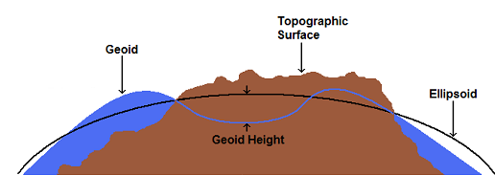

شکل 2- توصیفی اغراق‌آمیز از ژئوید، بیضی رفرنس و توپوگرافی زمین

حال مي توانیم سطح ژئوید را در دستگاه رفرنس بیضوی بصورت زیر بنویسیم:

|  |  |
| --- | --- |
|  | $$W\left(h=N(ϕ,λ),ϕ,λ\right)=U\left(h=0,ϕ\right)=U_{0}$$ |

که در آن $N(ϕ,λ)$ بیانگر ارتفاع ژئوید از بیضی رفرنس است که این ارتفاع تابع عرض و طول جغرافیایی می‌باشد. بنابراین، N بیانگر نوسانات[5] سطح ژئوید نسبت به بیضی رفرنس زمین است. بنابراین تا اینجا دو سطح رفرنس تعریف شده است که می‌توان هر نقطه در سطح زمین یا بالای آن را نسبت به هریک از این دو سطح رفرنس بیان کرد.

با توجه به این مطلب، ارتفاع هر نقطه از سطح زمین را (یعنی ارتفاع توپوگرافی زمین) را نسبت به بیضی با ht و نسبت به ژئوید با H نشان می‌دهیم. اولی را ارتفاع ژئودتیک و دومی را ارتفاع ارتومتریک[6] می‌نامند که در شکل زیر در دوحالت نشان داده شده‌اند:



شکل 3- تعریف سه ارتفاع ژئودتیک، ارتومتریک و ژئویدی

این ارتفاع‌ها با رابطه تقریبی زیر به هم مرتبط می‌شوند:

|  |  |
| --- | --- |
|  | $$h_{t}(ϕ,λ)≅H(ϕ,λ)+N(ϕ,λ)$$ |

مشکل اصلی تبدیل ارتفاعات ژئودتیکی (h) حاصل از GPS به ارتفاعات ارتومتریک (H)، تعیین ارتفاع ژئویدی (N) قابل اعتماد است. این ارتفاع ژئویدی را می‌توان با استفاده از روش گرانی‌سنجی یا یک مدل ژئوپتانسیل جهانی (GGM) بدست آورد. در کشورهای در حال توسعه که فاقد یک مدل ژئوئیدی گرانشی دقیق هستند، ارتفاع ژئوئیدی حاصل از مدل GGM نقش مهمی در این تبدیل ایفا می‌کند.

همانند پتانسیل W در معادله ‏ (3)، پتانسیل نرمال نیز شامل یک جزء ناشی از جاذبه Ua و یک جزء ناشی از اثر گریز از مرکز می‌باشد:

|  |  |
| --- | --- |
|  | $$U=U_{a}+Φ$$ |

ولذا پتانسیل آشفتگی را می‌توان بصورت زیر نوشت [2]:

|  |  |
| --- | --- |
|  | $$T\left(h,ϕ,λ\right)=W_{a}\left(h,ϕ,λ\right)-U_{a}\left(h,ϕ\right)$$ |

## مدل بیضی رفرنس WGS84 و تبدیل بیضی-ژئوید

اصطلاح بیضی سیستم ژئودتیک جهان[7] مدلی از سطح زمین را بیان می­کند و به این صورت تعریف می­شود که مربع میانگین انحراف بین جهت گرانش ظاهری و عمود بر بیضی بر روی سطح زمین مینیمم شود [4]. مدل‌های متنوعی از بیضی رفرنس برای کره زمین تعریف شده است که کشورهای مختلف از مدل‌های خاصی استفاده می‌کنند. اما در بین این مدل‌ها، مدل WGS84 کاربرد جهانی دارد و یک سیستم موردقبول توسط جامعه بین‌الملل است، چه اینکه GPS نیز از این مدل استفاده می‌کند.

هریک از مدل‌های بیضی رفرنس چند پارامتر مهم دارند که در بین آن‌ها شعاع بزرگ و شعاع کوچک بیضی که به ترتیب شعاع استوایی a (که گاهی با RE نیز نمایش داده می‌شود) و شعاع قطبی b (که گاهی با RN نیز نمایش داده می‌شود) نامیده می‌شوند جزو مهم‌ترین پارامترها هستند.

پارامتر دیگر بااهمیت در مدل‌های بیضی رفرنس، پارامتر پَخ‌شدگی (flattening) است که بصورت $f=\frac{a-b}{a}$ تعریف می‌شود. پارامتر مهم دیگر میزان خروج از مرکز[8] است که به صورت زیر تعریف می‌شود:

|  |  |
| --- | --- |
|  | $$e=\sqrt{\frac{a^{2}-b^{2}}{a^{2}}}$$ |

با محاسبات ساده می‌توان رابطه‌ی مربع خروج از مرکز را برحسب میزان پخ‌شدگی (f) بصورت زیر نوشت:

|  |  |
| --- | --- |
|  | $$e^{2}=2f-f^{2}$$ |

در مدل بیضی رفرنس WGS84 هریک از پارامترهای فوق در جدول زیر آورده شده است:

جدول 1- پارامترهای مدل WGS84

|  |  |  |
| --- | --- | --- |
| **نام پارامتر** | **علامت** | **مقدار (متر)** |
| ثابت گرانش | GM | 398600.4418×109 |
| شعاع بزرگ | a | 6,378,137 |
| پخ‌شدگی | f | 1/298.257223563 |

در اینجا لازم است دو کمیت عرض ژئودتیک/ژئوسنتریک و ارتفاع ژئودتیک/ژئوسنتریک تعریف شود.

در فرمول‌های مربوط به پتانسیل گرانشی و مشتقات آن که برحسب هارمونیک‌های کروی بیان می‌شوند، مختصات یک نقطه بر اساس دستگاه کروی بیان می‌شود (سیستم ژئوسنتریک) درحالیکه در ادبیات جغرافیایی مختصات یک نقطه در دستگاه بیضوی تعریف می‌شود (ژئودتیک). به این منظور باید تبدیل ایندو دستگاه به یکدیگر را دانست.

**عرض** ژئودتیکی یا عرض بیضوی ($ϕ$) به صورت زاویه بین صفحه استوایی و سطح نرمال در یک نقطه بر روی بیضی تعریف می شود، در حالی که عرض ژئوسنتریک ($φ$) به صورت زاویه بین صفحه استوایی و یک خط شعاعی که مرکز بیضی را به نقطه‌ای از سطح متصل می‌کند، تعریف می‌شود. هنگامی که در بیان عرض جغرافیایی تصریح نشود، منظور عرض جغرافیایی ژئودتیک است. به عنوان مثال، عرض جغرافیایی مورد استفاده در GPS از نوع ژئودتیک است.

**ارتفاع (h)** ژئودتیکی بصورت ارتفاع از بالای سطح بیضی رفرنس و عمود بر آن تعریف می‌شود؛ درحالیکه ارتفاع ژئوسنتریک بصورت فاصله از سطح بیضی رفرنس در راستای خط شعاعی به مرکز زمین تعریف می‌گردد. اینجا هم درصورتی که تصریح نشود، منظور از ارتفاع، ارتفاع ژئودتیکی است (چنانکه در هوانوردی استفاده می‌شود). ارتفاع ژئوسنتریک بیشتر در مکانیک سماوی استفاده می‌شود.

تعریف عرض و ارتفاع ژئودتیک و ژئوسنتریک به صورت شماتیک بر روی بیضی رفرنس زمین در شکل 4 در دو حالت برای نقطه‌ای در سطح زمین و نقطه‌ای در بالای سطح زمین نشان داده شده است.

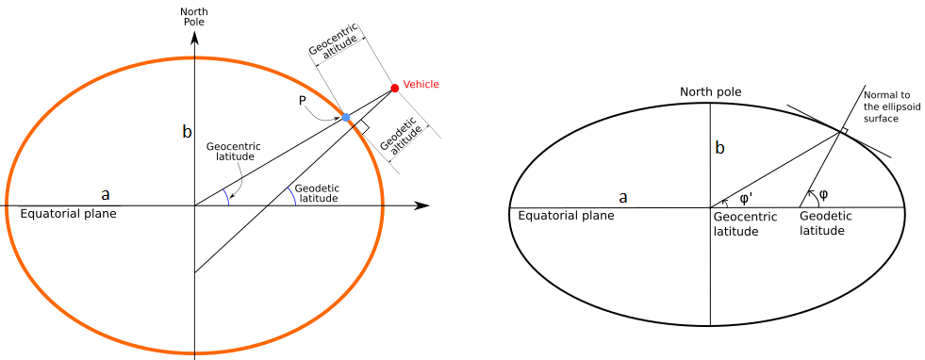

شکل 4- تعریف عرض جغرافیایی ژئودتیک و ژئوسنتریک در فریم رفرنس بیضی WGS84؛ راست: برای نقطه‌ای بر روی سطح بیضی رفرنس؛ چپ: برای نقطه‌ای در بالای بیضی رفرنس

لازم به ذکر است که **طول جغرافیایی (λ)** ژئودتیک و ژئوسنتریک با هم یکسان هستند و بصورت زاویه بین نصف‌النهار گرینویچ با نصف‌النهارِ عبورکننده از نقطه‌ی موردنظر، بر روی صفحه‌ی استوا تعریف می‌شود.

با این توضیحات، مختصات یک نقطه در فضا را (φ,λ,h) نشان می‌دهند که در سیستم ژئودتیکی، عرض جغرافیایی ژئودتیک، طول جغرافیایی و ارتفاع ژئودتیک هستند و در سیستم ژئوسنتریک نیز متناظر می‌باشند. در شکل زیر می‌توان نشانه‌گذاری ژئودتیک را به همراه دستگاه کارتزین مشاهده کرد:

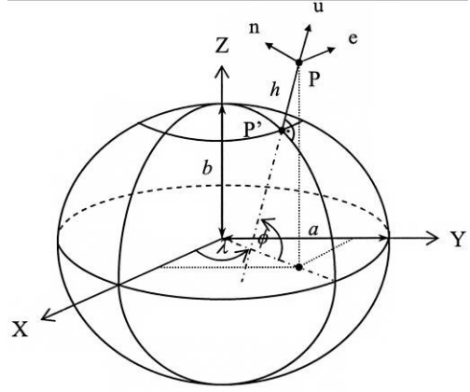

شکل 5- سیستم مختصات بیضوی و پارامترهای آن

همین مختصات می‌تواند بصورت ژئوسنتریک هم تعریف شود. لذا باید دید در هر کاربرد، کدام‌یک از حالت‌های ژئودتیک یا ژئوسنتریک مد نظر است.

گاهی لازم است مختصات یک نقطه در **دستگاه کارتزین (X,Y,Z)** بیان شود. این دستگاه با نام سیستم مختصات ECEF[9] نامیده می‌شود چراکه به همراه محور گردش اسپینی زمین می­چرخد و لذا یک نقطۀ ثابت در سطح زمین مختصات ثابتی در این سیستم خواهد داشت. در حالت کلی این سیستم مختصاتی دارای چهار خاصیت زیر است:

1. مرکز آن منطبق بر مرکز زمین است (لذا چنانکه خواهیم دید در تبدیلات به کارتزین از مختصات ژئوسنتریک استفاده می‌شود.)
2. محور Z آن در طول محور اسپینی زمین است که به قطب شمال اشاره دارد. بعبارت دیگر، محور Z با موقعیت متوسط محور چرخش زمین تطابق دارد.
3. محور X آن در طول و عرض جغرافیایی صفر سطح زمین را قطع می­کند. بعبارت دیگر محور X از محل تقاطع نصف‌النهار گرینویچ و دایره استوا عبور می‌کند
4. محور Y عمود بر جهت دو محور دیگر است و از قانون دست راست بدست می­آید. به این‌صورت که از محل تقاطع نصف‌النهار ۹۰درجه شرقی با دایره استوا عبور می‌کند

در شکل 5 مختصات کارتزین ECEF نیز نشان داده شده است.

با داشتن مربع خروج از مرکز ($e^{2}$) می‌توان عرض ژئودتیک ($ϕ$) را به عرض ژئوسنتریک ($φ$) تبدیل کرد:

|  |  |
| --- | --- |
|  | $$φ=\tan^{-1}\left[\left(1-e^{2}\right)\tan{ϕ}\right]$$ |

پارامتر دیگری نیز تعریف می‌شود به نام شعاع نرمال انحنا[10] که با رابطه‌ی زیر از روی **عرض ژئودتیک** بدست می‌آید:

|  |  |
| --- | --- |
|  | $$ν=\frac{a}{\sqrt{1-e^{2}\sin^{2}{ϕ}}}$$ |

با داشتن این شعاع می‌توان مختصات موجود **ژئودتیک** را به مختصات کارتزین ECEF تبدیل کرد [1، ص 195]:

|  |  |
| --- | --- |
|  | $$\left\{\begin{matrix}X_{ECEF}=\left(ν+h\right)\cos{ϕ}\cos{λ} \\ Y_{ECEF}=\left(ν+h\right)\cos{ϕ}\sin{λ} \\ Z_{ECEF}=\left(ν\left(1-e^{2}\right)+h\right)\sin{ϕ}\end{matrix}\right.$$ |

در فرمول فوق h همان ارتفاع ژئودتیکی است.

از طرف دیگر می‌توان مختصات **ژئوسنتریک** را به مختصات کارتزین ECEF تبدیل کرد:

|  |  |
| --- | --- |
|  | $$\left\{\begin{matrix}X_{ECEF}=r\cos{φ}\cos{λ} \\ Y_{ECEF}=r\cos{φ}\sin{λ} \\ Z_{ECEF}=r\sin{φ}\end{matrix}\right.$$ |

حال از اینجا می‌توان r را با رابطه زیر تعریف کرد [1، ص 198]. این کمیت در فرمول‌های گرادیان گرانش بکار می‌رود.

|  |  |
| --- | --- |
|  | $$r=\sqrt{X_{ECEF}^{2}+Y_{ECEF}^{2}+Z_{ECEF}^{2}}$$ |

همچنین می‌توان عرض ژئوسنتریک را علاوه بر رابطه ‏ (16)، از رابطه زیر نیز بدست آورد:

|  |  |
| --- | --- |
|  | $$φ=\tan^{-1}{\frac{Z_{ECEF}}{\sqrt{X_{ECEF}^{2}+Y_{ECEF}^{2}}}}$$ |

## گرادیان گرانش

گرادیانِ گرادیان پتانسیل آشفتگی (معادله ‏ (8)) بصورت زیر تعریف می‌شود:

|  |  |
| --- | --- |
|  | $$T_{ij}=\left(\begin{matrix}\frac{∂^{2}T}{{∂x}^{2}} & \frac{∂^{2}T}{∂x∂y} & \frac{∂^{2}T}{∂x∂z} \\ \frac{∂^{2}T}{∂y∂x} & \frac{∂^{2}T}{{∂y}^{2}} & \frac{∂^{2}T}{∂y∂z} \\ \frac{∂^{2}T}{∂z∂x} & \frac{∂^{2}T}{∂z∂y} & \frac{∂^{2}T}{{∂z}^{2}}\end{matrix}\right)=\left(\begin{matrix}T_{xx} & T_{xy} & T_{xz} \\ T_{yx} & T_{yy} & T_{yz} \\ T_{zx} & T_{zy} & T_{zz}\end{matrix}\right)$$ |

در روابط بالا بعنوان مثال $T_{xx}$ عبارت است از تغییر gravity در جهت x هنگامی که به اندازه مشخصی در جهت x جابجا شوید؛ و $T_{xy}$ عبارت است از تغییر gravity در جهت x هنگامی که به اندازه مشخصی در جهت y جابجا شوید. مابقی مؤلفه‌ها هم به همین صورت تعریف می‌شوند.

با استفاده از معادله ‏ (5) می‌توان اثبات کرد که ماتریس گرادیان ناهنجاری گرانشی (معادله ‏ (22)) دارای ترم‌های متقارن بصورت زیر است [5]:

|  |  |
| --- | --- |
|  | $$T_{xy}=T_{yx}$$ |
|  | $$T_{xz}=T_{zx}$$ |
|  | $$T_{yz}=T_{zy}$$ |

علاوه بر این، چون چگالی زمین بسیار بیشتر از اتمسفر است، با اعمال **معادله لاپلاس** به پتانسیل ناهنجاری گرانشی، مجموع مقادیر قطر اصلی ماتریس گرادیان ناهنجاری گرانش برابر با صفر می­شود؛ یعنی:

|  |  |
| --- | --- |
|  | $$T_{xx}+T_{yy}+T_{zz}=0$$ |

بنابراین از بین ۹ مؤلفه‌ی ماتریس گرادیان ناهنجاری گرانشی، ما ۵ مؤلفه‌ی مستقل داریم. این پنج گرادیان مستقل یک اثر انگشت منحصربه­فرد برای تمام مناطق زمین فراهم می­کنند [7-6]. در شکل زیر به صورت شماتیک مفهوم بردار گرانش و تانسور گرادیان گرانش نشان داده شده است.



شکل 6- مفهوم بردارهای گرانش و گرادیان گرانش

توجه شود که دستگاه گرادیان‌سنج گرانش، گرادیان‌های گرانش واقعی (حاصل از W) را اندازه می‌گیرد درحالیکه گرادیان‌های نرمال یا نامی Uij که از پیش مشخص هستند تغییرات فضایی اندکی دارند و عموماً بصورت یک بایاس ثابت با آن رفتار می‌شود. به همین دلیل محاسبه تانسور گرادیان اختلال gravitational مورد تمرکز این گزارش قرار دارد.

نقشه­های گرادیان گرانش مزیت­های بارزی نسبت به نقشه­های گرانش دارند. نقشۀ گرانشی تنها سه مؤلفۀ نیروی گرانشی در شمال، شرق و بالا را می­دهد درحالی­که نقشۀ گرادیان گرانش شامل پنج مؤلفه مستقل می­­باشد. درنتیجه نقشه­های گرادیان گرانش اطلاعات شفاف­تر و جزئی­تری را فراهم می­کنند. تغییرات در نقشه­های گرانش نسبتاً دقیق­تر هستند. علاوه بر این، نقشه­های گرادیان گرانش تحت تأثیر نویز ناشی از حرکت نامنظم دستگاه قرار نمی­گیرند زیرا تکنیک اختلاف­گیری بین سنسورها، این خطا را حذف خواهد کرد [8].

در آخر توجه به واحد گرادیان گرانش نیز مهم است. ازآنجاکه گرادیان­های گرانش، بیانگر مشتقات فضایی گرانش هستند، و واحد گرانش نیز m/s2 است، درنتیجه تقسیم آن بر تغییرات طول در یک جهت مشخص سبب می­شود که واحد گرادیان گرانش s-2 گردد. به علت اندازه کوچک گرادیان­ها در ژئودزی و تلاش­های Baron Roland von Eötvös در این زمینه، گرادیان گرانش اغلب در واحد Eötvös یا Eö بیان می­گردد: 1 Eö = 10-9 s-2. یک Eö معادل گرادیان گرانش القا شده توسط 10 دانه شن (حدود 10 میلی­گرم) در فاصلۀ 1 سانتی­متری است [9]. برای یک کشتی که بر روی دریا حرکت می­کند، المان­های Tij تقریباً از E20 تا E30 تغییر می­کنند. هرچه به کف دریا نزدیکتر شویم، این سیگنال­ها بزرگتر می­شوند زیرا گرادیان گرانش با مکعب فاصله از جرم نسبت معکوس دارد. از این خاصیت در مُدهای terrain following/terrain avoidance استفاده می­شود.

## ناهنجاری گرانشی زمین

هر متحرکی که بر روی سطح زمین حرکت می­کند، تغییراتی هرچند کوچک را در اندازه و جهت بردار میدان گرانشی احساس می­کند که به آن ناهنجاری گرانشی گفته می­شود. این امر به علت ناهمگونی و غیریکنواختی سطح زمین و چگالی غیریکنواخت مواد تشکیل‌دهنده‌ی آن می­باشد. ناهنجاری گرانشی عبارت است از اختلاف بین شتاب اندازه­گیری­شده و مقدار پیش­بینی­شده توسط مدل­های گرانشی (مانند مدل­های گرانشی بیان­شده در بالا). اندازه­گیری گرانش کمک می­کند تا ساختار داخلی زمین مشخص شود زیرا همانطورکه اشاره شد تفاوت چگالی مواد تشکیل­دهنده زمین در نقاط مختلف سبب تغییر در شدت میدان گرانشی می­شود. در ژئوفیزیک، تئوری اختلال[11] برای توصیف توزیع میدان گرانشی در جهان اختیار شده است [10]. بردار ناهنجاری گرانشی (Δg) به صورت اختلاف بین بردار گرانشی محلی (gM) و یک مقدار میدان گرانشی رفرنس (gR) که از یک مدل بیضوی منظم محاسبه شده است تعریف می­شود.

## ناهنجاری گرانشی در زیر دریا

گرانش رفرنس در بالای سطح زمین می­تواند مستقیماً از مدل EGM96 محاسبه شود. این مدل­ها از معادله پتانسیل گرانشی خارجی (معادله لاپلاس) بدست آمده­­­اند اما برای زیر آب مناسب نیستند. گرانش رفرنس زیر آب، موضوع معادله پواسن است. هنگامی که نقطه اندازه­­گیری در زیر بیضی قرار دارد، مقدار قرائت شده گرانش باید با پارامترهای دیگری مانند عمق و ناهمواری­های زیر سطح آب **تصحیح** گردد. مقدار تصحیح شده، از گرانش رفرنس در آن نقطه تفریق شده و گرانش ناهنجاری بدست می­آید. تصحیح عمق در واقع اثر عمق بر روی گرانش را منعکس می­کند و با تصحیح فضای آزاد و تصحیح لایه ترکیب می­شود. این فرآیند در شکل 7 نشان داده شده است [11].



**شکل 7- مدل محاسبه ناهنجاری گرانشی**

معادلات تصحیح اندازه­گیری گرانش بیضوی بالا در زیر لیست شده­اند [10]:

$g_{h}=-0.3086∙h mGal$ (13)

$g_{σ}=0.0419∙σ∙h mGal$ (14)

$∆g=g_{obs}-g_{h}-g_{σ}-g_{0}$ (15)

که در آن­ها داریم: gh: تصحیح فضای آزاد؛ در واحد mGal (1mGal=10-5m/s2). gσ: تصحیح لایه؛ در واحد mGal. σ: چگالی لایه؛ در واحد g/cm3. gobs: گرانش مشاهده‌شده است.

## گرادیان گرانش حاصل از منشور مستطیلی

برای مزید بصیرت درمورد گرادیان gravitational ناشی از یک ناهنجاری جرمی، مثالی از یک مکعب مستطیلی با چگالی ثابت حل می‌شود. چنین مسئله‌ای در شکل زیر نشان داده شده است. منشور با این رئوس تعریف می‌شوند: (x1,y1,z1)، (x2,y1,z1)، (x2,y2,z1) و (x2,y2,z2). سیستم مختصاتیِ مورداستفاده دارای محورهایی موازی با وجوه منشور بوده و مبدأ آن نقطه P می‌باشد.



شکل 8- هندسه مسئله محاسبه‌ی گرادیان گرانش ناشی از یک منشور مستطیلی

با شروع از معادله ‏ (1)، راه‌حل فرم‌بسته برای پنج گرادیان gravitational مشاهده‌شده در نقطه P ناشی از منشور مکعبی بدست می‌آید. اینکار توسط Nagy و همکاران بدست آمده و در زیر ارائه شده است [1۳، 1۲]:

|  |  |
| --- | --- |
|  | $$T_{xx}=G Δρ \sum_{i=1}^{2}{\sum_{j=1}^{2}{\sum_{k=1}^{2}{{\left(-1\right)}^{j+j+k}\tan^{-1}\left(\frac{\left(y-y_{j}\right)\left(z-z_{k}\right)}{\left(x-x_{i}\right)r}\right)}}}$$ |
|  | $$T_{xy}=-G Δρ \sum_{i=1}^{2}{\sum_{j=1}^{2}{\sum_{k=1}^{2}{{\left(-1\right)}^{j+j+k}\ln\left(\left(z-z_{k}\right)+r\right)}}}$$ |
|  | $$T_{xz}=-G Δρ \sum_{i=1}^{2}{\sum_{j=1}^{2}{\sum_{k=1}^{2}{{\left(-1\right)}^{j+j+k}\ln\left(\left(y-y_{j}\right)+r\right)}}}$$ |
|  | $$T_{yy}=G Δρ \sum_{i=1}^{2}{\sum_{j=1}^{2}{\sum_{k=1}^{2}{{\left(-1\right)}^{j+j+k}\tan^{-1}\left(\frac{\left(x-x_{i}\right)\left(z-z_{k}\right)}{\left(y-y_{j}\right)r}\right)}}}$$ |
|  | $$T_{yz}=-G Δρ \sum_{i=1}^{2}{\sum_{j=1}^{2}{\sum_{k=1}^{2}{{\left(-1\right)}^{j+j+k}\ln\left(\left(x-x_{i}\right)+r\right)}}}$$ |

که در روابط فوق، $Δρ$ کنتراست چگالی بین المان و محیط نقطه محاسبه است. ضمناً داریم:

$$r=\sqrt{{\left(x-x_{i}\right)}^{2}+{\left(y-y_{j}\right)}^{2}+{\left(z-z_{k}\right)}^{2}}$$

**توجه:** دستگاه مختصاتی مورداستفاده در اینجا و سراسر این گزارش دستگاه شمال-شرق-پائین (NED) است که در آن مثبتy معادل با شمال، مثبتx معادل با شرق و مثبتz معادل با پائین می‌باشد.

با استفاده از روابط ‏ (27) تا ‏ (31) پنج گرادیان گرانش حاصل از یک منشور مکعب­مستطیلی با چگالی ثابت بر روی صفحه‌ای فرضی در بالای مکعب استخراج و ترسیم شده است [12]. صورت این مسئله در شکل 9 نشان داده شده است. مطابق این شکل، این مکعب مستطیل در مرکز یک شبکه به ابعاد m250m×250 قرار دارد و طول، عرض و ارتفاع آن به ترتیب 50 متر، 10 متر و 6 متر می­باشد و چگالی آن برابر با g/cm3 5/1 است. در این حالت، گرادیان­های گرانش بر روی صفحه‌ای فرضی در ارتفاع 50 متری بالای این مکعب مستطیل (z = -50m) محاسبه و رسم شده است.



شکل 9- مکعب مستطیل فرضی بر روی یک صفحه

در شکل 10 نقشه گرادیان گرانش برای این آزمایش فرضی با استفاده از راه‌حل فرم بسته رسم شده است. از آنجاکه تانسور متقارن است، تنها قسمت مثلث بالای ماتریس بیان شده است. در این شکل x، y و z به ترتیب متناظر با شرق، شمال و پایین می­باشد. این نقشه­ها به صورت تئوری، گرادیان gravitational را نشان می­دهند و توصیف بسیارخوبی را از خاصیت یکتایی که گرادیان­های گرانشی یک بنیان اساسی برای ناوبری تطبیق نقشه می­سازد ارائه می­کنند [13].

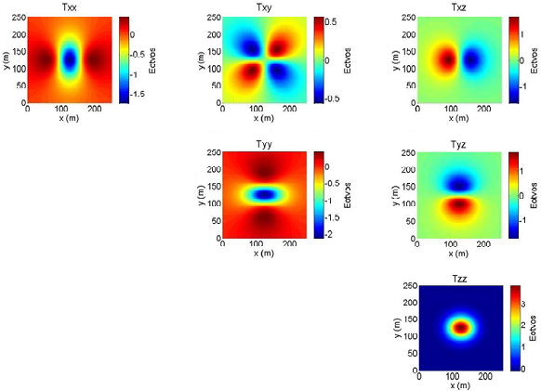

شکل 10- نقشه گرادیان گرانش بر روی صفحه‌ای با فاصلۀ 50 متر بالاتر از مکعب مستطیل فرضی

**فصل دوم**

**مدل‌های گرانشی زمین**

# مدل‌های گرانشی زمین

میدان گرانشی دارای دو ساختار اصلی است: طول‌موج‌های بلند (حدود ۴۰۰ کیلومتر) و طول‌موج‌های کوتاه (بین ۲۵ تا ۱۰۰ کیلومتر). اطلاعات طول‌موج‌های بلند را می‌توان با استفاده از آنالیز اختلال مدار ماهواره و همچنین گرانی‌سنجی محلی[12] یا حتی داده‌های ارتفاع‌سنجی ماهواره‌ای محاسبه شود [14]. نتایج چنین محاسباتی بصورت یک مدل ژئوپتانسیل جهانی (GGM) خلاصه می‌شود. در ژئودزی از داده‌های گرانشی برای تعریف شکل کره زمین استفاده می‌شود. در ژئوفیزیک، از داده‌های گرانشی برای محدودکردن تغییرات چگالی زیر سطح زمین برای کمک به درک مسائل مرتبط با طبقات زمین یا اکتشافات منابع زیرزمینی استفاده می‌شود. به این منظور ژئودزیست‌ها به دنبال بهره‌برداری از تفاوت‌های بین میدان گرانشی واقعی زمین (که بسختی قابل اندازه‌گیری است) و میدان گرانشی حاصل از مدل‌ها ریاضی هستند. بنابراین باید یک میدان گرانشی متوسط برای مقایسه با میدان واقعی تعریف شود. چنین میدان گرانشی‌ای میدان گرانشی نرمال نام دارد و میدان گرانشی باقیمانده[13] با نام ناهنجاری یا آنومالی پتانسیل نامیده می‌شود. آنومالی پتانسیل می‌تواند برای محاسبه‌ی **کمیت‌های** بسیار مهمی که ارتباط‌دهنده‌ی شکل فیزیکی زمین با شکل ریاضی آن (بیضی) یا میدان گرانشی نرمال است بکار رود. کمیت‌هایی چون **ارتفاع ژئویدی**[14]، آنومالی گرانشی و مؤلفه‌های انحراف از عمود[15] جزو کمیت‌های اصلی هستند. هریک از این کمیت‌ها که بیانگر اختلاف میدان‌های واقعی و نرمال هستند از نظر ژئوفیزیکی قابل تفسیر می‌باشند.

تاکنون، مدل‌های ژئوپتانسیل جهانی[16] (GGM) متعددی ظهور یافته‌اند که در آن‌ها میدان پتانسیل زمین برحسب ضرایب هارمونیک‌های کروی بیان می‌شوند و حداکثر درجه‌ی هر مدل که با Nmax نشان داده می‌شود بیانگر رزولوشن مکانی آن مدل است. رزولوشن مکانی یا طول موج یک مدل خاص با رابطه زیر بدست می‌آید

|  |  |
| --- | --- |
|  | $$res. =\frac{πR}{N_{max}}$$ |

که در آن R شعاع متوسط زمین و Nmax حداکثر درجه هارمونیک مدل است.

این مدل‌ها به روش‌های مختلفی بدست آمده‌اند، روش‌هایی چون: ردیابی مدار ماهواره‌ای[17]، گرانش‌سنجی محلی[18]، ارتفاع‌سنجی ماهواره‌ای، گرانش‌سنجی هوابرد (یا ترکیبی از این روش‌ها و روش‌های دیگر). روش‌های ماهواره‌ای طول‌موج‌های بلند و متوسط (بیشتر از ۱۰۰ کیلومتر) میدان گرانشی زمین را بدست می‌دهند. از بهترین مأموریت‌های ماهواره‌ای گرانی‌سنجی می‌توان به مأموریت CHAMP و GRACE اشاره کرد. مدل­های جهانی گرانشی بیان­کنندۀ میدان گرانشی زمین و ارتفاعات ژئوید هستند [15]. با این حال، اغلب برآوردهای خطا برای GGMها خیلی خوش‌بینانه هستند و/یا به عنوان میانگین‌های جهانی ارائه می‌شوند و بنابراین لزوماً نماینده عملکرد GGM در یک منطقه خاص نمی‌توانند باشند. از همین‌رو کسی که از هریک از این مدل‌ها استفاده می‌کند باید تأیید صحت و دقت آن را به روش‌هایی خاص احراز کند، روش‌هایی مانند مقایسه با داده‌های محلی [16]. تست‌های صحت‌سنجی مدل‌های گرانشی به چهار دسته تقسیم می‌شوند [17]:

۱- تست‌های مداری با استفاده از قوس‌های داده‌های ردیابی ماهواره‌ای (بطور خاص داده‌های SLR)،

۲- تست‌های با استفاده از GPS/leveling که در آن ارتفاع ژئویدی حاصل از مدل با مقادیر ژئویدی حاصل از GPS levelling مقایسه می‌شود. به این منظور جداولی وجود دارد که میزان خطای ارتفاع ژئویدی را نسبت به GPS levelling بیان می‌کند[19].

3- تست‌ها با استفاده از ارتفاع‌سنجی ماهواره‌ای و یک مدل مستقل از توپوگرافی اقیانوسی دینامیک[20] (DOT) که از یک مدل گرادبی اقیانوس بدست آمده

4- تست‌های با استفاده از ارتفاع‌سنجی حاصل از آنومالی‌های گرانشی

ما می‌دانیم که نواحی پیمایش‌نشده‌ی زیادی در زمین وجود دارد. امروزه ما در اقیانوس‌ها ناهنجاری‌های گرانشی داریم که توسط ارتفاع‌سنجی ماهواره‌ای بدست آمده‌اند، اما اثرات جریان‌های اقیانوسی و بایاس‌های مختلف موجب بهم‌خوردن این داده‌ها می‌شوند به همین دلیل امروزه ما فقط تخمین‌هایی شبه‌استاتیک از توپوگرافی سطح دریا در طول‌موج‌های بسیار بلند در اختیار داریم. علاوه‌براین، در جایی که ما داده‌های گرانشی داریم، اغلب سیستم رفرنسِ استفاده‌شده را نمی‌دانیم و گاهی اوقات حتی ناهنجاری‌های بوگر[21] و ناهنجاری‌های فضای آزاد با یکدگیر مخلوط شده‌اند. درمقابل، راه‌حل‌های «فقط-ماهواره‌ای»، با داده‌های سطحی مانند مدل‌های هارمونیک کروی رزولوشن-بالا مبتنی بر ترکیب داده‌ها ادغام نمی‌شوند [15].

بطورکلی مدل­های کنونی میدان گرانشی زمین را می­توان در سه دسته جای داد [15]:

1. مدل‌های ژئوپتانسیل فقط-ماهواره‌ای[22]

این مدل از دنبال‌کردن ماهواره­های اطراف زمین بدست می­آید. از جمله مدل­های شناخته‌شدۀ در این دسته می‌توان به GGM02S و EIGEN-GL04S1 اشاره کرد که فقط از ماهوارۀ GRACE بدست آمده‌اند.

1. مدل‌های ژئوپتانسیل ترکیبی

این مدل از ترکیب یک مدل فقط-ماهواره­ای، گرانش­سنجی زمینی[23]، گرانش­سنجی در مناطق دریایی به کمک ارتفاع­سنجی ماهواره­ای و گرانش­سنجی هوابرد (بکمک هواپیما) بدست می­آید. ازجمله مدل­های شناخته­شده گرانشی زمین در این دسته می‌توان EGM96، GGM02C، EIGEN-GL04C و EGM2008 را نام برد.

1. مدل‌های ژئوپتانسیل سفارشی**[24]**

این مدل از اصلاح مدل­های موجود (ماهواره­ای یا ترکیبی) با استفاده از داده گرانشی با رزولوشن بالاتر که شاید قبلاً استفاده نمی­شد، بدست می­آید. در این دسته مدل‌ GPM89C از Wenzel می­توان نام­برد.

در ادامه به معرفی دو مدل پرکاربردتر از مدل‌های گرانشی زمین می‌پردازیم و در خلال معرفی، استدلال خود را مبنی بر تمرکز بر روی مدل EGM96 ارائه می‌دهیم.

## مدل گرانشی 1996 (EGM96)

یکی از پراستفاده‌ترین مدل‌های گرانشی، مدل EGM96 است. مدل ژئوپتانسیل EGM96 یک حل متشکل از ثابت‌های هارمونیک‌های کروی تا درجه و مرتبه ۳۶۰ است (Nmax در معادله Error! Reference source not found. برابر با 360 است). این مدل با داده‌های حاصل از مشارکت نهادهای مختلفی ساخته شد و توسط تلاش هماهنگ بین «آژانس نقشه‌برداری و تصویربرداری ملی[25] (NIMA) که امروزه با نام آژانس ملی اطلاعات مکانی[26] NGA شناخته می‌شود»، «مرکز پروازهای فضایی گادِرد ناسا» و «دانشگاه ایالتی اوهایو» کامل شد.

برخی از منابع داده عبارتنداز [17]:

1. داده‌های گرانشی gravity که توسط NIMA ارائه شده‌اند. این داده‌ها توسط پیمایش‌های هوایی و دیگر فرآیندهای جمع‌آوری گرانش بدست آمده‌اند.
2. داده‌های حاصل از مأموریت ژئودتیک GEOSAT (یک ماهواره نیروی دریایی آمریکا با یک ارتفاع‌سنج رادار با قابلیت اندازه‌گیری فاصله‌ها نسبت به سطح دریا با دقت cm5)
3. داده‌های حاصل از ماهواره ERS-1

با داشتن شعاع متوسط زمین R = 6371000m و درنظرگرفتن درجه هارمونیک Nmax = 360، رزولوشن فضایی مدل EGM96 با استفاده از رابطه ‏ (32) تقریباً برابر با km56 بدست می‌آید. ازآنجاکه اغلب رزولوشن نقشه‌های EGM96 و منشور مستطیلی با یکدیگر تفاوت دارند، معمولاً هنگام برازش (fitting) داده‌های EGM96 به دیگر شبکه‌ها، یک درونیابی تکه‌بندی[27] بکار برده می‌شود. برای نشان‌دادن بهتر شکل این ژئوید خاص، نوسانات[28] EGM96 نسبت به بیضی WGS84 برای یک سیستم بدون جزر و مد[29] در شکل 11 نشان داده شده است.

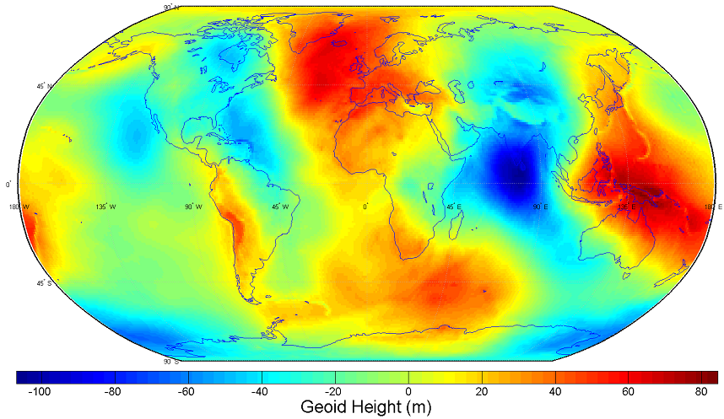

شکل 11- نوسانات مدل ژئوید EGM96 نسبت به بیضی WGS84

شکل زیر نقشه سطح زمین را برای شش مؤلفه از 9 مؤلفه گرادیان گرانش با صرفنظر از ترم­های متقارن نشان می­دهد. همانطورکه ملاحظه می­شود برخلاف مشاهده­های بصری، این نقشه در دریاها و اقیانوس­ها هم کنتراست­هایی را نشان می­دهد. بعلاوه هنگامی که خطاهای عمودی INS به علت تغییرات قابل‌ملاحظه در نیروهای گرانش افزایش می­یابد (مثلاً بر فراز کوه­ها)، این تغییرات، کنتراست بیشتری را بر روی نقشه­های گرادیان گرانش فراهم می­کنند که منجر به بهبود دقت ناوبری می­شود.

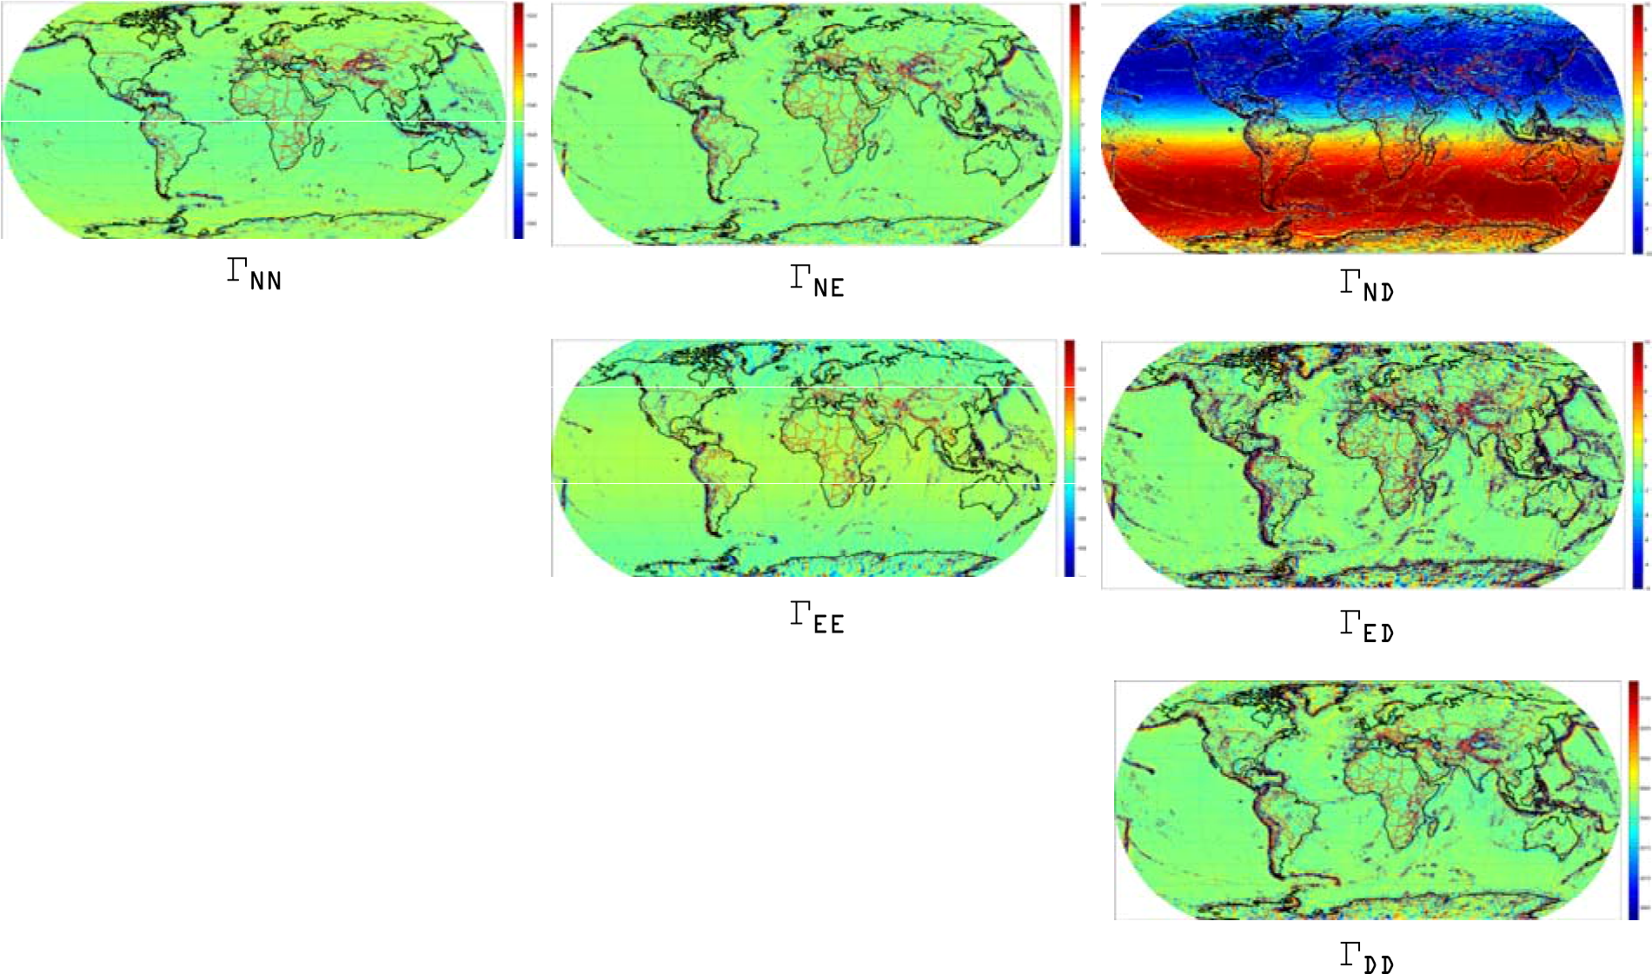

شکل 12- نقشۀ گرادیان های گرانش برطبق مدل EGM96 بر روی سطح زمین

در حالی که ماتریس گرادیان گرانش شامل پنج ترم مستقل یا منبع اطلاعات است، ستون سوم بیشترین کنتراست را دارا می‌باشد (ΓND, ΓED, ΓDD) که بیشترین ظرفیت را برای ناوبری دقیق فراهم می­کند. این سه ترم، گرادیان­های گرانش را در سه جهت فریم رفرنس بیان می­کنند که یک حرکت در جهت پایین (عمودی) را می­دهد. در [18]، Richeson تذکر می­دهد که رزولوشنِ محدود مدلِ EGM96 بدین معنی است که گرادیان­های گرانشی واقع­گرایانه در ارتفاعات پائین، به احتمال بسیار زیاد بیشتر از آن چیزی است که در نقشه­ها دیده می­شود؛ زیرا اثرات عوارض تیز ممکن است درنظر گرفته نشده باشند. اگر رزولوشن نقشه افزایش یابد آنگاه اطلاعات بیشتری برای کاربردهای ناوبری می­تواند در دسترس باشد. در جدول زیر نیز ثوابت و ویژگی‌های مورد استفاده در محاسبات گرادیان مبتنی بر EGM96 آورده شده است [17].

جدول 2- پارامترهای EGM96

|  |  |
| --- | --- |
| **پارامتر** | **مقدار** |
| GM | $$3986004.415×{10}^{8} m^{3}/s^{2}$$ |
| a | 6378136.3 m |
| C2,0 | بدون جزر و مد |
| بیضی رفرنس | WGS84 |

## مدل‌ گرانشی EGM2008

بازبینی و اصلاح مدل ریاضی زمین در سال 2004 این مدل را دچار تغییر نکرد اما ژئوید را در رزولوشن بالاتر نشان داد. مدل جدیدتر EGM2008 برای محاسبه‌ی گرادیان‌های گرانش با Nmax = 2159 ارائه شده است که رزولوشن آن با استفاده از رابطه ‏ (32) حدود km۹٫۳ می‌گردد [19]. این مدل گرانشی زمین یک ژئوید با رزولوشن 9.2کیلومتر دارد و بیش از 4.6میلیون ضریب برای سری­های محاسبه­کننده گرادیان­ها یا خود گرانش نیاز دارد درحالیکه EGM96 130317 و WGS84 نیز 32757 ضریب برای محاسبه نیاز داشته­است.

با این وجود باتوجه به فرآیند تولید بازگشتی برای توابع لژاندر وابسته، این توابع می­توانند در درجه­های بالاتر، حدوداً 2100، ناپایدار شوند. نتایج اولیه نشان داده‌اند که حتی با استفاده از الگوریتم­هایی که پایداری را در درجه‌های بالا تضمین می­کنند، تخمین مولفه­های گرانش می­تواند زمان قابل‌توجهی را به خود اختصاص دهد [15]. با توجه به این جزئیات، رزولوشن بالایی که EGM2008 در اختیار می­گذارد در مقابل راحتی استخراج گرادیان­های گرانش از روی EGM96 قابل چشم­پوشی است.

**فصل سوم**

**پتانسیل گرانشی و گرادیان گرانش برحسب هارمونیک‌های کروی**

# پتانسیل گرانشی و گرادیان گرانش برحسب هارمونیک‌های کروی

همانگونه که ذکر شد، پتانسیل گرانشی gravitational ناشی از یک جرم در بیرونِ آن، از معادله لاپلاس پیروی می‌کند. فرم کلی پاسخ این معادله لاپلاس را می‌توان با استفاده از هارمونیک‌های کروی فرموله کرد. دقت فرمول‌های حاصله، توسط محاسبات عملی با استفاده از مدل میدان گرانشی EIGEN-6C2 اثبات شد [20]. هارمونیک‌های کروی جزء وابسته‌ به زاویه‌ی یک مجموعه متعامد از پاسخ‌های معادله لاپلاس هستند که در **مختصات کروی** بیان می‌شوند. به همین دلیل بخش ایستا پتانسیل gravitational زمین (Wa)؛ (یعنی فقط بخش پتانسیل جاذبه در معادله ‏ (3)) در هر نقطه‌ی تعریف‌شده در مختصات کروی ($r,φ,λ$) بر روی سطح زمین یا بر فراز آن در مقیاس جهانی بسادگی با جمع درجه و مرتبه‌های بسط هارمونیک‌های کروی بیان می‌شود. ضرایب این هارمونیک‌های کروی در حوزه طیفی، ساختار جهانی میدان ژئوپتانسیل زمین -یا بطور عام‌تر، میدان گرانشی gravity زمین- را بیان می‌کند. معادله مربوط به حوزه‌های فضایی و طیفی ژئوپتانسیل به صورت زیر نوشته می‌شود:

|  |  |
| --- | --- |
|  | $$W_{a}\left(r,φ,λ\right)=\frac{GM}{a}\sum_{n=0}^{N_{max}}{\sum_{m=0}^{n}{{\left(\frac{a}{r}\right)}^{n+1}\left({\overline{C}}_{nm}^{W}\cos{mλ}+{\overline{S}}_{nm}^{W}\sin{mλ}\right){\overline{P}}_{nm}\left(\sin{φ}\right)}}$$ |

که در آن $r$ و $φ$ و $λ$ به ترتیب شعاع، عرض و طول **ژئوسنتریک در دستگاه کروی** هستند. (چرا ژئوسنتریک؟ چون این رابطه پتانسیل در دستگاه کروی بدست آمده است و لذا باید این پارامترها دارای حداکثر تناظر و تشابه با دستگاه کروی باشند). GM عبارت است از حاصلضرب ثابت گرانشی و جرم زمین؛ a نیم‌قطر بزرگ[30] بیضی رفرنس، Nmax ماکزیمم درجه بسط هارمونیک‌های کروی؛ n و m به ترتیب درجه و مرتبه هارمونیک‌های کروی؛ ${\overline{C}}_{nm}^{W}$ و ${\overline{S}}_{nm}^{W}$ ثابت‌های ژئوپتانسیل نرمالیزه‌شده هستند که از روی مدل‌های گرانشی بدست می‌آیند. این ثابت‌ها با نام ثابت‌های استوکس نیز شناخته می‌شوند. همچنین داریم:

$${\overline{S}}_{n0}^{W}=0$$

جهت یادآوری تأکید می‌شود که در بخش ‏3-1 توضیح داده شد که پتانسیل گرانشی در دستگاه کروی بیان می‌شود و با استفاده از رابطه ‏ (16)، می‌توان عرض ژئودتیک را به عرض ژئوسنتریک تبدیل کرد و با استفاده از رابطه‏ (20) نیز پارامتر r برای جاگذاری در این فرمول از روی ارتفاع ژئودتیکی بدست می‌آید.

هر مدل گرانشی شامل (Nmax+1)2 ضریب به همراه مقداری برای ثابت گرانشی GM و مقداری برای شعاع بزرگ بیضی رفرنس (a) است.

لازم به ذکر است که ثابت‌های ژئوپتانسیل نرمالیزه‌شده توسط رابطه زیر با ثابت‌های ژئوپتانسیل معمولی (نرمالیزه‌نشده) مرتبط می‌شوند [1، ص 60] و [21، ص 5-3]:

|  |  |
| --- | --- |
|  | $$\left[\begin{matrix}{\overline{C}}_{nm} \\ {\overline{S}}_{nm}\end{matrix}\right]=\frac{1}{\sqrt{\left(2n+1\right)\left(2-δ_{m,0}\right)}}\sqrt{\frac{\left(n+m\right)!}{\left(n-m\right)!}}\left[\begin{matrix}C_{nm} \\ S_{nm}\end{matrix}\right]$$ |

در هنگام استفاده از هر مدل خاص، باید توجه شود که آیا این ثابت‌ها بصورت نرمالیزه‌شده بیان شده‌اند یا خیر. اگر این ثابت‌ها بصورت نرمالیزه‌شده بیان شده باشند، نیازی به استفاده از فرمول‏ (34) نمی‌باشد. بعنوان مثال ثابت‌های مورداستفاده در این گزارش که مربوط به مدل EGM96 هستند بصورت نرمالیزه بیان شده‌اند.

تابع ${\overline{P}}_{nm}\left(\sin{φ}\right)$ تابع لژاندر وابسته‌ی نرمالیزه‌شده است و توسط رابطه زیر با تابع لژاندر وابسته معمولی (نرمالیزه‌نشده) مرتبط می‌شوند [1، ص 24]:

|  |  |
| --- | --- |
|  | $${\overline{P}}_{nm}\left(\sin{φ}\right)=\sqrt{\left(2n+1\right)\left(2-δ_{m,0}\right)}\sqrt{\frac{\left(n-m\right)!}{\left(n+m\right)!}}P_{nm}\left(\sin{φ}\right)$$ |

**تبصره مهم:** تابع $P_{nm}(t)$ با تابع $P_{n}^{m}(t)$ فرق دارد و آنچه که در نرم‌افزار متمتیکا تحت عنوان تابع لژاندر وابسته شناخته می‌شود $P_{n}^{m}(t)$ است. اما در فرمول‌های این گزارش از تابع $P_{nm}(t)$ استفاده شده است که با رابطه زیر به تابع لژاندر وابسته‌ی $P_{n}^{m}(t)$ مرتبط می‌شود [32، فصل 8]:

|  |  |
| --- | --- |
|  | $$P_{nm}\left(t\right)={\left(-1\right)}^{m}P_{n}^{m}\left(t\right)$$ |

در [1 ص17] یک رابطه‌ی عددی برای محاسبه‌ی $P_{nm}\left(t\right)$ ارائه شده است که برای استفاده در کدنویسی (بجای استفاده از تابع آماده‌ی لژاندر به‌همراه درنظرگرفتن رابطه ‏ (36)) مفید می‌باشد:

|  |  |
| --- | --- |
|  | $$P_{nm}\left(t\right)=2^{-n}{(1-t^{2})}^{m/2}\sum_{k=0}^{r}{{(-1)}^{k}\frac{(2n-2k)!}{k!(n-k)!(n-m-2k)!}t^{n-m-2k}}$$ |

که در آن r بزرگترین عددِ کمترمساوی $\frac{n-m}{2}$ می‌باشد.

همانگونه که در رابطه‌ی ‏ (33) دیده می‌شود، درجه‌ی n=0 از پتانسیل گرانشی بصورت ترم حاصلضرب $C_{00}^{W}×\frac{GM}{r}$ در می‌آید. این بدین معناست که $C_{00}^{W}$ مقدار GM مدل گرانشی مورداستفاده را مقیاس می‌کند. عموماً در مدل‌های گرانشی مختلف $C_{00}^{W}$ برابر با ۱ تعریف می‌شود [2]. درجه‌ی n =1 از ضرایب هارمونیک‌های کروی ($C_{10}^{W}, C_{11}^{W}, S_{11}^{W}$) مربوط به مختصات ژئوسنتر بوده و درصورتی که مبدأ دستگاه مختصات منطبق بر ژئوسنتر باشد، این ضرایب برابر با صفر هستند. ضرایب $C_{21}^{W} و S_{21}^{W}$ مربوط به موقعیت قطب چرخشی متوسط می‌باشند [2].

بنابراین دقت معادله ‏ (33) که بیانگر میدان گرانشی است بستگی به دقت ضرایب هارمونیک کروی دارد و رزولوشن فضایی نیز وابسته به ماکزیمم درجه Nmax می‌باشد. در هر نقطه‌ای در فضا، تفاوت بین پتانسیل واقعی و پتانسیل بیان‌شده توسط مدل بسط هارمونیک کروی بستگی به دقت ضرایب هارمونیک کروی آن مدل و حداکثر درجه Nmax دارد.

معادله ‏ (33) دارای upward-continuation پتانسیل گرانشی از سطح زمین به‌ازای $r>r_{topo}$ بوده و منعکس‌کننده‌ی تضعیف سیگنال با افزایش ارتفاع بصورت ${\left(\frac{a}{r}\right)}^{n}$ می‌باشد. برای نقاط مشاهده درون زمین، بسط هارمونیکی معادله ‏ (33)، downward-continuation پتانسیل گرانشی ($W_{a}^{c}$) را با ارزیابی آن برای فواصل $r<r_{topo}$ بدست می‌دهد. اما تکینگی‌های موجود در این downward-continuation منتج به واگرایی سری در نقاط تکین به ازای $N_{max}→∞$ می‌شود. در عمل، $N_{max}$ محدود است و لذا برای نقاط درون کره‌زمین ($r<r_{topo}$) سری معادله پتانسیل گرانشی قابل ارزیابی است. اما با این حال، downward-continuation از روی طبیعت فیزیکی آن یک مسئله ناپایدار و بدطرح[31] است. این بدین معناست که دامنه‌ی نوسانات فضایی[32] پتانسیل با افزایش عمق مشاهده (کاهش r) تقویت می‌شود (و در نقاط تکینگی به بینهایت می‌رسد). هرچه طول موج نوسان کوتاه‌تر شود، این تقویت بیشتر می‌گردد. از نظر ریاضی با توجه به فاکتور ${\left(\frac{a}{r}\right)}^{n}$ در معادله ‏ (33) این نکته واضح است که با کاهش r و افزایش n چنین اتفاقی می‌افتد. بنابراین در عمل downward-continuation همواره شامل یک تقویت خطا با فرکانس می‌باشد. به بیانی دیگر، خطای ضرایب ${\overline{C}}_{nm}^{W}$ و ${\overline{S}}_{nm}^{W}$ با افزایش n افزایش می‌یابد.

همانطورکه در معادله ‏ (12) آمد، یک جزء از پتانسیل نرمال ناشی از جاذبه است (Ua). این جزء را نیز می‌توان توسط بسط هارمونیک‌های کروی با ضرایب مخصوص به خود با اندیس U بصورت ${\overline{C}}_{nm}^{U}$ و ${\overline{S}}_{nm}^{U}$ بیان کرد. در اینصورت اگر پتانسیل آشفتگی T نیز با بسط هارمونیک‌های کروی با ضرایب مخصوص بخود با اندیس T بصورت ${\overline{C}}_{nm}^{T}$ و ${\overline{S}}_{nm}^{T}$ بیان شود، آنگاه طبق معادله ‏ (13) می‌توانیم ضرایب پتانسیل آشفتگی را با داشتن ضرایب پتانسیل واقعی و ضرایب پتانسیل نرمال جاذبه بصورت زیر بدست آوریم:

|  |  |
| --- | --- |
|  | $${\overline{C}}_{nm}^{T}={\overline{C}}_{nm}^{W}-{\overline{C}}_{nm}^{U}$$ |
|  | $${\overline{S}}_{nm}^{T}={\overline{S}}_{nm}^{W}-{\overline{S}}_{nm}^{U}$$ |

و بسط **پتانسیل آشفتگی** بصورت زیر نوشته می‌شود:

|  |  |
| --- | --- |
|  | $$T\left(r,φ,λ\right)=\frac{GM}{a}\sum_{n=2}^{N_{max}}{\sum_{m=0}^{n}{{\left(\frac{a}{r}\right)}^{n+1}\left({\overline{S}}_{nm}^{T}\cos{mλ}+{\overline{S}}_{nm}^{T}\sin{mλ}\right){\overline{P}}_{nm}\left(\sin{φ}\right)}}$$ |

همانگونه که پیشتر اشاره شده بود، ثابت‌های ژئوپتانسیل از روی مدل‌های گرانشی بدست می‌آیند. اما لازم به ذکر است که ثابت‌های پتانسیل نرمال بیضوی فقط شامل ترم‌هایی با مرتبه (m=0) (تقارن چرخشی[33]) و (زوجn=) (تقارن استوایی[34]) می‌باشد. با توجه به نکته‌ی اخیر و دانستن این نکته که همانطورکه قبلاً اشاره شد همواره $S_{n0}=0$ است، لذا ${\overline{S}}_{nm}^{T}={\overline{S}}_{nm}^{W}$ می‌شود. بنابراین کافیست ضرایب ${\overline{C}}_{nm}^{U}$ را بدانیم تا بتوانیم با مشخص‌کردن ضرایب پتانسیل آشفتگی، آن را تعیین و ترسیم نمائیم. در عمل، اکثراً برای محاسبه‌ی ضرایب پتانسیل نرمال کافیست که تنها ضرایب ${\overline{C}}_{00}^{U}$ و ${\overline{C}}_{20}^{U}$ و ${\overline{C}}_{40}^{U}$ و ${\overline{C}}_{60}^{U}$ و گاهی اوقات ${\overline{C}}_{80}^{U}$ درنظر گرفته شود [2]. در جدول زیر مقادیر ${\overline{C}}_{2,0}^{U}$ تا ${\overline{C}}_{10,0}^{U}$ آورده شده است [22، 17]:

جدول 3- ضرایب ژئوپتانسیل بیضی رفرنس زمین

|  |  |
| --- | --- |
| Numerical Value | Symbol |
| –0.484169650276×10–03 |  |
| 0.790314704521×10–06 |  |
| –0.168729437964×10–08 |  |
| 0.346071647263×10–11 |  |
| –0.265086254269×10–14 |  |

## بسط گرادیان گرانش

بسط رایج و متعارف گرادیان‌های گرانش در فریم رفرنس شمال‌گرا[35] محلی دارای فرم پیچیده‌ای است؛ بسته به مشتق‌های مرتبه اول و دوم “توابع لژاندر وابسته” عرض جغرافیایی و داشتن فاکتورهایی که با حرکت به سمت قطب‌ها به بی‌نهایت میل می‌کنند. اما اینجا ترم عمومی هریک از این سری‌ها تبدیل به ضرب ثابت‌های ژئوپتانسیل و توابع لژاندر وابسته با آرگومان عرض جغرافیایی و توابعی از طول جغرافیایی می‌شود. [23].

پنج مؤلفه‌ی مستقل آنومالی گرادیان گرانش با استفاده از روابط زیر بدست می‌آیند[23، 15].

|  |  |
| --- | --- |
|  | $$T_{zz}=\frac{GM}{a^{3}}\sum_{n=2}^{N_{max}}{\sum_{m=0}^{n}{{\left(n+1\right)\left(n+2\right)\left(\frac{a}{r}\right)}^{n+3}\left({\overline{C}}_{nm}^{T}\cos{mλ}+{\overline{S}}_{nm}^{T}\sin{mλ}\right){\overline{P}}_{n,m}\left(\sin{φ}\right)}}$$ |
|  | $$T_{xx}=\frac{GM}{a^{3}}\sum_{n=2}^{N_{max}}{\sum_{m=0}^{n}{{\left(\frac{a}{r}\right)}^{n+3}\left({\overline{C}}_{nm}\cos{mλ}+{\overline{S}}_{nm}\sin{mλ}\right)×\left(a_{nm}{\overline{P}}_{n,m-2}\left(\sin{φ}\right)+\left[b_{nm}-\left(n+1\right)\left(n+2\right)\right]{\overline{P}}_{n,m}\left(\sin{φ}\right)+c_{nm}{\overline{P}}_{n,m+2}\left(\sin{φ}\right)\right)}}$$ |
|  | $$T_{yy}=-\frac{GM}{a^{3}}\sum_{n=2}^{N_{max}}{\sum_{m=0}^{n}{{\left(\frac{a}{r}\right)}^{n+3}\left({\overline{C}}_{nm}\cos{mλ}+{\overline{S}}_{nm}\sin{mλ}\right)×\left(a_{nm}{\overline{P}}_{n,m-2}\left(\sin{φ}\right)+b_{nm}{\overline{P}}_{n,m}\left(\sin{φ}\right)+c_{nm}{\overline{P}}_{n,m+2}\left(\sin{φ}\right)\right)}}$$ |
|  | $$T_{xy}=\frac{GM}{a^{3}}\sum_{n=2}^{N_{max}}{\sum_{m=1}^{n}{{\left(\frac{a}{r}\right)}^{n+3}\left({\overline{C}}_{nm}\sin{mλ}-{\overline{S}}_{nm}\cos{mλ}\right)×\left(d_{nm}{\overline{P}}_{n-1,m-2}\left(\sin{φ}\right)+g_{nm}{\overline{P}}_{n-1,m}\left(\sin{φ}\right)+h_{nm}{\overline{P}}_{n-1,m+2}\left(\sin{φ}\right)\right)}}$$ |
|  | $$T_{xz}=\frac{GM}{a^{3}}\sum_{n=2}^{N_{max}}{\sum_{m=0}^{n}{{\left(\frac{a}{r}\right)}^{n+3}\left({\overline{C}}_{nm}\cos{mλ}+{\overline{S}}_{nm}\sin{mλ}\right)×\left(β_{nm}{\overline{P}}_{n,m-1}\left(\sin{φ}\right)+γ_{nm}{\overline{P}}_{n,m+1}\left(\sin{φ}\right)\right)}}$$ |
|  | $$T_{yz}=\frac{GM}{a^{3}}\sum_{n=2}^{N_{max}}{\sum_{m=1}^{n}{{\left(\frac{a}{r}\right)}^{n+3}\left({\overline{C}}_{nm}\sin{mλ}-{\overline{S}}_{nm}\cos{mλ}\right)×\left(μ_{nm}{\overline{P}}_{n-1,m-1}\left(\sin{φ}\right)+ν_{nm}{\overline{P}}_{n-1,m+1}\left(\sin{φ}\right)\right)}}$$ |

ضرایب توابع لژاندر ثابت‌های عددی هستند که در [23] صفحه ۱۲۶ داده شده‌اند.

|  |  |
| --- | --- |
|  |  |

**فصل چهارم**

**روش پارکر توسعه‌یافته**

# روش پارکر توسعه‌یافته

ازآنجاکه اثرات عوارض بزرگترین و سریع‌تغییرکننده‌ترین بخش از بایاس حذف‌شده‌ی سیگنال GGI در ارتفاعات پائین را تشکیل می‌دهد [24] باید تقریبی از این اثرات مدل‌سازی شود تا نمایش سیگنال نسبتاً دقیقی برای بسیاری از نقاط آزمایش شبیه‌سازی بدست آید. فرمول Nagy (معادلات ‏ (27) تا ‏ (31)) را می‌توان برای تعیین گرادیان‌های ناشی از یک منشور مکعبی در یک نقطه‌ی مشخص برای شمول اثرات یک شبکه (grid) کامل از منشورهای مستطیلی به صورت زیر بسط داد.

|  |  |
| --- | --- |
|  | $$T_{{ij}_{total}}=\sum_{n=1}^{N M}{T_{ij,n}}$$ |

که در آن N M متناظر با تعداد ورودی‌های سطر و ستون بر روی شبکه است. درحالیکه استفاده مناسب از روش منشور مکعبی بینش خوبی در مورد رفتار کلی عوارض بر روی گرادیان می‌دهد، اما برای یک شبکه بزرگ از نظر محاسباتی بسیار سنگین است. آقای پارکر [25] یک روش پرسرعت در حوزه‌ی فرکانس برای محاسبه پتانسیل ارائه کرد که کسانی نظیر Jekeli [26] آن را برای محاسبه گرادیان‌های gravitational بکار بردند.

اگر سطح ژئوید بصورت یک صفحه با چگالی ثابت تقریب زده شود، آنگاه پتانسیل gravitational ناشی از جرم حجمی (عوارض) با ارتفاع $h$ محدود به ناحیه A (تقریب با یک صفحه MSL صفر متر)، می‌تواند به فرمی شبیه به معادله‏ (1) بصورت زیر نوشته شود:

|  |  |
| --- | --- |
|  | $$V=G∆ρ\iint_{A}{\left(\int_{0}^{h}{\frac{1}{r}dz^{'}}\right)dx'dy'}$$ |

که در آن $h=h(x^{'},y^{'})$ عبارت است از ارتفاع عوارض در هر نقطه. شکل زیر نمایی مفهومی از این مسئله را نشان می‌دهد.



شکل 13- نمایی مفهومی از عوارض بر فراز ژئوید

برطبق تبدیل فوریه دو بُعدی، اگر $g(x,y)$ یک تابع با انرژی محدود باشد یعنی:

|  |  |
| --- | --- |
|  | $$\int_{-∞}^{∞}{\int_{-∞}^{∞}{{\left(g(x,y)\right)}^{2}dxdy<∞}}$$ |

آنگاه یک جفت تبدیل فوریه پیوسته دو بعدی وجود خواهد داشت:

|  |  |
| --- | --- |
|  | $$G\left(f_{1},f_{2}\right)=F\left(g(x,y)\right)=\int_{-∞}^{∞}{\int_{-∞}^{∞}{g(x,y)×e^{-i2π\left(f_{1}x+f_{2}y\right)}dxdy}}$$ |
|  | $$g(x,y)=F^{-1}\left(G\left(f_{1},f_{2}\right)\right)=\int_{-∞}^{∞}{\int_{-∞}^{∞}{G\left(f_{1},f_{2}\right)×e^{i2π\left(f_{1}x+f_{2}y\right)}df_{1}df_{2}}}$$ |

که در آن $f_{1}$ و $f_{2}$ فرکانس فضایی متناظر با محورهای x و y بوده و $F$ بیانگر تبدیل فوریه دوبعدی است.

اگر این فرض وجود داشته باشد که A از منفی بینهایت تا مثبت بینهایت در دو بُعد گسترده می‌شود، آنگاه تبدیل فوریه‌ی V‌ عبارت خواهد بود از:

|  |  |
| --- | --- |
|  | $$F(V)=G∆ρ\iint_{A}{\int_{0}^{h}{F\left(\frac{1}{r}\right)dz^{'}dA}}$$ |

که در آن ρ چگالی جرم عوارض بوده و معمولاً برابر با مقدار ثابت 2670kg/m3 درنظر گرفته می‌شود. معادله ‏ (53) در دستگاه مختصات قطبی بصورت زیر بیان می‌شود:

|  |  |
| --- | --- |
|  | $$F\left(V\right)=\frac{G∆ρ}{2πf^{2}}e^{-2πfz}\iint_{A}{\left(e^{2πfh\left(x^{'},y^{'}\right)}-1\right)e^{-i2π\left(f_{1}x^{'}+f_{2}y^{'}\right)}dA} , f≠0$$ |

که در آن $f=\sqrt{f_{1}^{2}+f_{2}^{2}}$. با بسط تیلور $e^{2πfh\left(x^{'},y^{'}\right)}$ در معادله ‏ (54)، $F\left(V\right)$ عبارت خواهد شد از:

|  |  |
| --- | --- |
|  | $$F\left(V\right)=2πG∆ρe^{-2πfz}\sum_{n=1}^{∞}{\frac{1}{n!}{\left(2πf\right)}^{n-2}F\left({\left(h\left(x^{'},y'\right)\right)}^{n}\right)}$$ |

برای بدست‌آوردن گرادیان‌ها از روی پتانسیل، یک رابطه‌ی حوزه فرکانس توسط Jekeli مورد استفاده قرار گرفت [27]:

|  |  |
| --- | --- |
|  | $$F\left(V_{ij}\right)=μ_{ij}F\left(V\right)$$ |

به یاد بیاورید که V بعنوان پتانسیل ناشی از حجم دلخواهی از جرم تعریف شده بود. اگر این حجم دلخواه از جرم، بصورت عوارض بالای ژئوید تعریف شود، معادله ‏ (56) بصورت زیر نوشته می‌شود:

|  |  |
| --- | --- |
|  | $$F\left(T_{{ij}_{terrain}}\right)=μ_{ij}F\left(T_{terrain}\right)$$ |

که در آن

|  |  |
| --- | --- |
|  | $$\begin{matrix}μ_{11}=-{\left(2π\right)}^{2}f_{1}^{2} & μ_{12}=-{\left(2π\right)}^{2}f_{1}f_{2} & μ_{13}=-{i\left(2π\right)}^{2}f_{1}f \\ & μ_{22}=-{\left(2π\right)}^{2}f_{2}^{2} & μ_{23}=-{i\left(2π\right)}^{2}f_{2}f \\ & & μ_{33}={\left(2π\right)}^{2}f^{2}\end{matrix}$$ |

با اعمال تبدیل فوریه معکوس به بیان حوزه فرکانس Tij در معادله‏ (57)، گرادیان‌های آشفتگی گرانش ناشی از عوارض بدست می‌آید:

|  |  |
| --- | --- |
|  | $$T_{{ij}_{terrain}}=2πG∆ρF^{-1}\left(μ_{ij}e^{-2πfz}\sum_{n=1}^{∞}{\frac{1}{n!}}{\left(2πf\right)}^{n-2}F\left({\left(h\left(x^{'},y'\right)\right)}^{n}\right)\right)$$ |

در عمل، فرض‌هایی در مورد معادله ‏ (59) بکار گرفته می‌شود. اول آنکه، A ناحیه‌ای محدود به زیر شبکه‌ی ارتفاعات است فلذا معادله ‏ (59) یک تقریب است. همچنین، فرض بر این است که تبدیل فوریه‌ی توان‌های $h(x^{'},y^{'})$ موجود باشد. ازآنجاکه h در نقاط گسسته در شبکه ارتفاعی داده شده است، تقریب‌های گسسته از تبدیل فوریه پیوسته مورد استفاده قرار گرفت. علاوه‌براین، در بسط سری تیلور نیز از یک سری محدود استفاده شد. با این فرض که $h\left(x^{'},y'\right)$ یک تابع گسسته و پریودیک است، می‌توان از تبدیل فوریه سریع یا FFT استفاده کرد:

|  |  |
| --- | --- |
|  | $$T_{{ij}_{terrain}}\left(p_{1},p_{2}\right)=2πG∆ρ{FFT}^{-1}\left(μ_{ij}e^{-2πf_{p1,p2}z}\sum_{n=1}^{∞}{\frac{1}{n!}}{\left(2πf_{p1,p2}\right)}^{n-2}FFT{\left(h^{n}\right)}_{p1,p2}\right)$$ |

که در آن و و M1 و M2 عبارتنداز کل تعداد نمونه‌ها در جهت‌های x و y. همچنین داریم:

|  |  |
| --- | --- |
|  | $$f_{p1,p2}=\sqrt{f_{p1}^{2}+f_{p2}^{2}}$$ |

که در آن:

|  |  |
| --- | --- |
|  | $$f_{p1}=\left\{\begin{matrix}\frac{p_{1}}{∆x'M_{1}} & p_{1}=0,…, \frac{M_{1}}{2}-1 \\ \frac{p_{1}-M_{1}}{∆x'M_{1}} & p_{1}= \frac{M_{1}}{2}, …, M_{1}-1\end{matrix}\right.$$ |
|  | $$f_{p2}=\left\{\begin{matrix}\frac{p_{2}}{∆y'M_{2}} & p_{2}=0,…, \frac{M_{2}}{2}-1 \\ \frac{p_{2}-M_{2}}{∆y'M_{2}} & p_{2}=\frac{M_{2}}{2},…,M_{2}-1\end{matrix}\right.$$ |

که در آن $∆x'$ و $∆y'$ بازه‌های نمونه‌برداری در جهت‌های x و y هستند (شکل 14). برای نشان‌دادن لزوم برآورده‌شدن تقارن مزدوج مؤلفه‌های طیفی به [26] مراجعه کنید.



شکل 14- معرفی نمادها در روابط پارکر

روش پارکر سه نقطه ضعف دارد: اول آنکه فرضِ محدودبودن و گسسته‌بودن داده‌ها سبب ایجاد بایاس‌هایی در مؤلفه‌های قطری تانسور گرادیان می‌شود [28]. دوم اینکه، نقطه محاسبه -یا ارتفاع گرادیان‌سنج- باید باید ثابت نگه داشته شوند. علاوه‌براین، ارتفاع گرادیان‌سنج باید بالاتر از بلندترین ارتفاع در شبکه باشد.

باوجود این نقاط ضعف در روش پارکر، مزیت اصلی این روش همان کاهش قابل‌توجه زمان محاسبه نقشه گرادیان است. در جدول زیر زمان لازم برای محاسبه‌ی فول تانسور گرادیان گرانش از طریق دو روش «منشور مستطیلی» و «پارکر» آورده شده است. برای داشتن اطلاعات بیشتر در مورد تکنیک‌های تولید نقشه به [28] و [29] مراجعه کنید.

جدول 4- مقایسه زمان موردنیاز برای محاسبه گرادیان گرانش برای هریک از روش‌های منشور مستطیلی و پارکر [13]

|  |  |  |  |
| --- | --- | --- | --- |
| **شبکه** | **تعداد نقاط** | **روش منشور مستطیلی** | **روش پارکر** |
| $$3°×3° , 1 arc min$$ | 32761 | sec2640 | sec7 |
| $$2°×2° , 3 arc sec$$ | 5764801 | DNF* | sec650 |

* Did Not Finish – simulation was terminated after 72 hours

با استفاده از داده‌های ارتفاع‌سنجی، در محدوده‌ی °۲ در °2، شبکه‌های ارتفاعی گسسته با فاصله‌ی شبکه تقریباً ۹۰ متر (۳ ثانیه قوسی) ساخته خواهد شد. با استفاده از تقریب زمین-مسطح، «انتهای» صفحه‌ی مرزی با MSL صفر متر تعریف می‌شود که فرض می‌شود بر روی صفحه‌ی ژئوید EGM96 قرار دارد. درنتیجه، سطح توپوگرافیکی عبارت خواهد شد ارتفاع عوارض هر سلول شبکه برحسب متر از بالای MSL. نمونه‌ی کوچکی از المان‌های گسسته مورداستفاده برای محاسبه‌ی گرادیان‌های ناشی از عوارض در شکل زیر نشان داده شده است[13]:

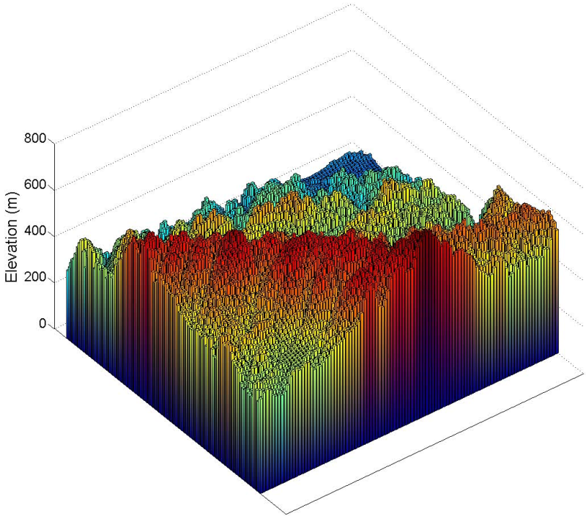

شکل 15- مثالی از شبکه ارتفاع

در این روش، چگالی جرم عوارض (ρ) مقدار ثابت 2.67 g/cm3 در نظر گرفته شده است. این مقداری است که توسط زمین‌شناسان بعنوان چگالی متوسط عوارض در نظر گرفته می‌شود. همانطورکه پیشتر ذکر شد، پیمایش‌های زمین‌شناسی نشان داده‌اند که جرم عوارض واقعی دارای چگالی متغیر هستند. برای کاهش این اثر، این فرض که نقشه‌های گرادیان مدل‌سازی‌شده حقیقت را نشان می‌دهند برای این مطالعه ساخته شده است.

در ارتفاع‌های پائین، بیشتر سیگنال آشفتگی گرادیان ناشی از عوارض مجاور نزدیک است. همینطور، برای درنظرگرفتن اکثر قریب به اتفاق اثرات عوارض، می‌توان اندازه‌های شبکه را نسبتاً کوچک انتخاب کرد. در [28] نشان داده شد که در ارتفاع ۱۰متری بالای ماکزیمم ارتفاع یک شبکه نسبتاً rough، برای داشتن دقت 1Eö نیاز به محتویات ناحیه با دقت نیم‌درجه می‌باشد. اما با افزایش ارتفاع، ناحیه‌ی اثرگذاری عوارض بر روی سیگنال افزایش می‌يابد. درهرصورت با افزایش ارتفاع، گرادیان‌های ناشی از عوارض همچنان به سرعت درحال کاهش هستند. در این مطالعه، به منظور دستیابی به نتایج قابل اعتماد از گرادیان عوارض فرض شده که شبکه‌ها به اندازه مناسب اندازه‌گذاری شده‌اند. برای مینیمم‌کردن خطاهای گرادیان ناشی از اثرات لبه‌ی شبکه، فقط مرکزی‌ترین بخش شبکه‌های گرادیان برای شبیه‌سازی استفاده خواهد شد.

**فصل پنجم**

**تولید نقشه‌های گرادیان گرانش**

# تولید نقشه های گرادیان گرانش

## مقدمه

روش استفاده‌شده برای تولید نقشه در اینجا عبارت است از ترکیب گرادیان‌های استخراج‌شده از مدل EGM96 و گرادیان‌های استخراج‌شده از یک تکنیک مبتنی بر حوزه فرکانس مشابه آنچه که در روش منشور مکعب مستطیلی در بخش ‏7-1 بکارگرفته شد. گرادیان‌های حاصل از مدل EGM96 برای درنظرگرفتن اثرات گرانشی طول موج بلند که معمولاً با ناهنجاری‌های زیر توپوگرافی مرئی زمین مطابقت دارند، استفاده می‌شود. از طرف دیگر، گرادیان‌های حاصل از روش مشابه منشور مکعب مستطیلی برای مدل‌کردن اثرات عوارض زمین مورد استفاده قرار می‌گیرند. بنابراین مدل نهایی نقشه گرادیان گرانش دراین گزارش با فرمول زیر بیان می‌شود.

|  |  |
| --- | --- |
|  | $$T_{ij}=T_{{ij}_{EGM96}}+T_{{ij}_{Terrain}}$$ |

لازم به ذکر است که این روش‌ها (و هیچ روش دیگری تا این لحظه) مقادیر دقیق و کامل گرادیان‌های گرانش را بدست نمی‌دهند بلکه می‌توانند نگرش‌های واقع‌گرایانه‌ای را با محاسبات نسبتاً سریع ارائه دهند. همچنین لازم به ذکر است که Tij (پتانسیل آشفتگی[36]) و Uij (پتانسیل نرمال) بسته به کاربرد می‌توانند متفاوت تعریف شوند. برای مثال، در صنایع نفت و معدن اغلب مدل گرادیان عوارض با فرضِ ثابت‌بودن چگالی عوارض تولید می‌شود و با آن بعنوان جزئی از Uij رفتار می‌شود و سپس از Uij تفریق می‌گردد تا تغییرات چگالی **درون** عوارض معلوم شود. در کاربردهای ناوبری، اطلاعات گرادیان گرانش حاصل از عوارض به خودی خود یک کمّیتِ موردنیاز است. در صورتی که داده‌های گرادیان از یک منبع خارجی اخذ شده باشد، باید اطلاعاتی در مورد اینکه چه تصحیحاتی به این داده‌ها (نقشه) اعمال شده است بدست آید. بعنوان مثال، اگر یک دیتابیس سیستم ناوبری تطبیق نقشه مبتنی بر GGI با داده‌های گرادیان گرانشی بارگذاری شود که در آن بدون اطلاع کاربر اثرات عوارض حذف شده باشد، چنین سیستمی غیرقابل استفاده خواهد بود.

## هنر تولید نقشه

در سیستم کمک‌ناوبری مبتنی بر تطبیقِ نقشه، اگر نقشه­های مدل‌شده بطور دقیق واقعیت را به تصویر نکشند، آنگاه تحقیقات بیشتر فقط روی یک اساس نامعین بنا می­شود. لازم به ذکر است که چه اطلاعاتِ اندازه­گیری­شده نقشه­ها را بسازند و چه اطلاعات مدل‌شده، این پیمایش­های واقعی هستند که ماهیت گرادیان­های گرانش صحیح را مشخص می­نمایند [13].

پیمایش­های واقعی می­توانند:

* غلط­های مدل را کمّی کنند،
* میزان تغییر گرادیان­های گرانش با زمان را نشان دهند،
* مکان­هایی که ضعیف مدل شده­اند را شناسایی کنند،
* فرکانس­های مهم اطلاعات گرادیان گرانش را بررسی کنند.

این نوع از معتبرسازی[37] به بسیاری از پرسش­ها پاسخ می­دهد؛ پرسش­هایی چون: چه روش­هایی در بهترین نقشه­ها نتیجه می­دهد؟ آیا باید نقشه­ها مدل شوند، نقشه­برداری شوند یا ترکیبی از ایندو؟ رزولوشن بهینه برای نقشه چقدر است؟ GAME در بخش­های دیگر از جهان خصوصاً کوهستان­ها، اقیانوس­ها و ارتفاعات بسیار بالا چگونه عمل می­کند؟ بر روی GAME چه کاری باید انجام داد تا در ارتفاعات پائین، نزدیک و درون شهرها به خوبی کار کند؟ نقشه­برداری­ها، معتبرسازی موردنیاز برای پاسخ به این سؤالات را فراهم می­آورد و سرانجام تضمین می­کند که تحقیقات و سرمایه­گذاری­های آینده یک اساس و بنیان محکمی را بنا خواهد کرد.

این سؤال که آیا نقشه­ها باید مدل شوند یا نقشه­برداری شوند بحث بیشتری دارد. یک نقشه­برداری تصحیح­شده که فرکانس­های اطلاعات در دسترس گرادیان­های گرانش و تکنیک­های نمونه­برداری عمومی در جهان را می­دهد، در تعیین این که کدام یک از روش­های "مدل کردن" یا " نقشه­برداری کردن"، نقشه­های بهینه را می­سازد کمک می­کند. در اینجا منظور از بهینه برمی­گردد به نقشه­هایی که نیازهای کاربر را با کمترین هزینه برآورده کند یا بهترین قیمت را برای سرمایه­گذاری فراهم نماید. علاوه بر این، نقشه­برداری­های عمومی یا تصحیح شده در تعیین اینکه آیا پیمایشی کلی از زمین نیاز است یا اینکه تنها در بعضی مکان­ها نقشه­برداری نیاز است کمک می­کند. اگر نقشه­برداری­ها با دقت قابل قبولی بر مدل­ها تطبیق شوند، آنگاه نقشه­های مدل­شده کافی خواهند بود یا نقشه­برداری­های محدود می­توانند به اندازه کافی مدل­ها را بهبود دهند. برای مثال پیمایش­ها می­توانند بایاس­ها را شناسایی کرده و به فاکتورهای تصحیح مناسبی هدایت کنند. تلاش­های بیشتر می­تواند همچنین روش­های کارآمدتری را برای شمول اثرات عوارض در مدل­های نقشه شناسایی کند (مثلاً چه مقداری از عوارض شامل شود، چه رزولوشنی استفاده شود، چه داده­ای در ارتفاعات بالا می­تواند نادیده گرفته شود). نقشه­برداری­ها تعیین می­کنند که هر چند وقت یکبار نقشه­برداری­های جدید باید انجام شود و آیا به علت حرکت جرم بزرگ آپدیت نقشه را می­توان با محاسبه بدست آورد یا نیاز به پیمایش جدید است؟ مجددا تأکید می­شود که بدون چنین معتبرسازی­هایی تخمین­های عملکرد GAME وابسته به یک بنیانی است که فقط به استحکام مدل­های مورد استفاده در تخمین­ها بستگی دارد [13].

## اثر ارتفاع بر نقشه گرادیان گرانش

در مقالۀ [18]، از مدل گرانش EGM96 برای نشان دادن چگونگی تغییرات گرادیان گرانش با ارتفاع استفاده شده است. ازآنجاکه در این سناریو، زمین و ویژگی­های عوارض آن بر نیروهای گرانشی و گرادیان­ها غالب می­شوند، تغییرات در گرادیان­های گرانش بر فراز مناطق کوهستانی اتفاق می­افتد و با افزایش ارتفاع از سطح زمین، این گرادیان­ها به نسبت مکعب فاصله کاهش می­یابند. درصورتی که سهم عوارض بر روی گرادیان­های گرانش کمتر از سطح نویز GGI باشد، اثرات عوارض بر روی گرادیان­ها نادیده گرفته می­شود. در شکل 16 گرادیان گرانش در سه ارتفاع مختلف نشان داده شده است.

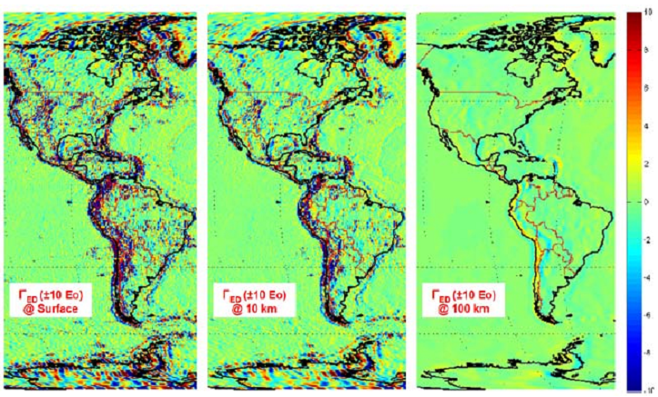

شکل 16- گرادیان گرانش شرق-پائین در سه ارتفاع مختلف

در [18] نشان داده شده است که رزولوشن محدود مدل EGM96 بدین معنی است که گرادیان‌های گرانش واقعی در ارتفاع‌های پائین به احتمال خیلی زیاد بیشتر از آن چیزی است که در نقشه‌های تولیدشده دیده می‌شود، زیرا اثرات عوارض نوک‌تیز ممکن است پوشانده[38] شده باشد.

شکل 17 نیز نمای دیگری از ΓDD  را در منطقه‌ای خاص از زمین نشان می­دهد و بیانگر این است که چگونه نقشه گرادیان گرانش با افزایش ارتفاع تضعیف می­شود [30].

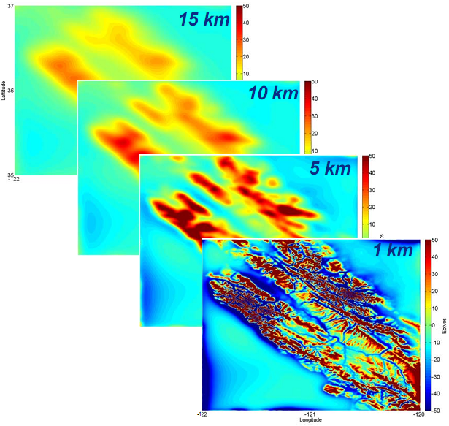

شکل 17- نقشه ΓDD در چهار ارتفاع مختلف

## فایل مدل گرانشی زمین

مدل ریاضی EGM96 یک فایل همراه با شش پارامتر متفاوت است که به ترتیب شامل درجه، مرتبه، ضریب کسینوسی (Cnm)، ضریب سینوسی (S­nm)، انحراف از معیار ضریب کسینوسی (sigma C) و انحراف از معیار ضریب سینوسی (sigma S) است. Cnm و Snm همان ضرایب هارمونیک‌های کروی نرمالیزه‌شده هستند که در فرمول ‏ (33) آمده‌اند. این ضرایب همانطورکه در بخش ‏3 ذکر شد، با استفاده از فرمول‌های ‏ (38) و ‏ (39) و جدول 3 به ضرایب مناسب برای استفاده در روابط گرادیان گرانش تبدیل می‌شوند. فایل مدل­های گرانشی زمین به صورت خاص و طبق یک قرارداد کلی ویرایش شده ­است که با توجه به آن خصوصیات می­توان اطلاعات و محتویات درون آن را خواند [31]. این قرارداد و نحوه‌ی استفاده از این فایل در بخش ‏6 آوده است.

فایل مدل گرانشی زمین EGM96 از دو طریق زیر قابل دستیابی است:

1- در سایت (<http://icgem.gfz-potsdam.de/ICGEM/>) در قسمت static models موجود و قابل دانلود است. در این سایت، داده‌های گرانشی با پسوند .gfc یا بصورت زیپ‌شده که در درون آن فایل gfc قرار دارد ارائه می‌شوند. پسوند gfc حاصل سرنام عبارت **g**ravity **f**ield **c**oefficients است. برای اینکه داده‌های درون این فایل را مشاهده کنیم، کافیست آن را با Notepad باز کنیم. چند سطر اول این فایل که از سایت ICGEM دانلود شده است در شکل 18 دیده می­شود.

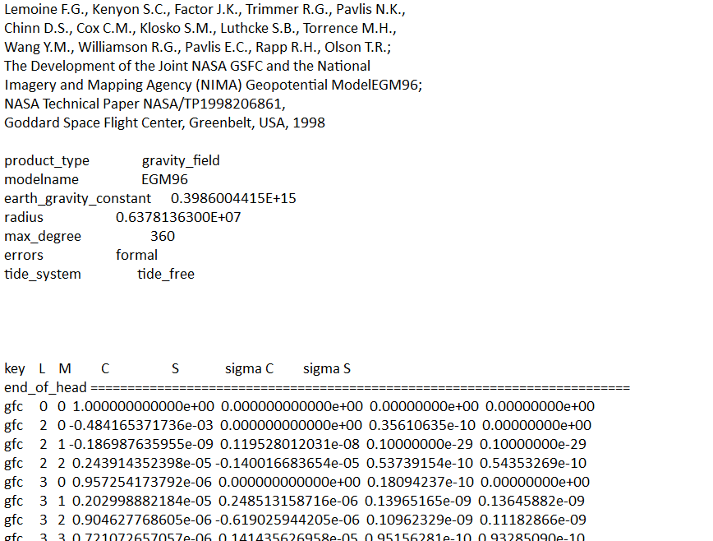

شکل 18- قسمتی از فایل .gfc مربوط به مدل EGM96 دانلودشده از سایت ICGEM

همانگونه که در شکل فوق دیده می‌شود، ضرایب هارمونیک کروی برای هر L و M که منظور همان n و m خودمان است در ستون‌های چهارم و پنجم این فایل آورده شده است و در استفاده از این فایل در نرم‌افزار باید توجه داشت که کدام ستون‌ها را باید خواند.

2- در سایت (<https://earth-info.nga.mil/index.php?dir=wgs84&action=wgs84>) در قسمت DATA/APPS موجود و قابل دانلود است. در اینجا یک پوشه زیپ‌شده دانلود می‌شود که در آن داده‌های گرانشی به همراه یک نرم‌افزار محاسبه‌ی ارتفاع ژئوید قرار داده شده است. از این نرم‌افزار می‌توان برای صحت‌سنجی محاسبات استفاده کرد. در این پوشه فایلی بدون پسوند با نام EGM96 قرار دارد که داده‌ها در آن قرار دارند و با اضافه‌کردن پسوند .gfc بر روی نام آن می‌توان همانند مورد قبلی از آن استفاده کرد. فایلی که از این سایت بدست می‌آید برخلاف سایت قبلی header ندارد و از همان ابتدا با n=2 شروع می‌شود. علاوه‌براین، ستون اول آن مانند مورد قبلی gfc نیست. چند سطر اول این فایل که از سایت NGA دانلود شده است در شکل 18 دیده می­شود.

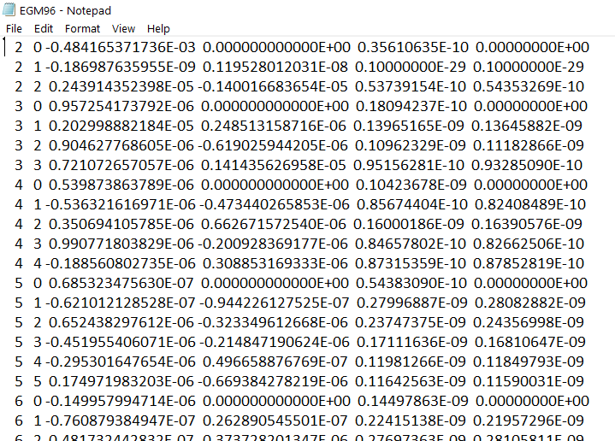

شکل 19- قسمتی از فایل .gfc مربوط به مدل EGM96 دانلودشده از سایت NGA

همانطورکه از شکل فوق مشخص است، داده‌های این فایل اندکی متفاوت با سایت ICGEM قرار داده شده اند. بدین معنی که مقادیر ضرایب هارمونیک‌های کروی در ستوان سوم و چهارم قرار داده شده‌اند. در استفاده از این فایل در نرم‌افزار باید توجه داشت که کدام ستون‌ها را باید خواند.

حال سوال این است که چگونه اطلاعاتEGM96 که حاوی ضرایب سری سازندۀ گرادیان­های گرانش است به یک نقشه تبدیل شود؟ در واقع نقشۀ گرادیان­های گرانش یک ماتریس است که مولفه­های آن حاوی گرادیان­های گرانش در طول و عرض­های جغرافیایی مربوطه است. بنابر­­این کافی است با توجه به رزولوشن مدل مورد استفاده (مثلاً EGM96) طول و عرض جغرافیایی را فاصله­گذاری کرده و در هر گام گرادیان­های گرانش را با استفاده از سری­های داده‌شده در روابط‏ (42) تا ‏ (46) و جاگذاری ضرایب سینوسی و کسینوسی از روی مدل EGM96 محاسبه کرد. اینکار در قسمت تشریح کُد شرح داده می‌شود.

## معرفی و توضیح مدل عوارض زمین

برای داشتن داده‌های ارتفاعی زمین، می‌بایست از مدل‌های دیجیتال ارتفاعی زمین که نوعا با روش‌های مبتنی بر ماهواره تهیه می‌شوند استفاده کرد. این داده‌ها در سایت <https://earthexplorer.usgs.gov/> متعلق به سازمان زمین‌شناسی ایالات متحده آمریکا (USGS) وجود دارند. در شکل زیر تصویر بخشی از صفحه اول این سایت نشان داده شده است:

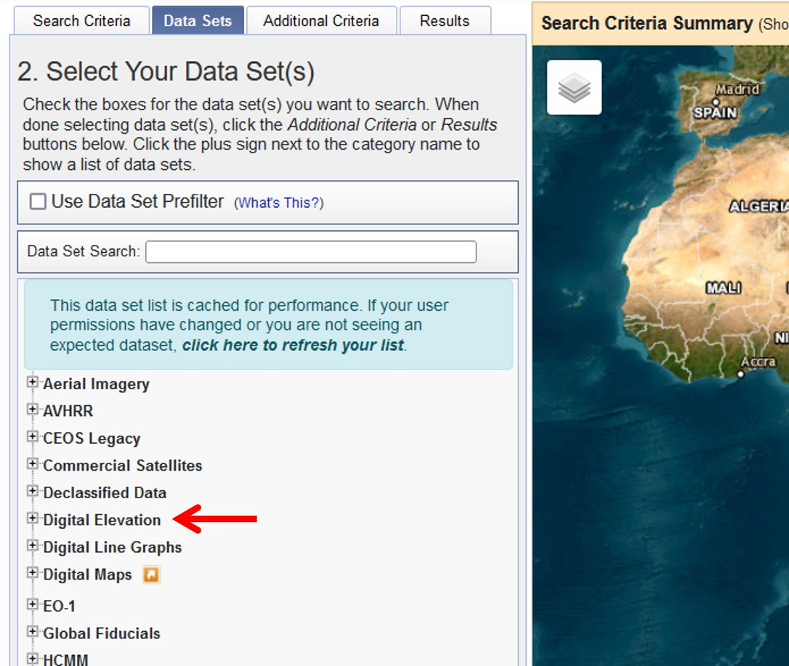

شکل 20- تصویری از صفحه سایت Earthexplorer که در آن داده‌های ارتفاعی زمین نیز ارائه می‌شود

همانطورکه در شکل فوق مشاهده می‌شود، در این سایت علاوه بر داده‌های مختلف ژئوفیزیکی، یکی از داده‌هایی که ارائه می‌شود Digital Elevation است. در ذیل این قسمت مطابق شکل زیر گزینه‌های زیادی برای دریافت داده‌های ارتفاعی وجود دارد.

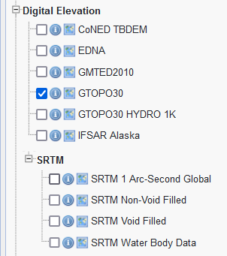

شکل 21-گزینه‌های مختلف داده‌های ارتفاعی در سایت Earthexplorer

در بین این گزینه‌ها، ما گزینه‌ی GTOPO30 را انتخاب می‌کنیم. GTOPO30 یک مدل جهانی از ارتفاع دیجیتال است که فاصله بین شبکه‌های افقی آن ۳۰ ثانیه قوسی (حدود یک کیلومتر) می‌باشد. این مدل با مشارکت ارگان‌های مختلف بین‌المللی به رهبری سازمان زمین‌شناسی آمریکا تهیه شده است. داده‌های این مدل برای مناطق مختلف کره زمین، توسط منابع متفاوتی تولید شده‌اند [33]. در شکل زیر منبع تولید داده‌های این مدل برای نقاط مختلف جهان نشان داده شده است. همانطورکه مشاهده می‌شود، تقریباً تمام داده‌های ارتفاعی این مدل در منطقه‌ی ایران و پیرامون آن از روی DTED بدست آمده است.

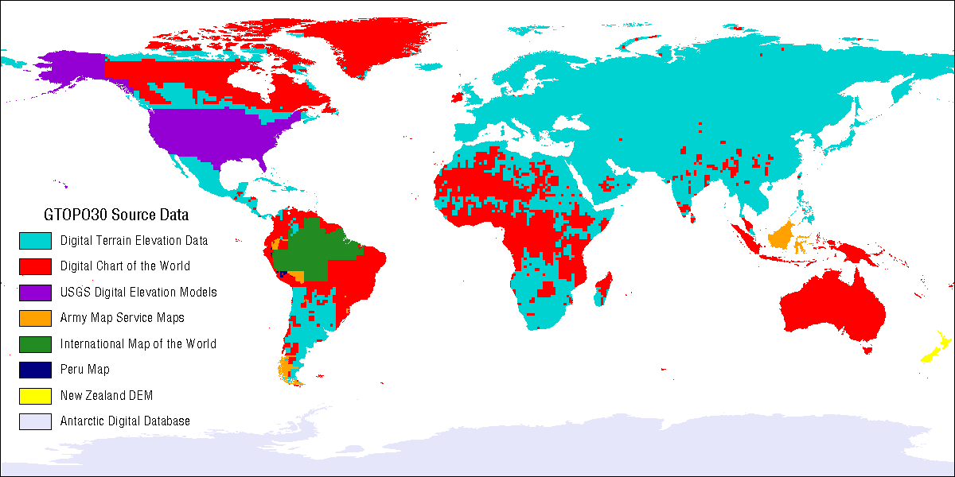

شکل 22- منابع تولید داده‌های GTOPO30 برای نقاط مختلف جهان

داده‌های این مدل در ۳۳ بلوک مجزا برای کل جهان وجود دارد. در شکل زیر بلوک‌بندی این مدل برای کل جهان نشان داده شده است. نام هریک از این بلوک‌ها با یک کُد مشخص شده‌اند که اشاره به طول و عرض جغرافیایی گوشه‌ی شمال غربی بلوک دارد. بعنوان مثال بلوکی که کشور ایران را شامل می‌شود با کُد E020N40 مشخص شده است که نشان می‌دهد از نقطه‌ی طول 20درجه و عرض 40درجه آغاز شده است.

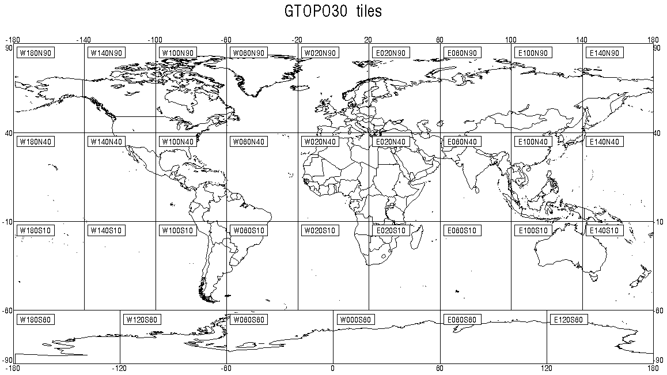

شکل 23- بلوک‌بندی جهان در مدل GTOPO30

همانطورکه از شکل فوق مشاهده می‌شود، تعداد ۲۷ عدد از این بلوک‌ها محدوده‌ی عرضی 50درجه‌ای و محدوده‌ی طولی 40درجه‌ای را شامل می‌شوند. هیچگونه همپوشانی بین این بلوک‌ها وجود ندارد.

سیستم مختصات افقی مورد استفاده در این مدل برمبنای طول و عرض جغرافیایی در دستگاه بیضی رفرنس WGS84 می‌باشد. واحدهای عمودی، ارتفاع را برحسب متر از بالای سطح متوسط دریا (ژئوید) بیان می‌کنند. در این مدل، ارتفاع اقیانوس‌ها (آب‌های آزاد) برابر با صفر می‌باشد و لذا گرادیان‌های گرانش ناشی از عوارض بر فراز اقیانوس‌ها برابر با صفر است.

در سایت EarthEplorer، پس از اینکه بلوک موردنظر انتخاب شد، داده‌های آن را که بصورت یک فایل zip است دانلود می‌کنیم. این فایل باید به همین صورت در متمتیکا ایمپورت شود. با استفاده از آپشن Elements در دستور Import می‌توان المان‌های موجود در این فایل دانلودشده را یافت. بعنوان مثال ما فایلِ دانلودشده مربوط به بلوک ناحیه‌ی ایران و اطراف آن را که بصورت یک فایل زیپ بوده در درایو D قرار دادیم و سپس با دستور Import و آپشن Elements محتویات درون آن را نشان دادیم:



همانطورکه مشاهده می‌شود این فایل شامل ۹ المان است و با قراردادن نام هرکدام از اینها در دستور Import می‌توان محتویات آن را مشاهده کرد. بعنوان مثال می‌خواهیم شکل نقشه‌ی ناحیه‌ی بلوک را مشاهده کنیم؛ المان Graphics را در فایل Import قرار می‌دهیم:



در اینصورت با اجرای این دستور تصویر زیر مشاهده خواهد شد که در آن ارتفاعات نقاط مختلف در فرمت relief plot در متمتیکا نشان داده خواهد شد.

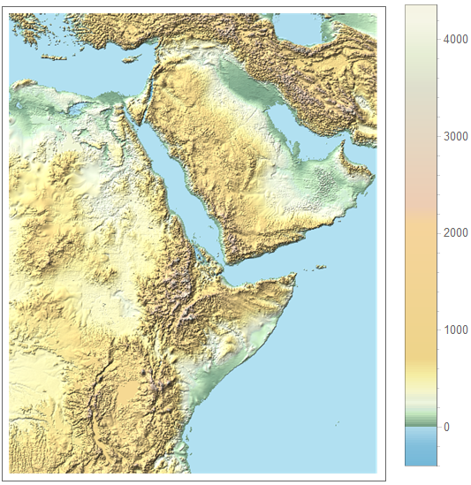

با انتخاب المان‌های Image و RelifeImage مدل‌های دیگری از نمایش ارتفاع ناحیه‌ی موردنظر به نمایش در خواهد آمد.

با انتخاب المان Data در فایل Import آرایه‌ی داده‌های ارتفاعی موجود در فایل برحسب متر استخراج شده و در متغیر دلخواه ذخیره می‌گردند. بعنوان مثال با دستور زیر ماتریس داده‌های ارتفاعی در ماتریس Elev قرار می‌گیرند.



لازم به ذکر است که پس از ذخیره‌کرده ماتریس Data می‌توان با دستور ListContourPlot مطابق زیر این داده‌های ارتفاعی را رسم کرد:

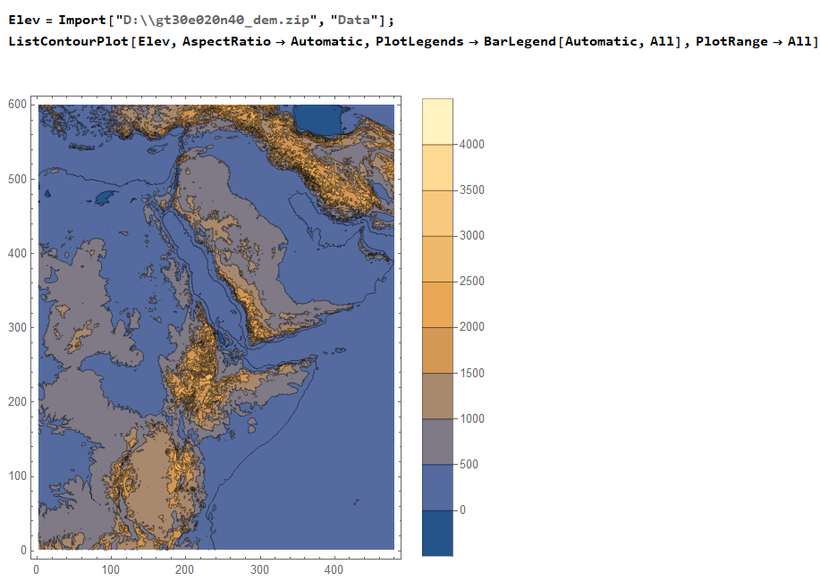

در ضمن می‌توان داده‌های ارتفاعی را با دستور ListPlot3D بصورت سه‌بعدی نیز نشان داد:



با انتخاب المان DataFormat فرمت داده‌های موجود نشان داده خواهند شد. در مثال زیر این دستور اجرا شد و نتیجه‌ی آن Integer 16 به نمایش در آمده است.

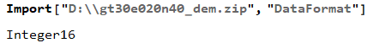

با انتخاب المان Dimentions ابعاد ماتریس داده‌های ارتفاعی نشان داده خواهد شد که در اینجا یک ماتریسی با ۶۰۰۰ سطر و ۴۸۰۰ ستون می‌باشد.

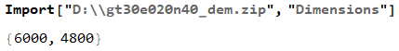

با انتخاب المان ElevationRange، محدوده‌ی ارتفاعی در ماتریس داده‌ها برحسب متر داده می‌شود که نشان می‌دهد که در این بلوک بیشترین ارتفاع 4375متر و کمترین ارتفاع 405- متر است.

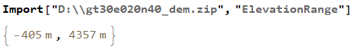

با انتخاب المان SpatialRange، محدوده‌ی طول و عرض جغرافیایی بلوک موردنظر نشان داده می‌شود. این بلوک دارای محدوده‌ي عرضی به اندازه‌ی ۵۰ درجه و محدوده‌ی طولی به اندازه‌ی ۴۰ درجه می‌باشد.

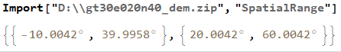

با انتخاب المان SpatialResolution رزولوشن مکانی داده‌های ارتفاعی در هریک از مسیرهای طول و عرض جغرافیایی نشان داده می‌شود که همانطورکه پیشتر ذکر شد، در مدل GPOTO30 برابر با ۳۰ ثانیه قوسی است:

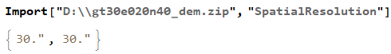

البته بدیهی است که وقتی محدوده‌ی 50درجه‌ی عرضی و ۴۰درجه‌ی طولی با رزولوشن ۳۰ ثانیه قوسی نمونه‌برداری شود، ابعاد ماتریس حاصل 6000 در 4800 خواهد شد. ولی فعلاً ابهام‌آور این است که وقتی با المان Data ماتریس ارتفاعات موجود استخراج و در فایل مشخصی ذخیره می‌گردند، ابعاد ماتریس به جای 6000 در 4800، ده‌برابر کمتر و برابر با 600 در 480 می‌باشد؛ این یعنی داده‌ی دانلودشده دارای رزولوشن ۵دقیقه می‌باشد، نه ۳۰ ثانیه.

**فصل ششم**

**تشریح کُدنویسی**

# تشریح کُدنویسی

ازآنجا که شبیه‌سازی‌های انجام‌شده در نرم‌افزار متمتیکا 12 انجام شده، در این قسمت به تشریح خط به خط کُدِ نوشته‌شده در نرم‌افزار متمتیکا پرداخته می‌شود. اینکار با دو هدف انجام می‌شود: اول این که خواننده بتواند در آینده تغییرات دلخواه را در کُد ایجاد کند و دوم اینکه با دانستن روند کُدنویسی روابط حاکم، فهم‌ دقیق‌تری از مسئله حاصل می‌شود. در این راستا، استخراج گرادیان‌ها برای هریک از روش‌های متد در دو فایل گرادیان حاصل از عوارض زمین

## تشریح کُد گرادیان گرانش ناشی از عوارض (متد پارکر)

### بخش اول: واردکردن فایل داده‌های ارتفاعی در محدوده‌ی موردنظر برای نقشه و یافتن میانگین ارتفاع

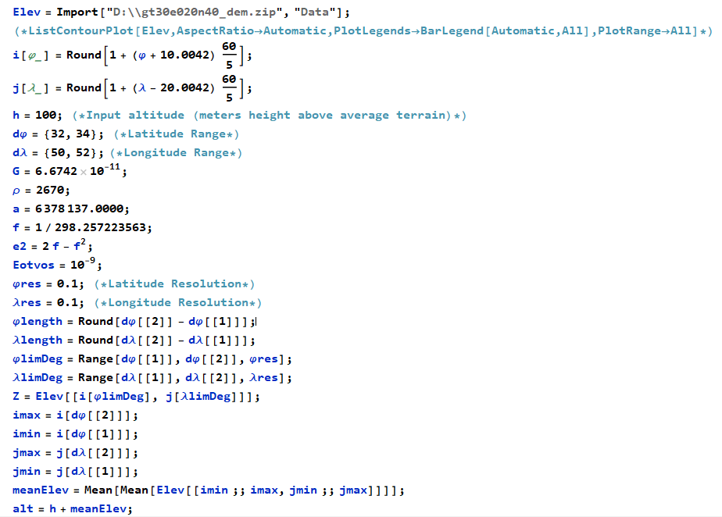

در ابتدا فایل داده‌ی ارتفاعات از مدل GTOPO30 که در بخش ‏5-5 درمورد آن توضیح داده شد ایمپورت می‌شود. در ایمپورت این فایل توجه شود که المان Data باید انتخاب شود و مقادیر ارتفاعات که بصورت یک ماتریس است در متغیر Elev ذخیره می‌گردد. همانطورکه در بخش ‏5-5 اشاره شد، باید طول و عرض جغرافیایی آغاز و پایان بلوک موردنظر و ابعاد سطر و ستون آن دانسته شود. با دانستن این مطلب، دو تابع بعنوان شمارنده‌ی سطر و ستون ماتریس ارتفاعات را برحسب عرض و طول جغرافیایی می‌نویسیم. این دو تابع با گرفتن عرض و طول جغرافیایی، موقعیت درایه متناظر با آن را در ماتریس پیدا می‌کند.

در قدم بعدی ارتفاع از متوسط سطح عوارض زمین برحسب متر گرفته می‌شود. سپس محدوده عرض و طول جغرافیایی **ژئودتیک** مربوط به منطقه موردنظر که نسبت به بیضی رفرنسWGS84 بیان شده است به برنامه داده می­شود. توجه شود که محدوده‌ی طول و عرض منطقه‌ی موردنظر باید در درون بلوکی از GTOPO30 که ایمپورت شده است واقع شده باشد. مقدار ارتفاع نیز برحسب ارتفاع از متوسط سطح عوارض منطقه‌ی موردنظر می‌باشد. در ادامه سه ثابت a، f و e2 مقداردهی می‌شوند که به ترتیب شعاع بزرگ بیضی مرجع WGS84، میزان پخ­شدگی این بیضی و مربع خروج از مرکز است. درمورد این پارامترها در بخش ‏3-1 توضیح داده شده بود و در جدول 1 نیز مقادیر آن‌ها آورده شده بود.. در قدم بعدی رزولوشن طول و عرض جغرافیایی که می‌خواهیم در منطقه موردنظر گرادیان‌های گرانش را بیان کنیم را تعیین می‌کنیم. سپس تفاضل طولین و تفاضل عرضین منطقه‌ی موردنظر را محاسبه کرده و در متغیرهای مربوطه قرار می‌دهیم. بعد از آن ماتریس یک بُعدی می‌سازیم که از ابتدای عرض جغرافیایی تا انتهای عرض جغرافیایی منطقه موردنظر را با گام‌های رزولوشن بشمارد. همین کار را برای طول جغرافیایی نیز انجام می‌دهیم. در قدم بعدی، ماتریس ارتفاعاتِ منطقه‌ی مورنظر را از درون ماتریس ارتفاعات بلوک انتخابی مدل GTOPO30 که با نام Elev ذخیره کرده بودیم استخراج کرده و در ماتریس جدیدی به نام Z می‌ریزیم. توجه شود این استخراج با رزولوشنی که قبلاً تعیین کرده‌ایم انجام می‌شود و لزوماً نمی‌تواند همه‌ی درایه‌های ماتریس اصلی بلوک را از منطقه‌ی موردنظر شامل شود مگراینکه رزولوشن را برابر با رزولوشن داده‌های ارتفاعات مدل GTOPO30 قرار داده باشیم.

سپس میانگین ارتفاع عوارض در منطقه‌ی موردنظر را بدست آورده و در متغیر meanElev ذخیره می‌کنیم. این میانگین ارتفاعاتِ منطقه‌ی موردنظر را با ارتفاعی که در ابتدای برنامه بعنوانِ ارتفاعی که می‌خواهیم نقشه در آن رسم شود جمع می‌کنیم و در متغیر alt ذخیره می‌نمائیم. درواقع alt ارتفاع از سطح آب‌های آزاد (ژئوید) است.

### بخش دوم: محاسبه شعاع زمین در نقطۀ مرکزی شبکه

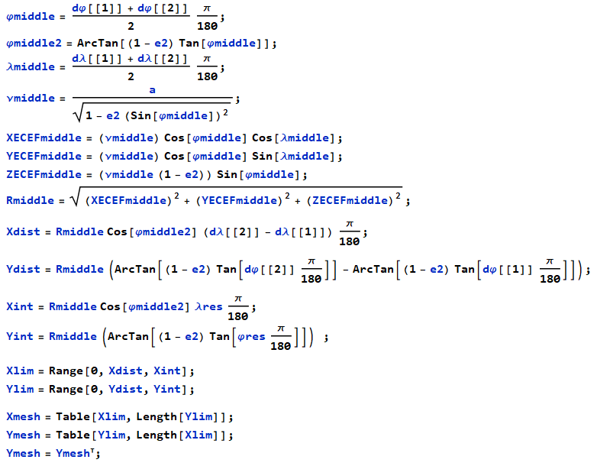

هدف این بخش این است که در محدوده‌ی جغرافیایی‌ای که در بخش قبل بعنوان ورودی مسئله انتخاب کردیم، مقدار متوسطی را برای شعاع زمین تعیین کنیم. لذا ابتدا نقطه‌ی میانه‌ی محدوده را بعنوان نماینده‌ی آن محدوده بدست می‌آوریم و کار را ادامه می‌دهیم. سپس طول و عرض جغرافیایی نقطه‌ی میانه‌ی منطقه‌ی موردنظر را تعیین می‌کنیم. توجه شود که با استفاده از رابطه‏ (16) عرض جغرافیایی از مختصات بیضوی (ژئودتیک) به مختصات کروی (ژئوسنتریک)‌ تبدیل می‌کنیم و آن را در متغیرجداگانه‌ای ذخیره می‌کنیم.

پس از آن با استفاده از رابطه‌ی‏ (17) «شعاع نرمال انحنا» را بدست آورده که در اینجا با N نشان داده‌ایم. سپس با استفاده از آن و بکارگیری رابطه‏ (18) مختصات کارتزین X ,Y ,Z نقطه میانه‌ی طول/عرض جغرافیایی موردنظر را در سیستم مختصات کارتزین ECEF بدست می‌آوریم (توجه شود که در اینجا چون بدنبال شعاع محلی زمین هستیم، لذا در فرمول‏ (18) h را برابر صفر قرار می‌دهیم تا از سطح بیضی رفرنس تا مرکز زمین را بدست آوریم). سرانجام با استفاده از این مختصاتِ کارتزین، شعاع زمین در نقطه‌ی مرکز شبکه‌ی طول/عرض جغرافیایی موردنظر را بدست می­آوریم و نام آن را Rmiddle می‌نامیم.

در قدم بعدی، می‌خواهیم بدانیم که اگر محدوده‌ی موردنظر خود را یک مستطیل فرض کنیم، طول و عرض این مستطیل چند متر است؟ دو ضلع این مستطیل در راستای شمال-جنوب بوده و دو ضلع دیگر آن در راستای شرق-غرب. طول ضلع راستای شمال-جنوب را Xdist و طول ضلع راستای شرق-غرب را Ydist می‌نامیم. ازآنجاکه معمولاً اختلاف زاویه‌ی بازۀ طول و عرض جغرافیایی منطقه موردنظر کوچک است، لذا آرگومان‌های مثلثاتی ساده‌تر نوشته می‌شوند. با استفاده از شعاع متوسط در ناحیه موردنظر (که آن را Rmiddle نامیده بودیم) و قواعد ریاضی، براحتیXdist و Ydistمحاسبه می‌شود. دقت شود که در محاسبه‌ی Ydist عرض جغرافیایی **ژئوسنتریک** باید بکار گرفته شود. حال می‌خواهیم این مستطیل با طول و عرض Xdist در Ydist را مشبندی کنیم. می‌خواهیم طول و عرض هر مش که به ترتیب با Xint و Yint نشان می‌دهیم، برابر با معادل طولیِ رزولوشنِ تعیین‌شده در بخش قبلیِ کُد باشد. اینکار نیز با استفاده از روابط مثلثاتی براحتی انجام می‌شود. سپس از 0 تا Ydist و همچنین از 0 تا Xdist با فاصله­گذاری به ترتیب Yint و Xint آنها را قسمت­بندی کرده و در ماتریس‌های Xlim و Ylim قرار می­دهیم. پس از آن یک شبکه‌ی دوبعدی در سراسر ناحیه موردنظر از Xlim و Ylim تولید می‌کنیم (مش­بندی ناحیه) و آن‌ها را در ماتریس Xmesh و Ymesh ذخیره می‌کنیم. در شکل زیر مفاهیم فوق نشان داده شده‌اند.

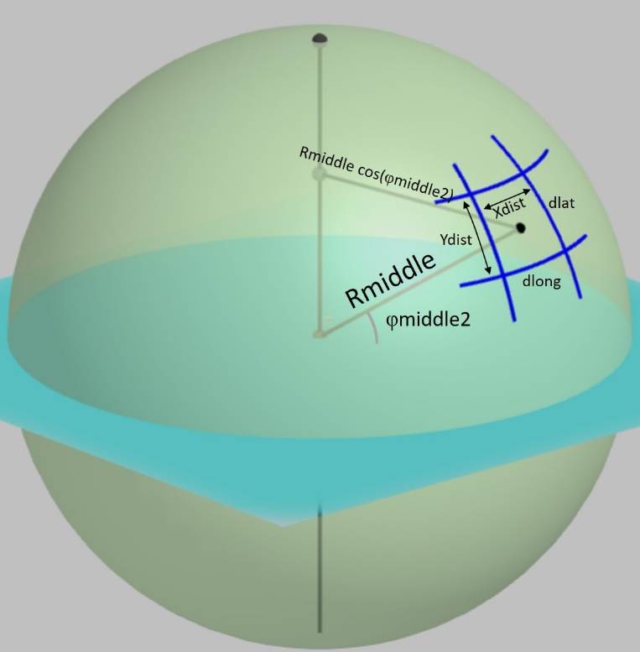

شکل 24- نمادگذاری و روابط برای تعیین طول و عرض متری منطقه‌ی موردنظر

### بخش سوم: محاسبه گرادیان‌های با روش پارکر

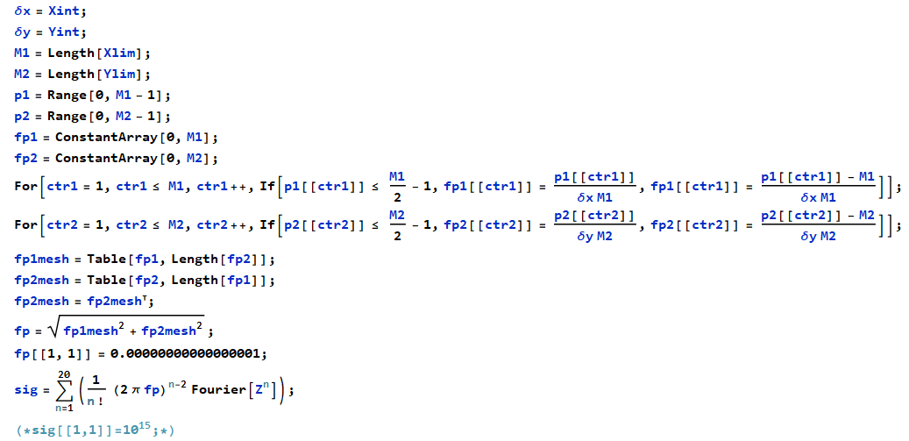

در این قسمت می‌خواهیم با استفاده رابطه پارکر در معادله ‏ (60) گرادیان‌های گرانش ناشی از عوارض را بدست آوریم. در این معادله مبتنی بر شکل 14، گرادیان گرانش در نقطه‌ی (p1,p2) از شبکه‌ی منطقه‌ی موردنظر بدست می‌آید. به این منظور ابتدا دو پارامتر δx و δy تعریف می‌کنیم و مقدار آن‌ها را برابر با طول و عرض هر مش که به ترتیب با Xint و Yint نشان داده بودیم قرار می‌دهیم. تعداد مش‌های هریک از مسیرهای Xdist و Ydist‌ را در دو پارامتر M1 و M2 می‌ریزیم. سپس دو ماتریس یک بعدی برای p1 و p2 می‌سازیم که درایه‌های آن به ترتیب از صفر تا M1-1 و از صفر تا M2-1 را می‌شمارد؛ یعنی p1=[0,1,2,3,…,M1-1] و p2=[0,1,2,3,…,M2-1]. شکل 14 نمای خوبی از مسئله را برای درک بهتر نشان می‌دهد.

قدم بعدی این است که فرکانس فضایی در هریک از محورهای x و y را با استفاده از روابط ‏ (62) و ‏ (63) بدست آوریم؛ یعنی fp1 و fp2. سپس ایندو فرکانس فضایی را در سطح منطقه‌ی موردنظر بصورت دو‌بُعدی مش‌بندی می‌کنیم و نام آن‌ها را fp1mesh و fp2mesh می‌نامیم. پس از آن، با استفاده از ایندو و با استفاده از رابطه ‏ (61)، fp را بدست می‌آوریم. بدیهی است که fp نیز مانند fp1mesh و fp2mesh یک ماتریس دوبُعدی است. اما از آنجاکه المان اول این ماتریس همواره برابر با صفر است و این صفر در محاسبات بعدی ایجاد ابهام 1/0 یا 00 می‌شود، در اینجا این المان را برابر با یک مقدار کوچک قرار می‌دهیم. در قدم بعدی سیگمای سمت راست معادله ‏ (60) را برای هر نقطه‌ی (p1,p2) محاسبه می‌کنیم. در محاسبه‌ی این سیگما تعداد جمع آن را بجای بینهایت برابر با ۲۰ قرار می‌دهیم که کفایت می‌کند. ضمناً در معادله‌ی سیگما، پارامتر ${\left(h^{n}\right)}_{p1,p2}$ یعنی توان n-ام ارتفاع عوارض در نقطه‌ی (p1,p2)؛ که این ارتفاع عوارض مستقیماً از روی مدل عوارض گرفته می‌شود (شکل 14). تبدیل فوریه FFT در متمتیکا نیز بسادگی با دستور Fourier انجام می‌شود.

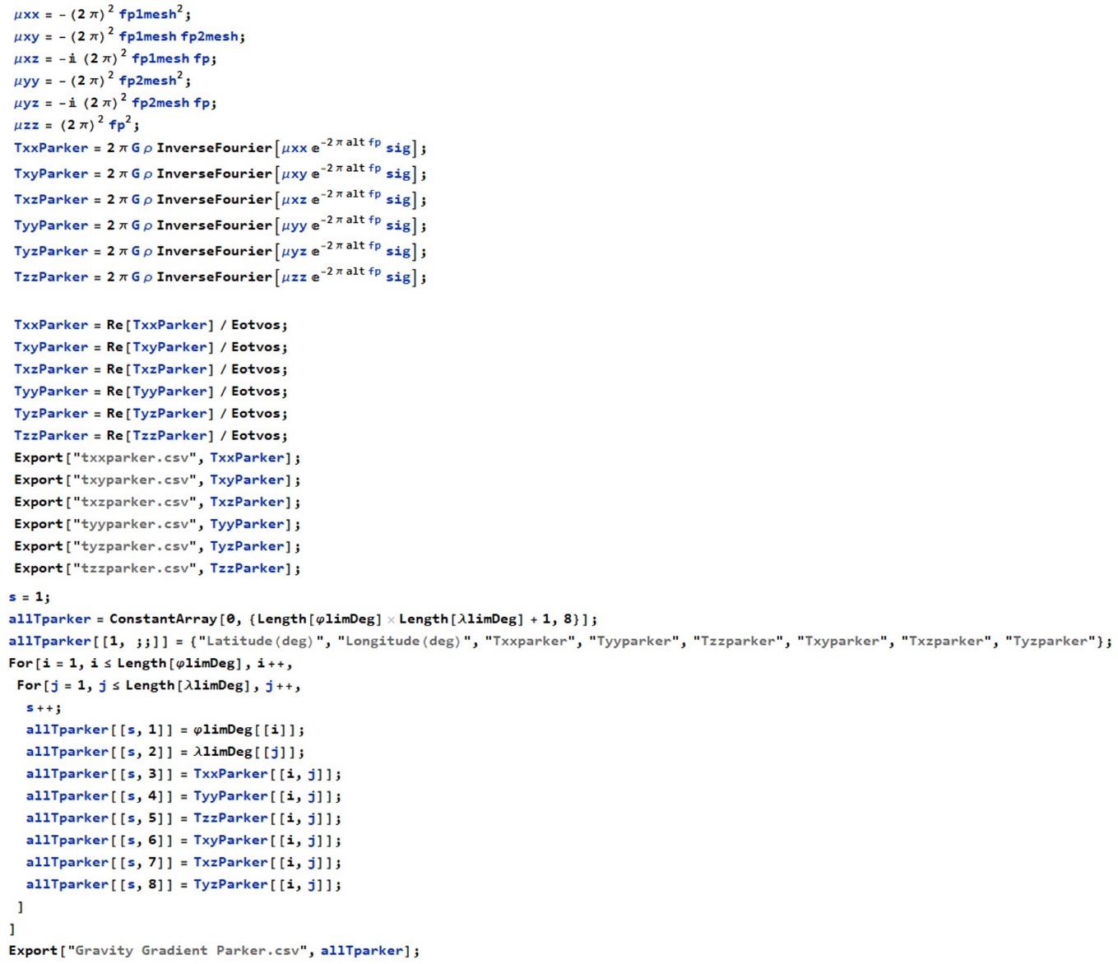

حال با با واردکردن کمیت‌های μij از رابطه ‏ (58) در کُد، مقادیر آن‌ها را در mu_xx تا ... mu_zz ذخیره می‌کنیم. سپس معادله‌ی ‏ (60) را در کُد می‌نویسیم؛ در اینجا باید توجه داشت که کمیت z در ترم پشت سیگما (یعنی $μ_{ij}e^{-2πf_{p1,p2}z}$) برابر با ارتفاع از سطح ژئوید است؛ لذا برابر با کمیت alt که قبلاً بدست آورده بودیم قرار داده می‌شود.

سپس، مقدار حقیقی مقادیر گرادیان‌های گرانش حاصله (یعنی Real) به عنوان مقادیر رسمی گرادیان حاصل از روش پارکر ذخیره می‌شود و واحد آن تبدیل به Eotvos مسی‌شود تا در مرحله‌ی بعدی با گرادیان حاصل از مدل EGM96 جمع شود.

### بخش چهارم: ذخیره‌سازی نتایج

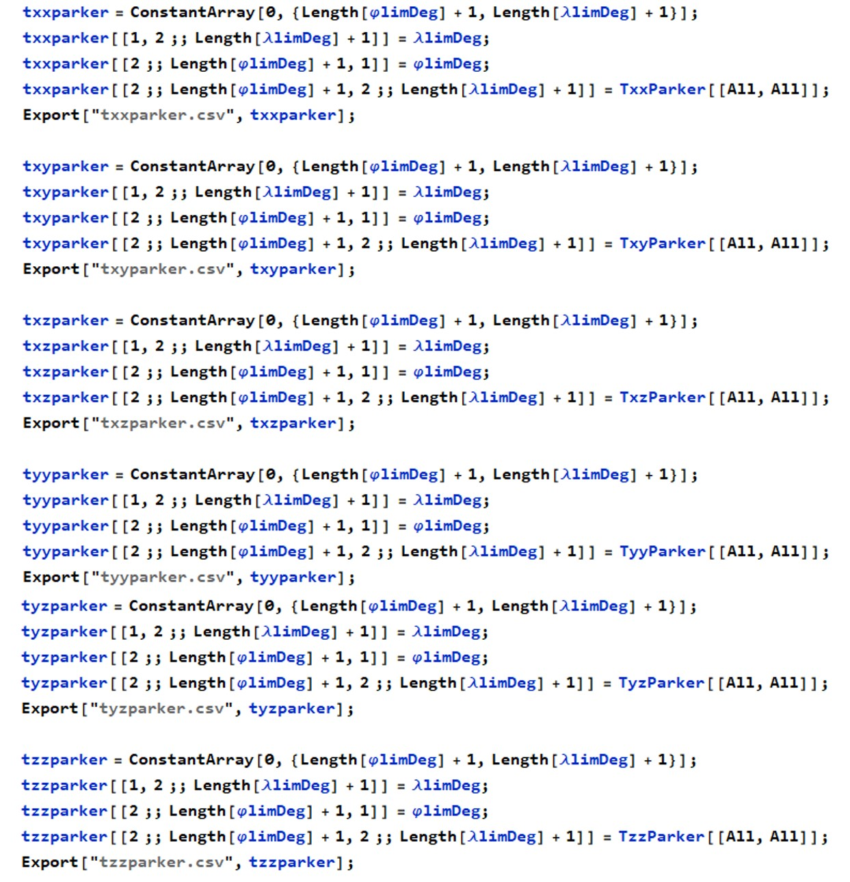

سپس ماتریس هریک از مؤلفه‌های گرادیان گرانش در منطقه موردنظر بطورجداگانه در فرمت csv ذخیره می‌گردد. در این نوع ذخیره‌سازی، سطر اول طول جغرافیایی هریک از ستون‌ها را مشخص می‌کند و سطر دوم عرض جغرافیایی.

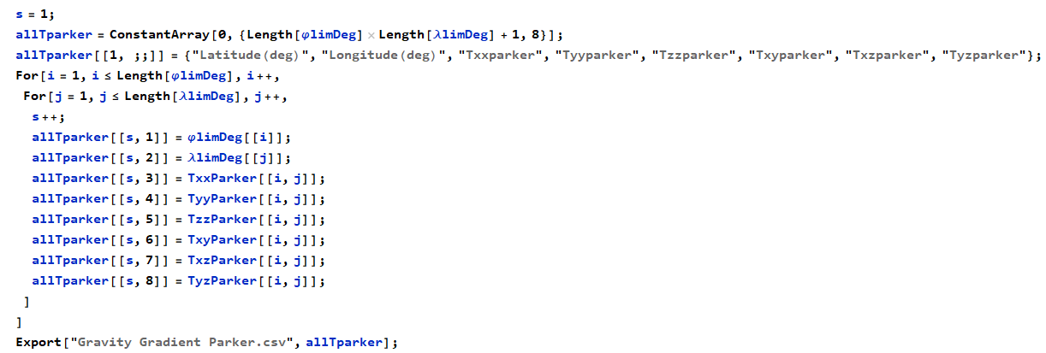

در انتها نیز به منظور سهولت ثبت نتایج، تمام مؤلفه‌های گرادیان گرانش به صورتی دیگر در یک ماتریس واحد به نام allTparker ذخیره می‌گردد که در بخش شبیه‌سازی آن را نشان خواهیم داد.

## تشریح کُد گرادیان گرانش حاصل از مدل گرانشی EGM96

### بخش اول: واردکردن فایل داده مدل گرانشی و ضرایب پتانسیل نرمال

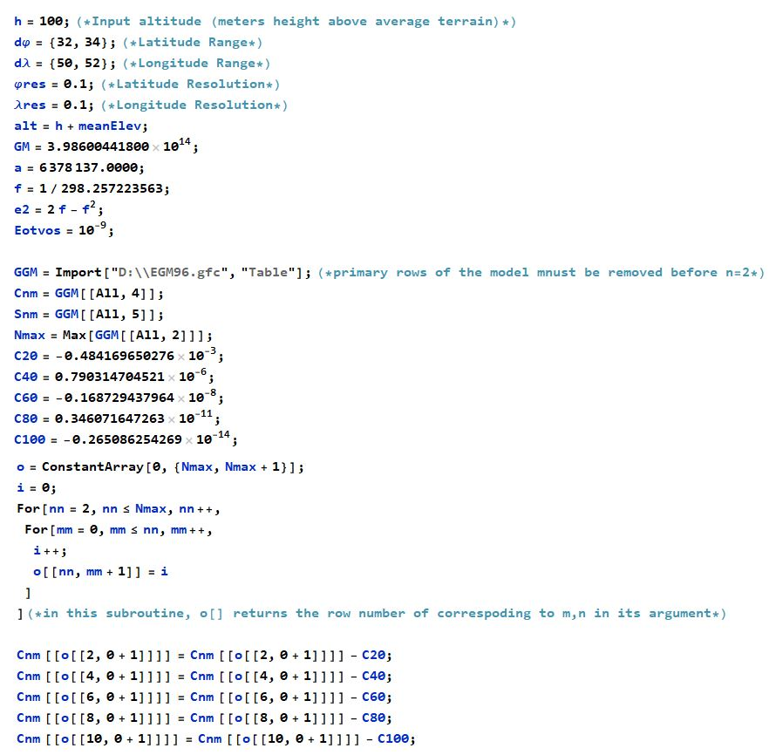

قسمت اول این کد همانند کُد مربوط به متد پارکر، به واردکردن ورودی‌های مسئله نظیر محدوده طول و عرض جغرافیایی منطقه موردنظر، رزولوشنی که می‌خواهیم داده‌های گرادیان گرانش استخراج شود، ارتفاع از سطح متوسط عوارض، ثابت‌های گرانشی و مشخصات هندسی بیضی رفرنس اختصاص دارد. توجه شود که این رزلوشن باید دقیقاً همان رزولوشنی باشد که در کُد مربوط به گرادیان گرانش ناشی از عوارض وارد کرده‌ایم.

در قسمت بعدی مدل گرانشی EGM96 باید در متمتیکا ایمپورت شود. توجه شود که حتما قبل از ایمپورت کردن فایل داده‌گرانشی، سطرهای اضافه موجود در آن تا قبل از سطر n=2 حذف شود. توجه شود که نام فایل نباید شامل فاصله (space) باشد. ضمناً باتوجه به بحثی که در بخش ‏4-5 آمده است، باید توجه داشت که فایلی که در اینجا ایمپورت شده از کدام منبع گرفته شده، تا پس از آن بتوان ضرایب هارمونیک‌های کروی را قرائت کرد. در اینجا چون فایل مدل گرانشی از سایت ICGEM ایمپورت شده، لذا ستون‌های چهارم و پنجم این فایل به ترتیب به ضرایب Cnm و Snm اختصاص دارد و لذا این ستون‌ها در متغیرهایی به همین نام ذخیره شده‌اند. پس از آن مقدار ماکزیمم درجه مدل Nmax که همان ماکزیمم عددی است که در ستون n در فایل مدل گرانشی قرار دارد، در متغیری به همین نام ذخیره شده است. در ادامه ضرایب پتانسیل نرمال طبق جدول 3 در اینجا تعریف می‌شوند تا در ادامه از ضرایب متناظر در فایل مدل کسر شوند تا ضرایب پتانسیل آشفتگی تولید شود.

شماره‌گذاری ضرایب هارمونیک کروی برحسب nو m مطابق شکل 18 و شکل 19 بصورت خاصی است که هریک از ضرایب بتوانند در یک ستون بیایند. اکنون برای استفاده از این ضرایب در کُد باید شمارنده‌ای تعریف شود که با گرفتن n و m‌، شماره‌ی سطر مربوطه برای ضریب هارمونیک کروی را مشخص کند. در اینجا این شمارنده بصورت ماتریس o[n,m+1] تعریف شده است که اگر n و m موردنظر به آن داده شود، شماره‌ی سطر مربوط به آن n و m را بدست می‌آورد که با قراردادن آن در آرگومان ماتریس‌های Cnm و Snm که چندخط بالاتر آن‌ها را از فایل مدل گرانشی استخراج کرده ‌بودیم، ضریب هارمونیکِ آن n و m خاص را بدست می‌دهد. بعنوان مثال اگر n=5 و m=3 باشد، با قرار دادن آن در شمارنده‌ی o[n,m+1] مقدار 16 بدست می‌آید (o[[5,3+1]]=16) که بدین معنی است که سطر 16-ام را باید قرائت کنیم. در شکل زیر این موضوع نشان داده شده است.

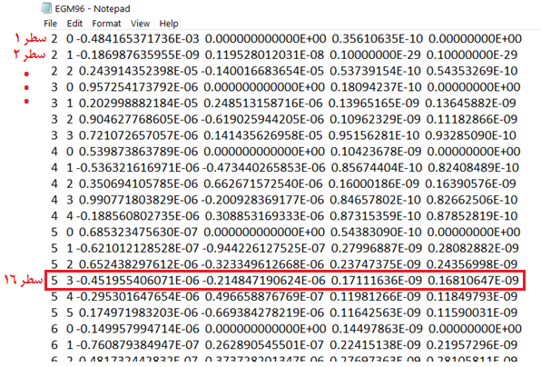

شکل 25- یافتن شماره سطر ماتریس گرانشی از روی n و m

پس از اینکه شمارنده‌ی سطر تعریف شد، ضرایب هارمونیک‌های کروی پتانسیل مدل گرانشی با اعمال معادله ‏ (38) و مقادیری که پیشتر بعنوان C20 و... C100 تعریف شده‌اند به ضرایب پتانسیل آشفتگی تصحیح می‌شود.

### بخش دوم: مش‌بندی محدوده مسئله و تبدیل به مختصات کروی

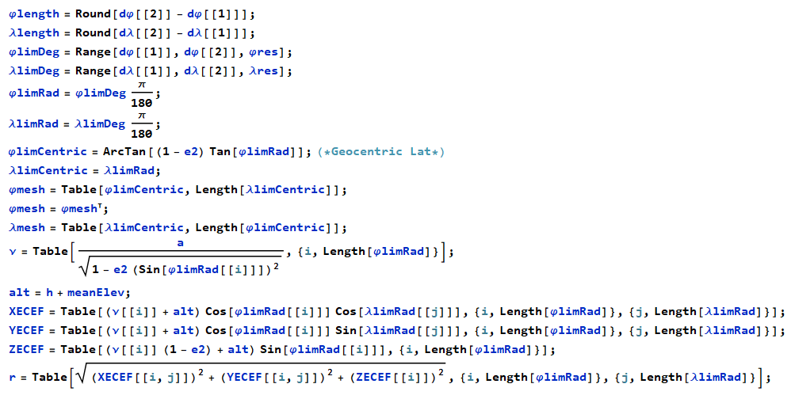

در این قسمت هدف این است که داده‌های آرگومان گرادیان گرانش یعنی (r,φ,λ) برای نقاط گسسته‌ای در محدوده موردنظر تولید شوند. ابتدا فاصله‌ی قوسی طول و عرض جغرافیایی محدوده‌ی موردنظر برای استفاده در ترسیم نقشه، در متغیرهای φlength و λlength ذخیره می‌شود. سپس محدوده‌ی طول و عرض جغرافیایی با رزولوشنی که قبلاً تعریف کردیم گسسته‌سازی می‌شود و ازآنجاییکه این محدوده برحسب درجه بیان شده بود و در ادامه باید برحسب رادیان در آرگومان توابع سینوس و کسینوس قرار گیرد، تبدیل به رادیان می‌شود (φlimRad و λlimRad). در قسمت بعد تمام مقادیر گسسته نقاط عرض جغرافیایی که در مختصات ژئودتیک بیان شده بود، به عرض ژئوسنتریک تبدیل می‌شود (φlimCentric)؛ زیرا در معادلات گرادیان گرانش، عرض ژئوسنتریک مورد استفاده قرار می‌گیرد. سپس با این عرض و طول جغرافیایی گسسته‌سازی‌شده، کل منطقه موردنظر مش‌بندی می‌شود و در φmesh و λmesh قرار می‌گیرد. در شکل زیر بعنوان نمونه ماتریس مش‌بندی برای محدوده‌ی طول [50 52] و عرض [32 34] با رزولوشن 0.5 درجه نشان داده شده است.

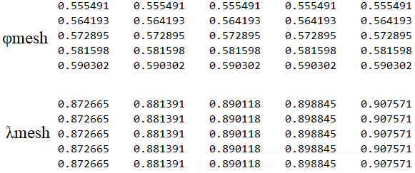

شکل 26- مقادیر نمونه مش‌بندی طول و عرض ژئوسنتریک محدوده‌ی خاص برحسب رادیان

همانطورکه مشاهده می‌شود، در ماتریس مش‌بندی عرض جغرافیایی همه‌ی ستون‌های یک سطر دارای مقادیر برابری هستند و در ماتریس مش‌بندی طول جغرافیایی همه‌ی سطرهای یک ستون دارای مقادیر برابر هستند زیرا در این ماتریس‌ها عرض جغرافیایی برحسب سطر و طول جغرافیایی برحسب طول جاگیری شده است.

حال باید شعاع کروی هریک از نقاط مش محدوده‌ی موردنظر بدست آید. به این منظور طبق توضیحاتی که در بخش ‏3-1 و معادلات ‏ (17) و ‏ (18) آمد، ابتدا مختصات هرنقطه در دستگاه ECEF بیان می‌شود و از روی آن طبق رابطه ‏ (20) شعاع کروی نقاط استخراج می‌شود و در r قرار می‌گیرد. البته قبل از اینکار متغیر alt بصورت ارتفاع از سطح ژئوید (حاصلجمع ارتفاع از سطح متوسط عوارض بعلاوه‌ی ارتفاع متوسط عوارض از سطح ژئوید) تعریف می‌شود و در روابط دستگاه ECEF بکار می‌رود.

### بخش سوم: تعریف ضرایب بکاررفته در معادلات گرادیان گرانش و تابع لژاندر نرمالیزه

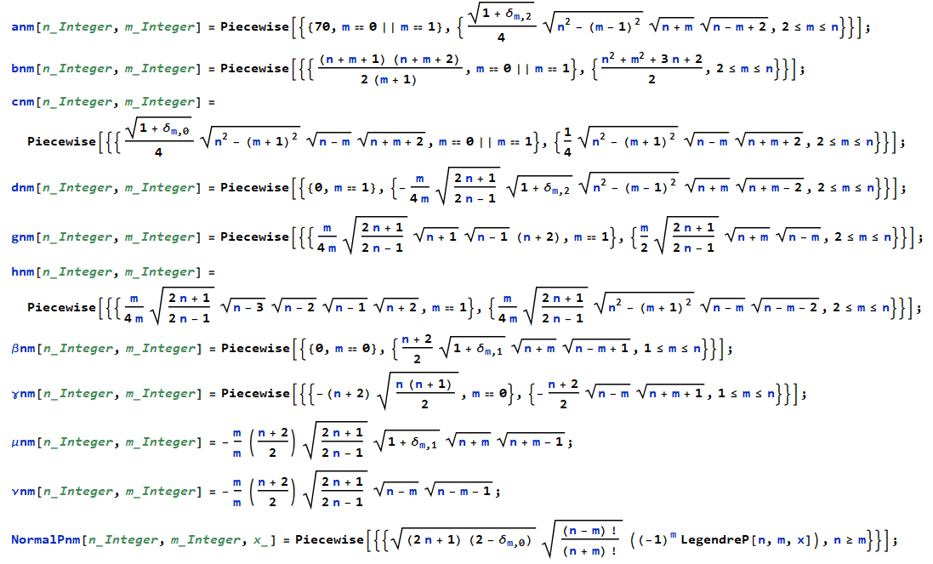

در این قسمت تمامی ضرایب بکاررفته در مؤلفه‌های گرادیان گرانش که در رابطه ‏ (47) آمده است برحسب n و m‌ تعریف می‌شوند. همچنین تابع لژاندر وابسته‌ی نرمالیزه‌شده نیز با توجه به تبصره مهمی که در بخش ‏3 و روابط ‏ (35) و ‏ (36) آمده است تعریف می‌شود.

### بخش چهارم: تعریف روابط گرادیان گرانش و محاسبه در نقاط مش‌بندی

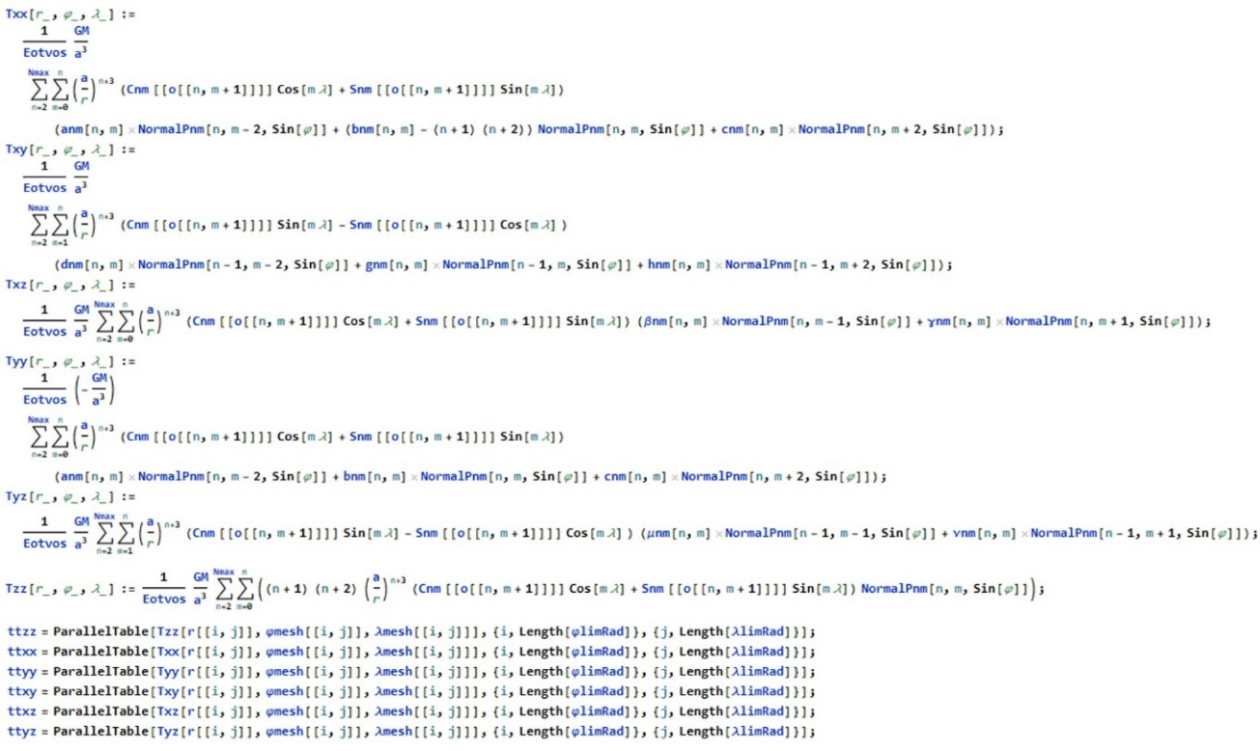

در این قسمت معادلات هریک از مؤلفه‌های گرادیان گرانش که در روابط ‏ (41) تا ‏ (46) آمده‌اند بصورت تابع تعریف می‌شود. توجه شود که در این تعارف بجای علامت = از علامت := استفاده شده تا محاسبات در اینجا انجام نشود و در قسمت بعدی که نقاط مش به تابع داده می‌شود محاسبات انجام شود. سپس مقادیر گرادیان گرانش در هریک از نقاط مش‌بندی محدوده‌ی موردنظر محاسبه می‌شود. به‌منظور سرعت بیشتر محاسبات بجای دستور Table، از دستور ParallelTable استفاده شده است.

### بخش پنجم: ذخیره‌سازی نتایج

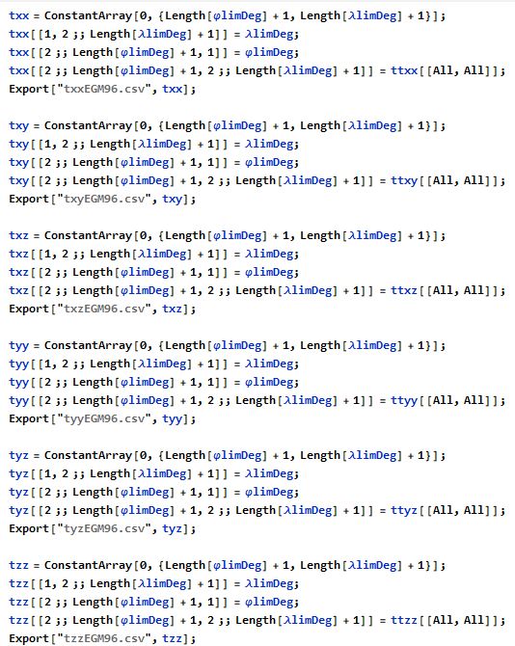

در اینجا تمام ماتریس هریک از مؤلفه‌های گرادیان گرانش در منطقه موردنظر بطورجداگانه در فرمت csv ذخیره می‌گردد. در این نوع ذخیره‌سازی، سطر اول طول جغرافیایی هریک از ستون‌ها را مشخص می‌کند و سطر دوم عرض جغرافیایی.

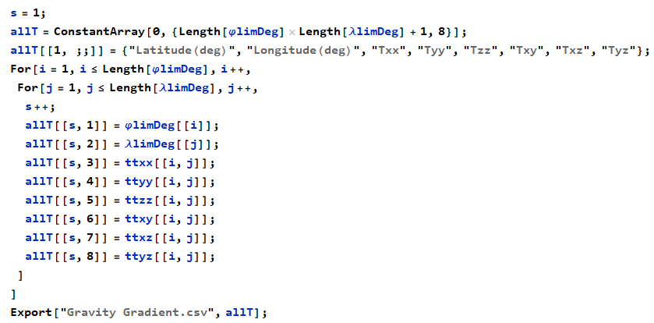

در انتها نیز به منظور سهولت ثبت نتایج، تمام مؤلفه‌های گرادیان گرانش به صورتی دیگر در یک ماتریس واحد به نام allT (مشابه ماتریس داده‌های ضرایب هارمونیک کروی مدل گرانشی)، ذخیره می‌گردد که در بخش شبیه‌سازی آن را نشان خواهیم داد.

**فصل هفتم**

**نتایج شبیه‌سازی**

# نتایج شبیه‌سازی

در شبیه‌سازی کاربر محدوده‌ی موردنظر از زمین را به همراه ارتفاعی که می‌خواهد گرادیان‌ها در آن رسم شود (ارتفاع از سطح متوسط عوارض) انتخاب کرده و با اجرای شبیه‌سازی نقشه‌های گرادیان گرانش در آن محدوده ترسیم می‌شود. در ادامه فایل‌هایی حاوی داده‌های مؤلفه‌های گرادیان گرانش در محدوده موردنظر که نقشه‌ها از ‌روی آن رسم شده‌اند تولید می‌گردد. شش‌تا از این فایل‌ها، داده‌های هریک از شش مؤلفه‌های گرادیان گرانش است که سطر و ستون آن‌ معرّف عرض و طول جغرافیایی می‌باشد. یک فایل نیز حاصل تجمیع همه‌ی این داده‌ها در یک فایل خروجی است که این فایل شامل هشت ستون است که دو ستون اول به‌ترتیب بیانگر عرض و طول جغرافیایی و ستون‌های بعدی به ترتیب بیانگر Txx، Tyy، Tzz، Txy، Txz و Tyz می‌باشند. در بخش شبیه‌سازی هریک از این فایل‌ها را نشان خواهیم داد.

در این قسمت، برای نشان‌دادن نتایج استخراج مؤلفه‌های گرادیان گرانش، دو منطقه بعنوان نمونه مورد شبیه‌سازی قرار گرفت. یک منطقه در آب‌های آزاد دریای عمان (که در آن گرادیان‌های گرانش فقط از روی مدل‌ گرانشی بدست می‌آید و اثر عوارض زمین وجود ندارد) و منطقه‌ی دیگر در خشکی استان اصفهان که در آن گرادیان‌های گرانش حاصل مجموع اثرات مدل گرانشی زمین و اثرات عوارض آن می‌باشد.

## منطقه‌ای در آب‌های آزاد (دریای عمان)

در اینجا محدوده‌ی موردنظر برای تولید نقشه، ناحیه­ای در دریای عمان حدفاصل عرض جغرافیایی ۱۷ درجه تا ۱۹ درجه و طول جغرافیایی ۶۳ درجه تا ۶۵ درجه می­باشد. در شکل زیر موقعیت منطقه موردنظر نشان داده شده است.

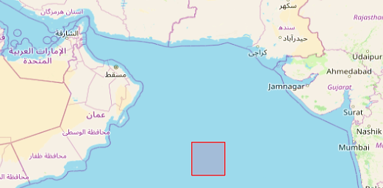

شکل 27- منطقه موردنظر در آب‌های آزاد در دریای عمان

ازآنجاکه در آب‌های آزاد، داده‌های ارتفاعی برابر با صفر هستند، لذا در محاسبه‌ی گرادیان گرانش اثرات عوارض وجود ندارد (از متد پارکر استفاده نمی‌شود) و تنها مدل گرانشی EGM96 مورد استفاده قرار می‌گیرد. اما ابتدا باید یک صحت‌سنجی بر روی نتایج حاصله انجام شود تا از صحیح‌بودن آن اطمینان حاصل شود. در سایت مرکز بین‌المللی مدل‌های میدان گرانشی جهانی (ICGEM)، در آدرس <http://icgem.gfz-potsdam.de/calc>، ابزار محاسبه‌ی فرآورده‌های مختلف گرانشی (نظیر پتانسیل گرانشی، آنومالی گرانشی، ژئوید و...) برمبنای مدل‌های مختلف وجود دارد. در این سایت، در بین مؤلفه‌های مختلف گرادیان گرانش، تنها مؤلفه‌ی Trr با نام second_r_derivative ارائه شده است. در شکل 28 نمایی از صفحه‌ی محاسبه فرآورده‌های گرانشی در این سایت نشان داده شده است. ازآنجاکه $T_{rr}=T_{zz}$ است [15، 23]، لذا با مقایسه‌ی داده‌های حاصل از شبیه‌سازی در ناحیه‌ی موردنظر با داده‌های حاصل از سایت مذکور می‌توانیم صحت‌سنجی از نتایج خود ارائه نمائیم.

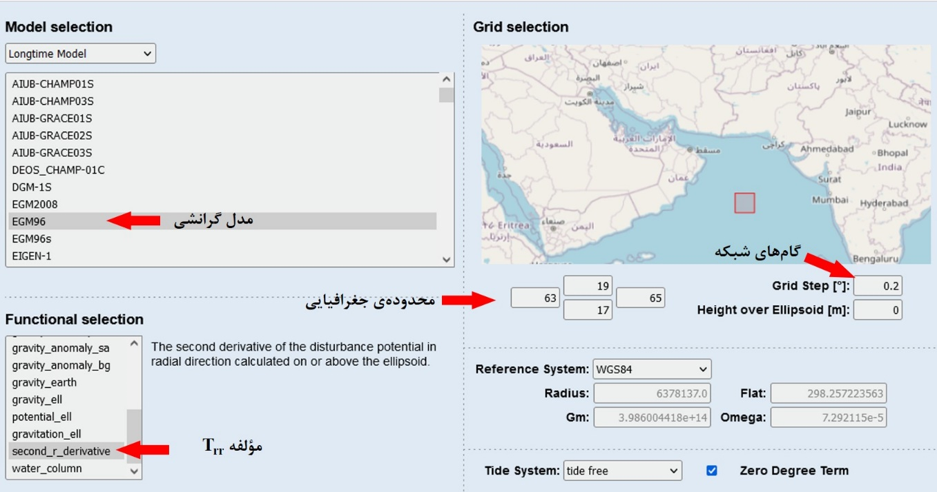

شکل 28- تنظیمات محاسبه مؤلفه‌ی Trr گرادیان گرانش در سایت ICGEM

با انجام تنظیمات فوق، پس از زدن دکمه start comptation، نتایج شبیه‌سازی بصورت یک نقشه و یک فایلِ داده در دسترس قرار می‌گیرد. در شکل 29 صفحه‌ی نتیجه شبیه‌سازی این سایت نشان داده شده است.

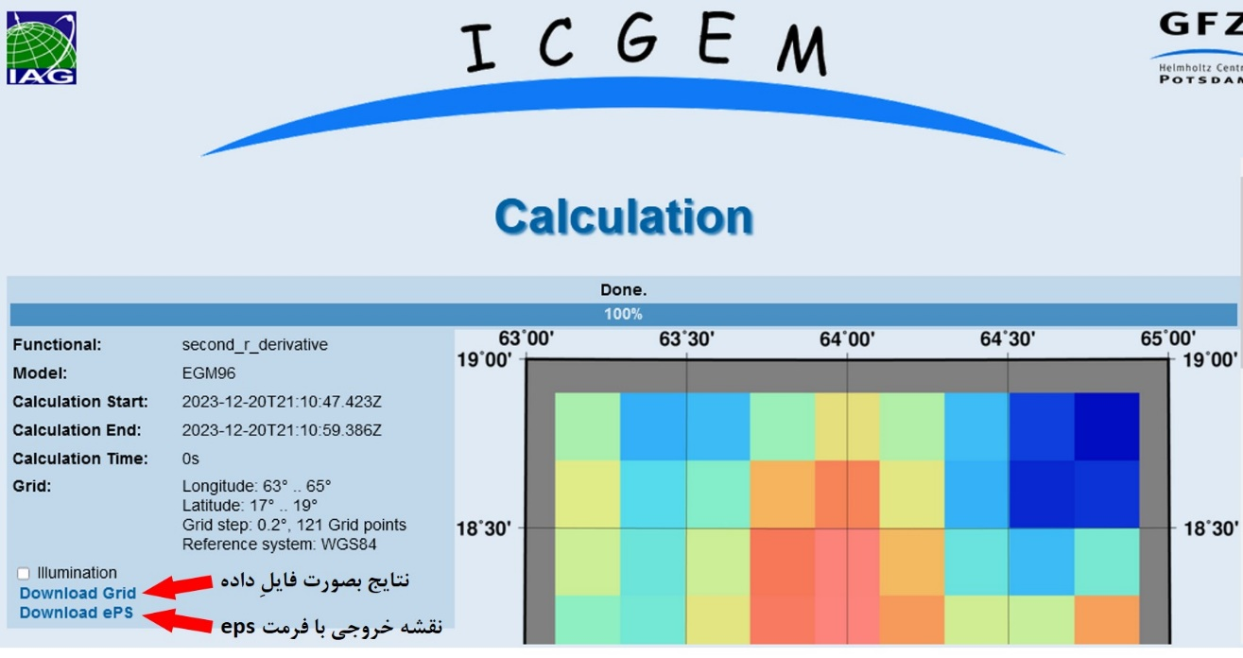

شکل 29- صفحه‌ی نتیجه‌ی شبیه‌سازی در سایت ICGEM

با زدن لینک Download Grids نتایج بصورت یک ماتریس در فرمت txt دانلود می‌شود. در شکل زیر تصویری از فایلِ دانلودشده نشان داده شده است:

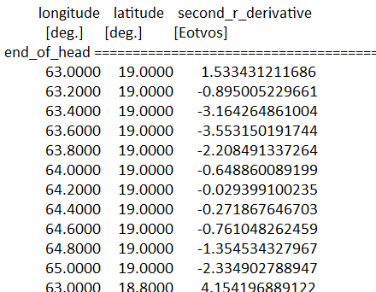

شکل 30- فایلِ نتایج مؤلفه‌ی Trr گرادیان گرانش در محدوده‌ی موردنظر برحسب طول و عرض جغرافیایی نقاط شبکه

اکنون می‌خواهیم نتایج شبیه‌سازی خود را در محدوده‌ي موردنظر در دریای عمان با نتایج حاصل از این سایت مقایسه نمائیم. بمنظور مقایسه‌ي واضح‌تر، بجای ارائه نقشه‌ی دوبعدی، منحنی خطی گرادیان گرانش حاصل از شبیه‌سازی ما (Tzz) و شبیه‌سازی سایت (Trr) در سه عرض 17 و 18 و 19 درجه در سراسر محدوده‌ی طولی موردنظر رسم می‌شود (شکل 31).



شکل 31- مقایسه گرادیان گرانش حاصل از شبیه‌سازی این گزارش (Tzz) و شبیه‌سازی سایت (Trr) در سه عرض 17 و 18 و 19 درجه در سراسر محدوده‌ی طولی موردنظر

همانگونه که ملاحظه می‌شود، نتایج حاصل از شبیه‌سازی این گزارش تطابق کاملی با نتایج حاصل از سایت دارند ولذا می‌توان به نتایج حاصل از شبیه‌سازی اطمینان کرد.

در شکل زیر خروجی شبیه‌سازیِ انجام‌شده نقشه‌ی گرادیان گرانش **در سطح دریا** برای مؤلفه‌های Txx و Txy و Txz و Tyy و Tyz و Tzz در منطقه‌ی مورد شبیه‌سازی در دریای عمان آورده شده است. این شبیه‌سازی با رزولوشن 0.2° انجام گردید و همانطورکه پیشتر اشاره شد، در تولید آن از مدل عوارض زمین استفاده نشد زیرا در سطح آب‌های آزاد ارتفاع عوارض برابر با صفر است و گرادیان‌های حاصله از آن برابر با صفر می‌شود.

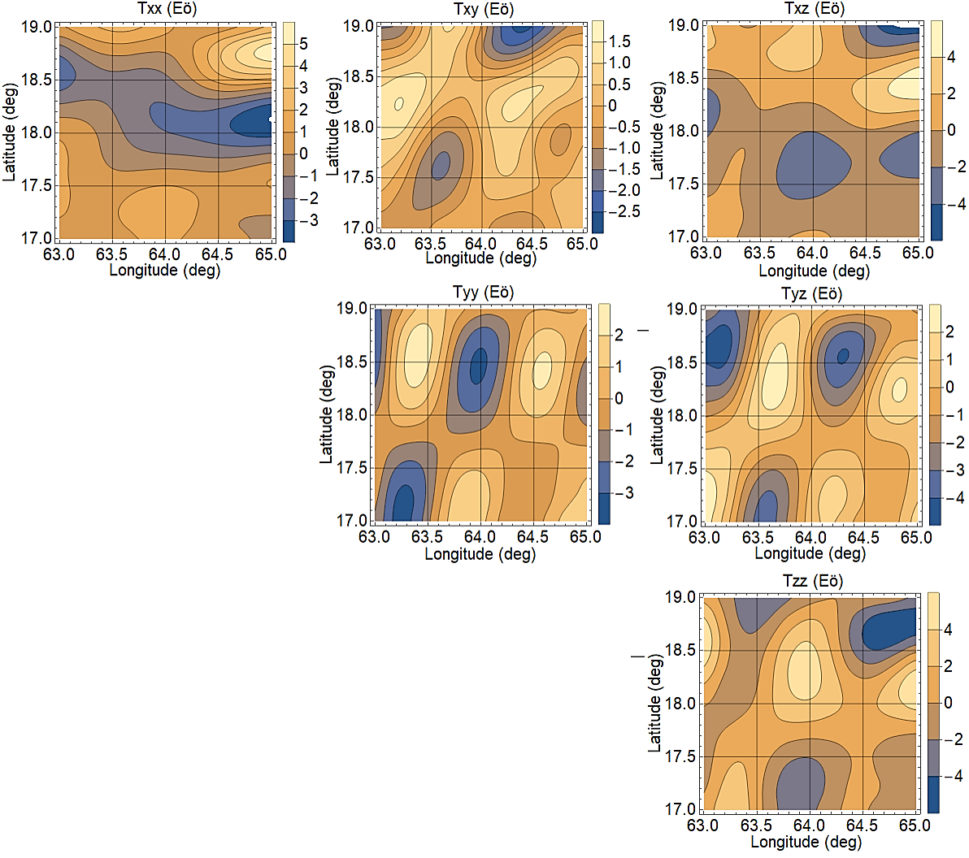

شکل 32- شش مؤلفه تانسور گرادیان گرانش بر فراز منطقه‌ای در دریای عمان

همانگونه که پیشتر ذکر شد، با انجام شبیه‌سازی، فایل داده‌های حاصله بصورت csv اکسپورت می‌شود و در دسترس است. شش‌تا از این فایل‌ها حاوی هریک از شش مؤلفه‌ی گرادیان گرانش است که سطر و ستون آن بیانگر عرض و طول جغرافیایی می‌باشد. در شکل زیر یکی از این شش فایل مربوط به Txx نشان داده شده است. همانگونه که در این شکل مشاهده می‌شود، داده‌های گرادیان گرانش از عرض ۱۷ تا ۱۹ درجه و طول ۶۳ تا ۶۵ درجه با گام‌های 0.2° ارائه شده‌اند.

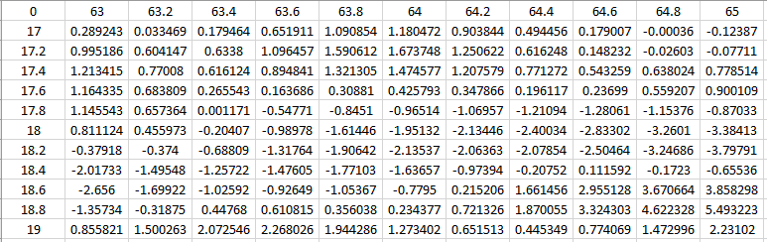

یکی دیگر از خروجی‌های شبیه‌سازی فایل داده‌‌ای حاوی همه‌ی مؤلفه‌های گرادیان گرانش بصورت یکجا است. در شکل زیر تصویر سطرهای اولیه این فایل داده نشان داده شده است.

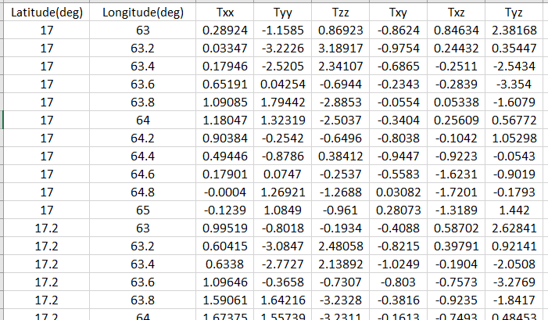

شکل 33- فایل‌ِ داده‌های خروجی شبیه‌سازی دریای عمان

## منطقه‌ای در خشکی (استان اصفهان)

منطقه‌ی موردنظر به ابعاد 2°×2° در استان اصفهان و بخش‌هایی از استان‌های مرکزی و خوزستان واقع شده که طول جغرافیایی آن از 50درجه تا 52 درجه و عرض جغرافیایی از 32درجه تا 34 درجه می‌باشد. در شکل زیر این محدوده بر روی نقشه نشان داده شده است.

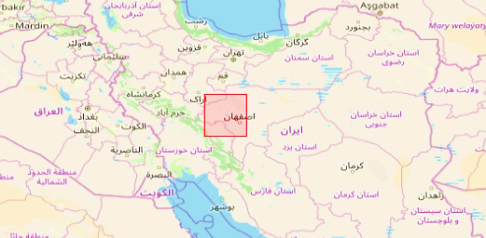

شکل 34- منطقه‌ی مورد نظر در سطح خشکی در استان اصفهان و بخش‌هایی از مرکزی و خوزستان

در شکل زیر نقشه سه‌بعدی ارتفاعات عوارض در منطقه‌ی مذکور برحسب متر رسم شده است. این نقشه با استفاده از مدل GTOPO30 بدست آمده است.



شکل 35- نقشه ارتفاعات عوارض منطقه موردنظر در استان اصفهان و حومه

حال می‌خواهیم نقشه گرادایان گرانش این منطقه را در **ارتفاع 100متری** از سطح متوسط عوارض زمین بدست آوریم. به این منظور دو نقشه از گرادیان گرانش ارائه می‌دهیم. یک نقشه گرادیان گرانش ناشی از عوارض زمین و نقشه‌ی دیگر گرادیان گرانش ناشی از مدل گرانشی EGM96. توجه شود که اولی حاوی طول‌موج‌های کوتاه میدان گرادیان گرانشی بوده و دومی حاوی طول‌موج‌های بلند.

در شکل زیر خروجی شبیه‌سازیِ انجام‌شده نقشه‌ی گرادیان گرانش **ناشی از عوارض زمین** برای مؤلفه‌های Txx و Txy و Txz و Tyy و Tyz و Tzz در منطقه‌ی مورد شبیه‌سازی در استان اصفهان آورده شده است. این شبیه‌سازی با **رزولوشن 0.1°** انجام گردید.

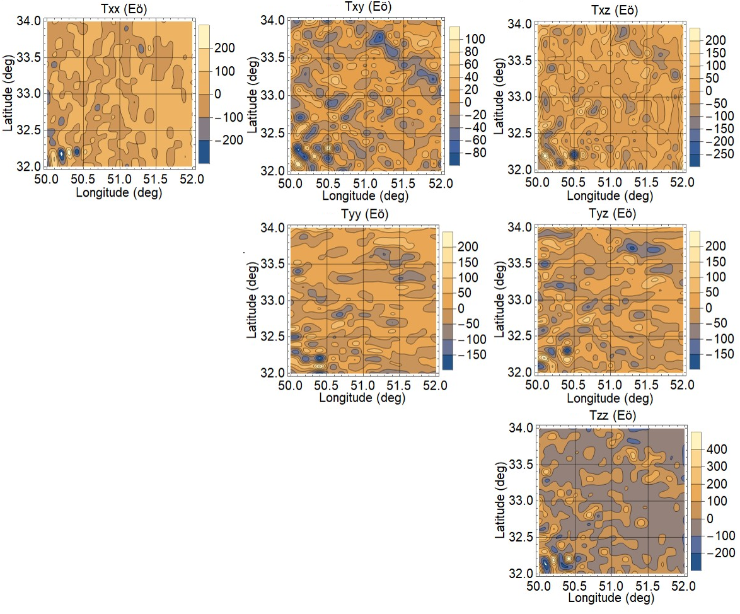

شکل 36- شش مؤلفه تانسور گرادیان گرانش ناشی از عوارض زمین در ارتفاع 100متری از سطح متوسط عوارض در استان اصفهان

در شکل زیر خروجی شبیه‌سازیِ انجام‌شده نقشه‌ی گرادیان گرانش **ناشی از مدل گرانشی EGM96** برای مؤلفه‌های Txx و Txy و Txz و Tyy و Tyz و Tzz در منطقه‌ی مورد شبیه‌سازی در استان اصفهان آورده شده است. این شبیه‌سازی نیز با رزولوشن 0.1° انجام گردید.

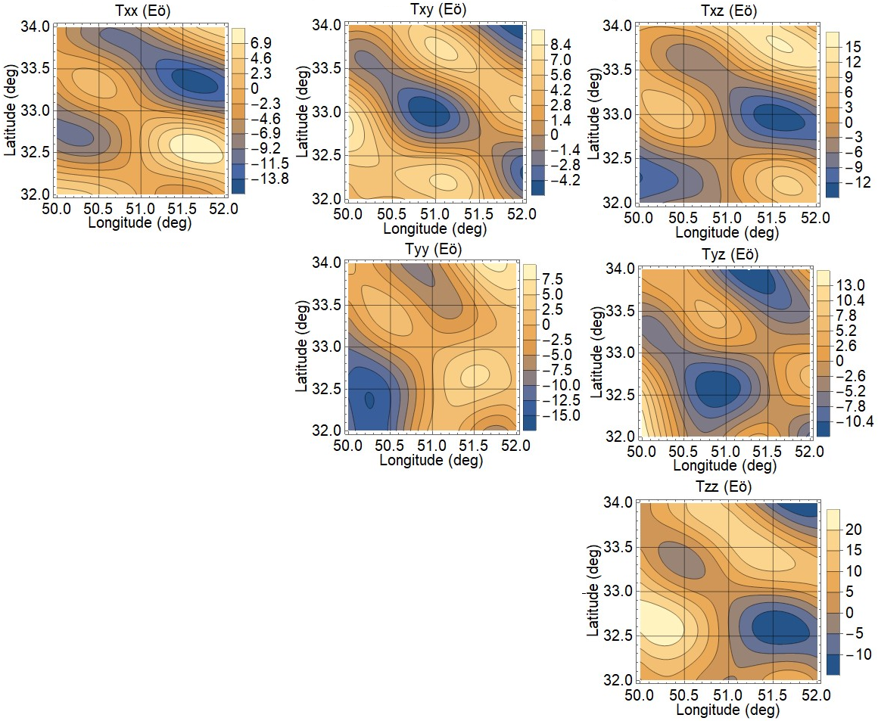

شکل 37- شش مؤلفه تانسور گرادیان گرانش ناشی از مدل EGM96 در ارتفاع 100متری از سطح متوسط عوارض در استان اصفهان

با مقایسه نقشه‌های گرادیان گرانش ناشی از عوارض با نقشه‌های ناشی از مدل EGM96 در شکل 36 و شکل 37 مشخص است که داده‌های گرادیان گرانش حاصل از عوارض دارای دامنه‌ی بزرگتری بوده و تغییرات شدید‌تری نسبت به داده‌های گرادیان گرانش حاصل از مدل گرانشی EGM96‌ دارند. این همان مطلبی است که در بخش ‏0 و ‏5 ذکر شد که اثرا عوارض زمین منجر به تغییرات شدید در گرادیان گرانش می‌شوند. البته بزرگی و شدت تغییرات گرادیان گرانش به منطقه‌ی موردنظر نیز بستگی دارد؛ بطوریکه در دشت‌ها و کویرها مقدار آن‌ها کوچک است و در دریاها به مینیمم مقدار خود می‌رسد و برعکس در کوهستان‌ها و مناطق پر شیب دارای اندازه بزرگ و تغییرات شدید است. ازآنجاییکه منطقه‌ی موردنظر در این شبیه‌سازی بیشتر شامل نواحی غرب استان اصفهان و بخش‌هایی از استان‌های مرکزی و خوزستان را شامل می‌شود و این مناطق اکثراً کوهستانی هستند (در شکل 35 این موضوع قابل مشاهده است)، لذا همانطورکه انتظار می‌رفت، اندازه گرادیان‌های گرانش بزرگ هستند.

حال، طبق رابطه ‏ (14) باید داده‌های گرادیان گرانش متناظر حاصل از این دو منبع با یکدیگر جمع شوند تا گرادیان گرانش کامل بدست آید. باتوجه به اینکه در این منطقه اندازه‌ی گرادیان‌های ناشی از عوارض خیلی بزرگتر از اندازه‌ گرادیان‌های ناشی از مدل گرانشی EGM96 هستند، لذا انتظار می‌رود نقشه‌ی گرانشی کامل بیشتر شبیه به نقشه‌ی حاصل از عوارض باشد. در شکل زیر نقشه‌ی گرادیان گرانش کامل منطقه‌ی موردنظر نشان داده شده است.

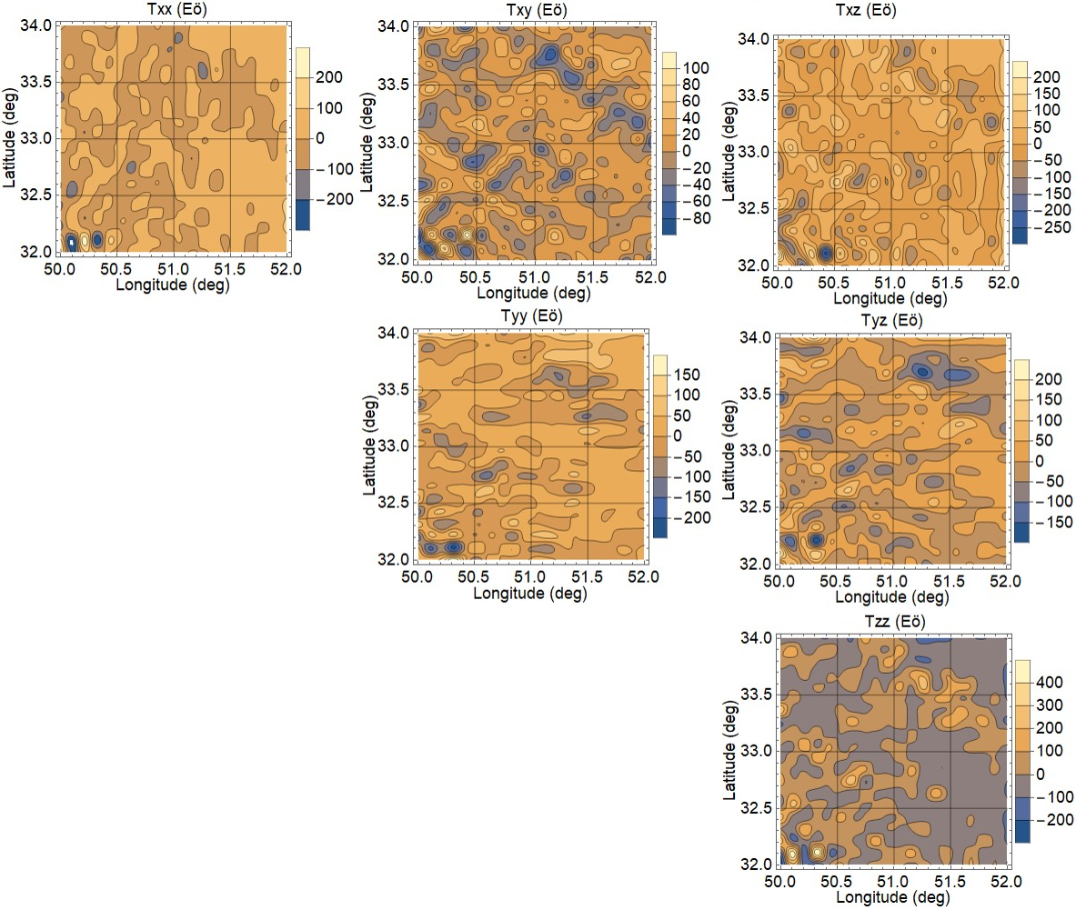

شکل 38- شش مؤلفه تانسور گرادیان گرانش کامل (ناشی از مدل EGM96 و عوارض توپوگرافی) در ارتفاع 100متری از سطح متوسط عوارض در استان اصفهان

همانند مورد قبلی دریای عمان، در اینجا نیز داده‌های حاصل از تمام مؤلفه‌های گرادیان گرانش بصورت فایل‌های csv اکسپورت می‌شوند و ما بجهت عدم تکرار از آوردن آن‌ها در اینجا خودداری می‌کنیم.

**مراجع**

# مراجع

1. Hofmann-Wellenhof, Bernhard, and Helmut Moritz. Physical geodesy. Springer Science & Business Media, 2006.
2. Barthelmes, Franz. "Definition of functionals of the geopotential and their calculation from spherical harmonic models: theory and formulas used by the calculation service of the International Centre for Global Earth Models (ICGEM), http://icgem. gfz-potsdam. de." (2009): 1-32.
3. Li and H. J. Gotze, “Tutorial: Ellipsoid, geoid, gravity, geodesy, and geophysics,” Geophysics, vol. 66, pp. 1660-1668, 2001.
4. Navigation basics and Inertial Navigation, Available at: <http://www.aerostudents.com/files/avionics/navigationBasicsAndInertialNavigation.pdf>
5. Mickus, K. L., and Hinojosa, J. H., “The complete gravity gradient tensor derived from the vertical component of gravity: a Fourier transform technique,” Journal of Applied Geophysics, Vol. 46, 2001, pp. 159-174.
6. A. Jircitano, J. White, and D. Dosch, “Gravity based navigation of AUVs” Proceeding of the Symposium on Autonomous Underwater Vehicle Technology, 177-180 (1990).
7. C. A. Affleck, A. Jircitano, “Passive gravity gradiometer navigation system,” Proceeding of the IEEE Position Location and Navigation Symposium, 60-66 (1990).
8. Bell, Robin E. “Gravity gradiometry,” Scientific American, Vol. 278, No. 6: 74 (June 1998).
9. J. Parmentola, “The gravity gradiometer as a verification tool,” Science and Global Security, vol. 2, pp. 43-57, 1990.
10. Yan Lei, Feng Hao, Deng Zhongliang, Gao Zhengbing, “Study on a Three-Dimensional Gravity Model Applied in Underwater Navigation”, Acta Geologica Sinica (English Edition), Vol.78 No. 3, pp. 838-842, 2004.
11. P. Dehlinger, Marine gravity [M], first edition, New York: Elsevier, 1978.
12. Nagy, D., Papp, G., Benedek, J., “The gravitational potential and its derivatives for the prism," Journal of Geodesy, Vol. 74, 2000, pp. 552-560.
13. Rogers, M. M., “An Investigation into the Feasibility of Using a Modern Gravity Gradient Instrument for Passive Aircraft Navigation and Terrain Avoidance,” Master’s Thesis, Department of Aeronautics and Astronautics, Air Force Institute of Technology, Wright-Patterson AFB, OH, March 2009.
14. Eshagh M, Alamdari MN, Farnin A (2006) Investigation of long wavelength spheroids of EIGEN geopotential models in Iran. Proceedings of the FIG conference, Sofia, Bulgaria
15. R. Kiamehr and M. Eshagh, “Egmlab, a scientific software for determining the gravity and gradient components from global geopotential models,” Journal of Earth Science Informatics, vol. 1, no. 2, pp. 93-103, 2008.
16. Kirby JF, Featherstone WE, Kearsley AHW (1998) Tests of the DMA/GSFC geopotential models over Australia. Geophys J Int 7:2–13.
17. F. G. Lemoine, S. C. Kenyon, J. K. Factor, R. G. Trimmer, N. K. Pavlis, D. S. Chinn, C. M. Cox, S. M. Klosko, S. B. Luthcke, M. H. Torrence, Y. M. Wang, R. G. Williamson, E. C. Pavlis, R. H. Rapp, and T. R. Olsen, “The development of the joint NASA GSFC and the National Imagery and Mapping Agency (NIMA) geopotential model EGM96,” NASA, Goddard Space Flight Center, Greenbelt, Tech. Rep. NASA/TP-1998-206861, 1998.
18. Richeson, J. A., “Gravity Gradiometry Aided Inertial Navigation within Non-GNSS Environments,” Ph.D. Dissertation, University of Maryland, College Park, MD, 2008.
19. (2008, Sep.). [Online]. Available: <http://earth-info.nga.mil/GandG/wgs84/gravitymod/egm2008/index.html>
20. F¨orste, C., Bruinsma, S., Flechtner, F., Marty, J.-C., Lemoine, J.-M., Dahle, C., Abrikosov, O., Neumayer, K.-H., Biancale, R., Barthelmes, F., & Balmino, G., 2012. A preliminary update of the Direct approach GOCE Processing and a new release of EIGEN-6C, Paper presented at the AGU Fall Meeting 2012, San Francisco, USA, 3-7 Dec, Abstract No. G31B-0923.
21. National Geospatial-Intelligence Agency (NGA) Standardization Document, Department of Defense World Geodetic System 1984, Its Definition and Relationships with Local Geodetic Systems, 2014-07-08, Version 1.0.0.
22. NATIONAL IMAGERY AND MAPPING AGENCY TECHNICAL REPORT 8350.2, Third Edition, 3 Jan. 2000, Department of Defense, World Geodetic System 1984.
23. M. Petrovskaya and A. Vershkov, “Non-singular expressions for the gravity gradients in the local north-oriented and orbital reference frames,” Journal of Geodesy, vol. 80, pp. 117-127, 2006.

D. M. Gleason, “Passive airborne navigation and terrain avoidance using gravity gradiometry,” *Journal of Guidance, Control, and Dynamics*, vol. 18, no. 6, pp. 1450-1458, 1995.

1. R. L. Parker, “The rapid calculation of potential anomalies,” The Geophysical Journal of the Royal Astronomical Society, vol. 31, no. 4, pp. 447-455, 1972.
2. C. Jekeli and L. Zhu, “Comparison of methods to model the gravitational gradients from topographic data bases,” Geopys. J. Int., vol. 166, pp. 999-1014, 2006.
3. C. Jekeli, “Statistical analysis of moving-base gravimetry and gravity gradiometry,” The Ohio State University, Columbus, OH, Tech. Rep. 466, 2003.
4. L. Zhu, “Gradient modeling with gravity and DEM,” Ph.D. dissertation, The Ohio State University, Columbus, OH, 2007.
5. D. M. Gleason, “Obtaining Earth surface and spatial deflections of the vertical from free-air gravity anomaly and elevation data without density assumptions,” Journal of Geophysical Research, vol. 95, no. B5.
6. Anthony DeGregoria, “Gravity Gradiometry and Map Matching: an Aid to Aircraft Inertial Navigation Systems,” M. S. dissertation, Department of Aeronautics and Astronautics, Air Force Institute of Technology, Air University (AFIT/GAE/ENY/10-M06), March 2010.
7. Franz Barthelmes and Christoph Förste, “The ICGEM-format,” GFZ Potsdam, Department 1 “Geodesy and Remote Sensing”, 7. June 2011 (available at: <http://icgem.gfz-potsdam.de/ICGEM> ).
8. Abramowitz, M., Stegun, I. A., & Romer, R. H. (1988). Handbook of mathematical functions with formulas, graphs, and mathematical tables.
9. GTOPO30 Documentation ReadMe, available at: <https://www.usgs.gov/media/files/gtopo30-readme>

1. **- Conservative**
2. - Mean Sea Level
3. - disturbing potential
4. - Geodetic Reference System
5. - undulations
6. - - orthometric heightارتفاع ارتومتریک در اصل فاصله‌ی عمودی در راستای خط شاقول از نقطه‌ی موردنظر تا سطح ژئوید است ولی در اینجا فرض شده است که در راستای عمود بر بیضی است؛ لذا در اینجا H دقیقاً ارتفاع ارتومتریک نیست [2].
7. **- World Geodetic System Ellipsoid**
8. - eccentricity
9. - Earth Central Earth Fixed
10. - radius of curvature in the prime vertical
11. **- Disturbance theory**
12. - terrestrial gravimetric
13. - residual gravity field
14. - geoidal height
15. - deflection of vertical
16. - Global Geopotential Model
17. - satellite orbit tracking
18. - terrestrial gravimetry
19. - <http://icgem.gfz-potsdam.de/tom_gpslev>
20. - dynamic ocean topography
21. - Bouguer-anomalies
22. - Satellite-only GGMs
23. - terrestrial gravimetry
24. - Tailored GGMs
25. - National Imagery and Mapping Agency
26. - National Geospatial-Intelligence Agency
27. - spline interpolation
28. - undulation
29. - Tide free
30. - semi major axis
31. - ill-posed problem
32. - spatial undulations
33. - rotational symmetry
34. - equatorial symmetry
35. - north-oriented
36. - disturbing potential
37. **- Validation**
38. - masked